**贵州省电子政务网工程建设项目**

**可行性研究报告**

项目建设单位：贵州省人民政府办公厅

编制单位：贵州省人民政府办公厅、北京致远协创软件有限公司

编制日期：2014年7月

项目建设单位联系人：王红

联系方式：×××××（电话、传真、电子邮件）

编制单位：××××　　　　 (盖章)

编制单位负责人：×××　　 (签章)

编制单位项目负责人：×××　　(职称)

主要编制人员：×××　　　 (职称)

参加编制单位：×××××　 (盖章)

目 录

[第一章 项目概况 - 1 -](#_Toc407119558)

[1.1 项目名称 - 1 -](#_Toc407119559)

[1.2 项目建设单位 - 2 -](#_Toc407119560)

[1.3 可研报告编制单位 - 2 -](#_Toc407119561)

[1.4 可研报告编制依据 - 2 -](#_Toc407119562)

[1.5 项目建设目标及内容 - 4 -](#_Toc407119563)

[1.5.1 项目建设目标 - 4 -](#_Toc407119564)

[1.5.2 项目建设规模 - 4 -](#_Toc407119565)

[1.5.3 项目建设内容 - 4 -](#_Toc407119566)

[1.5.4 项目建设周期 - 5 -](#_Toc407119567)

[1.6 总投资及来源 - 6 -](#_Toc407119568)

[1.7 经济效益与社会效益 - 6 -](#_Toc407119569)

[1.8 主要结论与建议 - 6 -](#_Toc407119570)

[第二章 项目建设单位概况 - 7 -](#_Toc407119571)

[第三章 需求分析和项目建设的必要性 - 8 -](#_Toc407119572)

[3.1 政务目标分析 - 8 -](#_Toc407119573)

[3.1.1 社会问题 - 8 -](#_Toc407119574)

[3.1.2 问题的症结分析 - 8 -](#_Toc407119575)

[3.1.3 政务目标分析 - 8 -](#_Toc407119576)

[3.1.4 业务目标分析 - 8 -](#_Toc407119577)

[3.1.5 信息化目标分析 - 8 -](#_Toc407119578)

[3.2 业务分析 - 8 -](#_Toc407119579)

[3.2.1 业务功能分析 - 9 -](#_Toc407119580)

[3.2.2 业务流程分析 - 9 -](#_Toc407119581)

[3.2.3 业务量分析 - 9 -](#_Toc407119582)

[3.3 信息量分析 - 9 -](#_Toc407119583)

[3.4 系统功能和性能需求分析 - 9 -](#_Toc407119584)

[3.5 现状及差距 - 9 -](#_Toc407119585)

[3.6 项目建设的必要性 - 9 -](#_Toc407119586)

[第四章 总体建设方案 - 10 -](#_Toc407119587)

[4.1 建设原则和策略： - 10 -](#_Toc407119588)

[4.2 总体目标与分期目标 - 10 -](#_Toc407119589)

[4.3 总体建设任务与分期建设内容 - 10 -](#_Toc407119590)

[4.4 总体设计方案 - 10 -](#_Toc407119591)

[第五章 本期项目建设方案 - 11 -](#_Toc407119592)

[5.1 建设目标、规模与内容 - 11 -](#_Toc407119593)

[5.2 标准规范建设内容 - 11 -](#_Toc407119594)

[5.3 信息资源规划和数据库建设方案 - 11 -](#_Toc407119595)

[5.4 应用支撑平台和应用系统建设方案 - 11 -](#_Toc407119596)

[5.5 数据处理和存储系统建设方案 - 11 -](#_Toc407119597)

[5.6 终端系统建设方案 - 12 -](#_Toc407119598)

[5.7 终端系统建设方案 - 12 -](#_Toc407119599)

[5.8 安全系统建设方案 - 12 -](#_Toc407119600)

[5.9 备份系统建设方案 - 12 -](#_Toc407119601)

[5.10 运行维护系统建设方案 - 12 -](#_Toc407119602)

[5.11 其它系统建设方案 - 12 -](#_Toc407119603)

[5.12 软硬件选型及配置 - 13 -](#_Toc407119604)

[5.13 机房及配套工程建设方案 - 13 -](#_Toc407119605)

[第六章 项目招标方案 - 14 -](#_Toc407119606)

[第七章 环保、消防、职业安全和卫生 - 15 -](#_Toc407119607)

[第八章 节能方案 - 16 -](#_Toc407119608)

[第九章 项目组织机构和人员培训 - 17 -](#_Toc407119609)

[第十章 项目实施进度 - 18 -](#_Toc407119610)

[第十一章 投资估算和资金来源 - 19 -](#_Toc407119611)

[第十二章 效益与评价指标分析 - 20 -](#_Toc407119612)

[第十三章 项目风险与风险管理 - 21 -](#_Toc407119613)

[附表（格式后附） - 22 -](#_Toc407119614)

[附件 - 23 -](#_Toc407119615)

[附图 - 24 -](#_Toc407119616)

[13.1 附表1-1：硬件设备和软件购置清单（按类别划分） - 25 -](#_Toc407119617)

[13.2 附表1-2：硬件设备和软件购置清单（按系统划分） - 30 -](#_Toc407119618)

[13.3 附表2：应用系统定制开发工作量核算表 - 38 -](#_Toc407119619)

[13.4 附表3：招投标范围和方式表 41](#_Toc407119620)

[13.5 附表4：项目投资估算表 44](#_Toc407119621)

[13.6 附表5-1：项目资金来源和运用表 49](#_Toc407119622)

[13.7 附表5-2：项目资金来源和分配表 55](#_Toc407119623)

[13.8 附表5-3：项目资金运用表 58](#_Toc407119624)

[13.9 附表6：系统运行维护费估算表 63](#_Toc407119625)

# 项目概况

## 项目名称

项目名称： 贵州省电子政务网

## 项目建设单位

项目建设单位及参加单位，以及项目实施机构相关信息如下：

|  |  |  |  |  |
| --- | --- | --- | --- | --- |
| **项目建设单位** | **单位负责人** | **项目责任人** | **职务** | **备注** |
| 贵州省人民政府办公厅 |  |  |  | 项目建设单位 |
| 贵州省信息中心 |  |  |  | 项目参建单位 |
|  |  |  |  |  |
|  |  |  |  |  |
|  |  |  |  |  |
|  |  |  |  |  |

## 可研报告编制单位

可研报告编制单位： 贵州省人民政府办公厅

## 可研报告编制依据

主要参阅并依据以下一些参考资料及标准来规划贵州省电子政务网系统：

《电子政务标准指南》，国信办和国家标准委员会，2002.5

《国家电子政务总体框架》（国信〔2006〕2号）

《国家电子政务“十二五”规划》（工信部规(2011) 567号）

《 2006-2020年国家信息化发展战略》（中办发[2006]11号）

《涉及国家秘密的计算机信息系统安全保密方案设计指南》，国家保密局，2001.4

《涉及国家秘密的计算机信息系统安全保密技术要求》，国家保密局，12000.7

[《贵州省“十二五”推进信息化发展专项规划》](http://www.baidu.com/link?url=0mDmUjcSYbmwswv5U_QZywS90t_dmKjXbsfaLfeR-OFb00QU5xjTqpaihXqRxGWXRFy1hllJoCGy4LFfn0t4mq" \t "_blank)

《加快大数据产业发展应用若干政策的意见》（贵州省人民政府）

《中共贵州省委贵州省人民政府关于加快信息产业跨越发展的意见》（贵州省人民政府）

《贵州省大数据产业发展应用规划纲要(2014-2020年)》（黔府发[2014]5号）

《省人民政府办公厅关于转发省经济和信息化委贵州省电子政务外网线路与设备接入技术要求的通知》（黔府办函[2014]24号）

《省人民政府关于加快推进省市县三级政府协同办公系统建设及应用的通知》（黔府函[2014]25号）

GB/T 1526-1989《信息处理 数据流程图、程序流程图、系统流程图、 程序网络图、系统资源图的文件编制符号及约定》

GB/T 8566-1995《信息技术软件生存期过程》

GB/T 8567-1988《计算机软件产品开发文件编制指南》

GB/T 9385-1988《计算机软件需求说明编制指南》

GB/T 13702-1992《计算机软件分类与代码》

GB/T 11457-1995《软件工程术语》

## 项目建设目标及内容

### 项目建设目标（待补充）

贵州省电子政务网按照统一组织领导、统一规划建设、统一数据标准、统一外网平台、统一公文办理和事务处理系统平台、统一门户、统一认证、统一集中部署的要求，于2015年底前建成，实现全省公务员跨地区、跨部门和跨层级的信息传输、公文传输、信息共享和业务协同。

1、建设全省公文处理及事务办理系统。实现全省公务员跨地区、跨部门和跨层级的信息传输、公文传输、信息共享和业务协同。

2、全省统一组织机构人员数据库。

3、全省统一认证系统。实现全省公务员在使用授权系统时统一登录，统一认证，一处登录，多处使用。

4、省电子政务网云工作平台。实现全省统一门户，实现数据共享、信息互联互通。

### 项目建设规模

本项目服务对象是贵州省政府各级机构的工作人员。于2015年底前建成全省公务员跨地区、跨部门和跨层级的信息传输、公文传输、信息共享和业务协同，今后逐步扩大应用范围。

平台建成后将覆盖全省各市、自治州人民政府，贵安新区管委会，各县（市、区、特区）人民政府，省政府各部门、各直属机构、各有关单位，注册人数将达到20万，并发数达到5万。

### 项目建设内容

建设全省统一的公文处理及事务办理工作平台

改造原省市县三级协同平台，实现省、市、县、乡各级政府部门、直属机构及相关企事业单位的公文办理及事务处理，完成系统向“云上贵州”平台的数据迁移。

补充功能模块

建设全省统一的公务员政务门户

开发统一的政务门户系统，形成规范的接口标准，集成已建或将要建设的各种异构系统，实现信息整合和集中呈现。由其它第三方异构业务系统进行数据交换、共享推送、消息整合等，除此之外还支持人工直接推送内容。

建设基于SAAS的协同门户管理系统（惠智修改）

实现政务门户的内容管理及多个分布式协同服务中心的用户接入管理、权限控制和信息聚合。实现电子政务网用户的统一登录、统一认证，通过信息聚合技术，使工作人员能够通过统一认证访问所需应用系统，聚合展示所关注信息，提高工作效率。

建设全省信息交换共享管理平台

实现全省多个公文办理及事务处理服务中心的文档、公文、信息交换，建立全省电子政务信息交换的地方标准和规范，为以后信息系统的建立提供规范指导。

建设全省组织架构信息管理库

管理全省各级组织架构及公务员信息，完成组织架构及人员的编码及标准化；

建设统一的政务信息资源体系

形成统一规范的信息资源目录，按照贵州省政务基础信息资源的数据标准规范对目录内容和信息资源进行有效组织和管理。

建设统一的政务办公安全保障体系

通过建立完善的安全技术措施和严格的安全管理措施，形成相关安全技术标准和执行规范，定期开展安全培训和检查，形成技术、规范、执行三位一体的安全保障体系。

建设全省电子政务网运行维护体系

建立统一的运维服务体系，形成咨询服务、实施服务、需求响应、故障处理等一些列服务标准和规范，形成符合贵州省实际的政务网信息消费模式。

**增加移动办公**

### 项目建设周期

结合电子政务建设的顶层设计，项目整个分为多期建设：

第一期（2014年2月13日——2014年12月31日）：以构建多级电子政务网平台为主；

第二期（2015年XX月XX日——2015年XX月XX日）：解决和4库12金等公共服务系统的整合；

第三期（20XX年XX月XX日——20XX年XX月XX日）：解决和其他云的交换问题；

第四期（20XX年XX月XX日——20XX年XX月XX日）：考虑基于云和大数据，面向企业和公众的新服务。

## 总投资及来源

项目总投资为： 万元

资金来源： 自筹资金（来源省财政）

## 经济效益与社会效益（惠智补充）

贵州省电子政务网项目的建设，利用先进技术促进政务信息化，不仅有助于提升推动贵州省、市、县、乡各级政府工作人员的工作效率和办事能力提升，通过集约化的建设降低办公成本，还能实现全省公务员考勤，以及全省跨地域、跨单位的审批协同。有助于提高政府办公效率和政务管理服务的水平，还将有助于提升贵州省政府的整体形象，其经济及社会效益主要体现在以下几方面：

1. 通过改变传统的办公模式，改进管理的模式和手段，节约办公费用，有效降低交通及通讯费用，提升政府行政效率；做好“三个服务”（为领导服务、为部门服务、为地方服务），提高管理的力度与效率，指导及辅助各级领导决策。
2. 通过建设统一的工作平台及统一的认证入口，使得全省各单位、各部门，信息共享，互联互通，统一登录，统一门户的载体。促进各级公务员互相学习兄弟单位、上下级部门之间好的工作方式和工作方法，提升了工作能力和业务水平。同时，各级单位信息共享，互联互通，各行业单位工作、业务数据汇集，也为之后大数据分析提供了有力保障。
3. 采用统筹建设全省的电子政务网，避免重复投资、分散投资带来的巨大浪费，大大节约信息化建设的财政经费。
4. 通过集约化建设方式快速覆盖全省20万公务人员，实现全省各级政府的信息共享和业务协同，加快公文流转效率；增进跨部门的信息的沟通与共享，有利于增强信息的透明度，实现多部门联合监督，提升公共管理水平。
5. 通过对现有系统平台进行技术改造和国产化，为贵州省行政大数据的政务云建设保驾护航，全面提升政务信息的安全性，降低对国外特别是美国的数据库、应用软件等的依赖，对于进一步加强贵州省电子政务信息化的综合实力，具有重要的政治意义和经济价值。
6. 推动建设面向政府、公众和企业的云计算和大数据服务平台，探索新的商业模式，助推贵州发展腾飞，让贵州人民享受到大数据带来的“新生活”。

总之，通过贵州省电子政务网工程建设项目的实施，用系统论的方法和最新信息技术、移动通信技术对现有管理进行有效提升，并用新的理论指导电子政务建设和公共管理，具有较强的经济和社会效率。

## 主要结论与建议

贵州省电子政务网是根据贵州省政府各级单位和部门的用户需求进行深入分析和研究，在贵州省政府办公厅建设7+N朵云的背景之下，提出的以新型信息消费模式为基础，构建针对全省20万公务员工作，实现跨省，市，县，乡镇的多级大平台的集约化建设方案。

按照这个方案，需要建设一个覆盖全省20万公务人员实现资源共享和公文办理及事务处理工作的省级电子政务工作平台——贵州省电子政务网。理由如下：

一、贵州省电子政务网的建设有助于省、市、县、乡各级政府工作人员的工作效率和办事能力提升，实现全省公务员考勤，及全省跨地域、跨单位的审批协同。同时还能实现资源共享、降低行政成本、优化政务流程、辅助领导决策并提高行政效率；对于加大贵州省政务信息化建设力度，利用先进技术促进政务信息化，完善贵州省电子政务建设基础设施具有重大意义。

二、该项目符合当前贵州省政府信息化建设的大政方针和实际情况需要，通过建设一个覆盖全省20万公务人员实现资源共享和公文办理及事务处理工作的省级政务工作平台——贵州省电子政务网，在实现省、市、县、乡各级政府的公文办理及事务处理和信息共享的基础上，并通过与公众门户和各种业务系统整合、重构、新建等方式辐射到全省企业和公众，最终实现纵向和横向的互联互通、信息共享和业务协同，形成7+N朵云中的电子政务云。实现政务行政大数据的共享，开创全新的大数据商业模式。该系统建设能够为贵州省带来巨大的经济效益和社会效益。

三、在贵州省电子政务云顶层设计的基础上，采用的是分层体系结构模型，创新地将贵州省电子政务网（GZ-GCCP）分为前端管理系统和后端管理系统两部分，前端管理系统也就是服务控制中心（SCC），包括组织管理中心(OMC)、门户管理系统(CPMC)和信息交换中心(ISNC)等;后端管理系统即公文办理及事务处理服务中心（CSC），包括为公文办理及事务处理系统、区域数据中心、区域系统集群等形式，然后对其进一步划分为多个独立的子系统。从而实现了全省电子政务在云计算环境下集约化地分期建设并逐步实现大数据应用的共享目标。方案与贵州省电子政务云及大数据的建设要求契合度高，具有较强的可行性。

综上所述，我们对本项目提出统一规划、分步建设的建议：

第一步，通过统一政务门户和统一工作平台实施带动全员办公无纸化应用，实现全省电子政务网建设，加强行政效能监督，提升政府工作效率；

第二步，通过深化电子政务云应用与其它云的云交换体系的建设，实现大数据云应用及平台营运，打造贵州省乃至全国大数据应用标杆，为公众提供更高质量的数据和服务。

第三步，依托电子政务网与4库12金等公共服务系统的整合，加强政务公开和政务服务，实现政府、企业、公众多方互动的电子政务云；

# 项目建设单位概况（大鹏修改）

按照黔府办发电〔2014〕95号文件要求，本项目由省政府办公厅负责统筹推进省电子政务网建设试点，省大数据产业办公室（省经济和信息化委）、省信息中心、北京致远协创软件有限公司、阿里云计算公司、各试点单位参与。各试点单位由分管负责人负责，指定专人具体负责，按照目标任务和进度安排做好各项工作。

## 贵州省政府办公厅

贵州省政府办公厅是协助省人民政府领导同志处理省人民政府日常工作的机构。

### 内设机构

（一）秘书一处。

撰写《政府工作报告》、省人民政府重要文稿和省长讲话稿；负责省人民政府重大活动宣传报道的组织工作；办理机构编制、审计、监察、纠风等方面的文电、会务和督查调研工作；联系省政府新闻办公室、省政府发展研究中心的工作；负责省人民政府有关专题会议的会务工作；围绕省人民政府中心工作组织开展调查研究。

（二）秘书二处。

承办省人民政府全体会议、省人民政府常务会议、省长办公会议、专员州（市）长会议和电视电话会议等会议的会务工作；负责省人民政府重大活动的有关事务工作；负责省人民政府秘书长或办公厅主任会议的会务及督办工作；负责办公厅内部有关文字和秘书工作，配合有关处(室)督促检查办公厅内部规章制度的贯彻落实；联系办理省委办公厅、省人大常委会办公厅、省政协办公厅文电及有关综合性事务工作。

（三）秘书三处。

办理公安、国安、司法、监狱、劳教、环境保护、住房和城乡建设、旅游、法制、人防（交战）、行政学院等方面的文电、会务和督查调研工作；联系军队、武警等方面的工作；负责省人民政府有关专题会议的会务工作和专题调研工作。

（四）秘书四处。

办理科技、经济和信息化、人力资源和社会保障、公务员管理、交通运输、知识产权、煤田地质、有色地勘、设备成套、地震等方面的文电、会务和督查调研工作；联系办理地化所、储备物资管理、邮政、通信管理、专用通信、各通信公司、贵州中烟、贵州电网、成铁贵阳办事处、机场集团、航空、石油、乌江公司、黄金公司等方面的工作；负责省人民政府有关专题会议的会务工作和专题调研工作。

（五）秘书五处。

办理发展和改革、财政、商务、外事（侨务、港澳）、国资、税务、统计、粮食、能源、移民等方面的文电、会务和督查调研工作；联系办理海关、金融、证券、保险等方面的工作；负责省人民政府有关专题会议的会务工作和专题调研工作。

（六）秘书六处。

办理教育、民族、宗教、文化、卫生、人口计生、工商、质监、广电、新闻出版（版权）、体育、食品药品监管、文史、档案、地方志、台湾事务和贵州科学院、社科院等方面的文电、会务和督查调研工作；联系办理省总工会、共青团、妇联、科协、文联、工商联、社科联、侨联、台联、红十字会、省体育总会、检疫检验等方面的工作；负责省人民政府有关专题会议的会务工作和专题调研工作。

（七）秘书七处。

联系办理民政、国土资源、农业、扶贫、水利、林业、农业科技、气象、供销、地矿、老龄委、残联、烟草等方面的文电、会务和督查调研工作；负责省人民政府有关专题会议的会务工作和专题调研工作。

（八）文书处。

办理文电收发、传阅、分办、核稿等工作；负责国旗、国徽、印鉴、档案管理及机要通信、报刊征订、收发等工作；负责文印管理，负责省政府办公厅内部保密工作；指导全省政府系统公文处理工作。

（九）省政府应急办（省政府总值班室）。

提出全省应急管理法规、政策和规划建议；负责指导、督促全省应急管理体系建设；负责接收、汇总、研判、报告突发事件有关信息，汇总、处理应急管理工作有关信息；负责协助省领导处置特大、重大及敏感突发事件；负责省人民政府有关应急管理决定的督查工作；负责省政府总值班工作，指导、督促全省政府系统值班工作；负责联系省信访局工作；负责省人民政府有关应急管理方面的文电和会务工作。下设应急一处、应急二处。

（十）省政府督查室。

负责省人民政府和省政府办公厅督查工作；负责对省人民政府重大政策、工作部署、重要事项贯彻执行情况的督查与信息反馈；负责督促检查省人民政府领导同志重要批示的落实；负责组织协调开展重大专项督查和联合督查；指导全省政府系统督查工作；负责省人民政府和省政府办公厅信息公开工作；指导、协调、督促全省政府信息公开工作；负责组织编制省人民政府信息公开指南、目录和年度报告；负责受理依申请公开政府信息工作；负责政务信息的收集、编辑、报送；负责省人民政府有关专题会议的会务工作和专题调研工作。下设督办处、信息公开处。

（十一）电子政务处。

负责省政府办公厅政务信息化规划、建设、技术与安全保障工作；指导全省政府系统办公室（厅）政务信息化工作；负责指导全省政府系统门户网站建设和管理工作；负责省人民政府门户网站的建设和管理工作；承办政府系统政务信息化建设方面的文电及相关业务工作。

（十二）建议提案处。

负责全国人大、省人大代表建议和全国政协、省政协委员提案的办理、答复工作；负责指导、协调、督促和检查全省政府系统建议提案办理工作；协助做好人大代表、政协委员的视察工作，围绕建议提案办理开展调研工作。

（十三）驻外机构工作处。

负责与省政府驻外办事处的日常联系及有关公文处理工作；负责省人民政府相关专题会议的会务工作和专题调研工作；协助办理各驻外办事处在黔的有关事务；协助有关处（室）处理驻外办事处人事、公产等方面的工作。

（十四）省政府接待处。

负责接待国务院及其部门和外省(区、市)人民政府副部(省)级以上公务人员；承办省领导交办的其他接待任务；协助安排重要会议和活动的接待工作；管理省人民政府接待经费和物资；指导各市（州）人民政府、各地区行署和省政府各部门的接待工作。

（十五）公产处。

负责省人民政府部门和直属机构的房地产管理、公务用车管理及机关房改工作；负责省人大常委会和省人民政府大院的规划、建设和管理工作。

（十六）行政处。

负责后勤服务的规划、协调和监督管理；负责省人民政府和省政府办公厅机关的后勤事务；管理省政府办公厅机关行政经费，编报省政府办公厅预算、决算，负责厅机关及所属单位的财务制度会计建设、资金（资产）管理与监督以及绩效评价工作；负责省政府办公厅设备、设施及办公用品管理；负责省政府办公厅内部接待工作；负责省政府办公厅政府采购和节能工作。

（十七）保卫处。

负责省政府办公厅机关及省人民政府领导驻地安全保卫工作；协调省人大常委会、省人民政府大院社会治安综合治理工作；指导省政府办公厅直属单位内保工作。

（十八）人事处。

负责省政府办公厅机关、厅直属单位及省政府驻外办事处的机构编制、干部人事、劳动工资、专业技术职务评聘、公务出国人员选派、教育培训、社会保险等方面的工作。

省政府参事室 组织参事对政府工作方针政策的实施情况进行调查研究，了解和反映社情民意，参政咨询；组织参事对有关法律和行政法规草案进行研究评议；组织参事参加爱国统一战线工作；组织参事学习、了解和掌握党中央、国务院的方针、政策和省委、省人民政府的重要决策；密切与社会各界人士的联系，及时反映他们对政府工作的意见和要求；组织参事撰写论文及整理文史资料；对参事工作中带共性和政策性的问题进行调研；联系国务院参事室及各地参事室的相关工作；承办省政府参事的选聘、继聘和解聘工作；承办省人民政府领导和上级主管机关交办的其他工作。下设综合服务处、业务处。

机关党委 负责省政府办公厅机关及直属单位的党群工作；负责省政府办公厅机关目标绩效管理工作。设置机关党委办公室。

离退休干部处 负责省政府办公厅机关离退休干部工作；指导省政府办公厅所属单位离退休干部工作。

纪检监察机构 省纪委派驻省政府办公厅纪检组、省监察厅派驻省政府办公厅监察室。行政编制4名，其中，纪检组长1名，纪检组副组长（监察室主任）1名。

### 主要职能

（一）协助省人民政府领导同志处理日常工作；根据有关法律、法规和政策，协助省人民政府领导同志抓好政策指导和组织协调工作。

（二）负责省人民政府会议的会务工作，协助省人民政府领导同志组织实施会议议定事项；负责省人民政府重大活动的组织安排。

（三）承办党中央、国务院及各部委和省委、省人大常委会交给省人民政府办理的有关事项。

（四）处理各市（州）人民政府、各地区行署和省政府各部门报送省人民政府的文电；组织起草或审核以省人民政府、省政府办公厅名义制发的公文；指导全省政府系统的公文处理工作。

（五）根据省人民政府领导同志的指示，对各市（州）人民政府、各地区行署和省政府各部门之间出现的争议问题提出处理建议，报省人民政府领导同志决定。

（六）督促检查省人民政府重大决定、重要工作部署及省人民政府领导同志批示的贯彻执行情况。

（七）根据省人民政府的工作重点和省人民政府领导同志指示，组织专题调查研究，及时反映情况，提出建议。

（八）负责办理全国人大、省人大代表建议和全国政协、省政协委员提案，并督促检查建议、提案的落实情况。

（九）负责省人民政府信息公开工作，指导、监督全省政府信息公开工作；负责省政府办公厅政务信息化规划、建设、技术与安全保障；指导全省政府系统办公室（厅）政务信息化工作；负责指导全省政府系统门户网站的建设和管理工作。

（十）协助省人民政府领导同志组织处理需由省人民政府直接处理的突发事件和重大事故；收集并及时向省人民政府领导同志报告重要情况，协助处理各地、各部门向省人民政府反映的重要问题。

（十一）贯彻执行党的统一战线政策，组织参事参加爱国统一战线工作；承办省政府参事有关工作，为参事做好相关服务工作。

（十二）负责接待国务院及其部门和外省(区、市)人民政府副部(省)级以上公务人员。

（十三）负责拟订全省应急管理法规、政策和规划建议，指导、督促全省应急管理体系建设；负责接收、汇总、研判、报告突发事件有关信息，汇总、处理应急管理工作有关信息；负责协助省领导处置特大、重大及敏感突发事件；负责省政府总值班工作，并指导、督促全省政府系统值班工作。

（十四）负责省人民政府领导驻地安全保卫工作；负责省人民政府部门和直属机构房地产管理、公务用车分配和省人大常委会、省人民政府大院的规划、建设和管理工作。

（十五）办理省人民政府领导同志交办的其他事项。

### 项目实施职责

统筹开展系统建设、试点应用及标准规范、体制机制制定工作，适时通报试点进展情况。

## 贵州省省经济和信息化委（大数据产业办公室）

贵州省经济和信息化委是根据《中共中央办公厅、国务院办公厅关于印发〈贵州省人民政府机构改革方案〉的通知》（厅字〔2009〕12号）和《中共贵州省委、贵州省人民政府关于省人民政府机构改革的实施意见》（黔党发〔2009〕7号）设立，为省人民政府组成部门。中共贵州省委国防工业工作委员会，与省经济和信息化委员会合署办公

### 内设机构

省经济和信息化委员会设28个内设机构。

(一)办公室(省委国防工委办公室)。

负责机关文电、信息、档案、督查、信访、安全保卫、保密等工作;承担政务公开、新闻发布、机关目标绩效管理和后勤服务等工作;负责重要文稿的起草工作。

(二)政策法规处(省政府减轻企业负担办公室)。

起草工业、信息化的地方性法规、规章草案;承担机关规范性文件的合法性审核工作;监督管理国家和省财政性专项资金使用及相关项目建设;承担全省企业法律顾问执业指导工作;承担行政复议、行政应诉工作;承担省政府减轻企业负担联席会议的日常工作。

(三)经济运行协调处(应急管理办公室)。

监测分析经济运行态势，进行预测预警，并发布相关信息;协调解决经济运行中的有关问题并提出建议。承担全省煤、电、油、运要素平衡和协调工作;承担煤炭生产运输协调、保证重点行业、企业用煤需求;协调电力调度工作;承担铁路运输协调的工作;承担工业用煤的协调和紧急调运工作;承担成品油的运行调度;综合协调应急状态下重要工业品的供应保障工作，参与重要物资的应急调度。

(四)规划与投资处。

拟订工业、信息化发展规划;提出重点行业生产力布局、重点产品结构的调整方案;提出工业、信息化固定资产投资规模和方向(含利用外资和境外投资)、中央财政性建设资金安排的建议;指导企业技术改造工作，管理省级财政用于企业技术改造的资金，拟订省级财政技术改造资金年度计划并组织实施，按照国家和省规定的权限，承担全省工业、信息化固定资产投资项目的审批、备案和核准工作，承担工业、信息化企业固定资产投资减免税审核工作;指导工业和信息化领域投资项目机电设备招标工作。

(五)产业政策处。

贯彻落实国家产业政策;拟订工业、信息化产业政策并监督执行，提出推进产业结构调整、工业与相关产业融合发展及管理创新的政策建议;指导产业布局和产业转移;拟订和修订产业结构调整目录;拟订相关行业准入条件并组织实施;提出生产性服务业发展的政策措施并组织实施;参与产业损害调查的有关工作。

(六)技术创新与质量处。

拟订并实施高技术产业中涉及生物医药、新材料、航空航天、信息产业等的规划、政策;组织拟订行业技术规范和标准;推进产学研结合，推动企业技术创新体系建设，指导企业技术中心建设工作;组织实施国家科技重大专项和全省工业、信息化新产品开发、新技术推广、产学研结合、重大技术装备、高新技术成果转化等项目;组织实施工业、信息化新产品、新技术鉴定工作;拟订省级财政技术创新资金年度计划并组织实施;负责行业质量管理和品牌建设工作。

(七)工业园区处。

拟订工业园区发展规划并组织实施;负责工业园区的综合协调，监测分析工业园区发展情况，协调解决工业园区发展中的重大问题并提出政策建议;推进工业园区产业聚集、企业集群发展;指导地方拟订工业园区发展规划;指导推进工业园区产业定位和发展评价等工作;指导工业园区软环境建设和招商引资工作。

(八)财务处。

编报本部门预算、决算，组织实施内部审计，负责机关及所属单位的财务会计制度建设、资金(资产)管理与监督以及绩效评价工作;承担所属单位资本收益收缴及支出管理工作;管理所属单位国有产权交易和对外投资工作。

(九)企业改革与发展处(上市协调办公室)。

拟订企业改革工作规划，指导和协调企业改革工作;配合有关部门做好企业下岗人员再就业工作;指导企业建立现代企业制度;承担拟上市企业的培育、指导和协调工作。

(十)电力协调处。

参与拟订并组织实施电力工业发展规划和经济技术政策，落实国家电力相关政策措施;编制工业、信息化年度用电计划并组织实施;指导协调电力监测预测和运行调度;推进电力需求侧管理工作;协调处理工业、信息化电力运行中的重大问题;参与电热价格制定和电力运行重大安全事故处理。

(十一)原材料工业处(履行《禁止化学武器公约》工作办公室)。

承担冶金、化工(不含煤制燃料和燃料乙醇)、有色、建材、黄金、石化(不含炼油)、钢铁等行业管理工作;研究省内外原材料市场情况并提出建议;提出相关行业规划和固定资产投资项目行业建议;承担新材料的研发指导和发展工作;承办履行《禁止化学武器公约》的有关工作;会同有关部门管理农药准入事项;承担农业化学物质行政保护工作。

(十二)装备工业处。

承担通用机械、汽车、民用船舶、轨道交通机械制造业的行业管理工作;提出重大技术装备发展和自主创新规划、政策建议并组织实施;提出相关行业规划和固定资产投资项目行业建议;依托国家重点工程建设协调有关重大专项的实施，推进重大技术装备国产化;指导重大技术装备的技术引进和消化创新;承担振兴装备制造业组织协调的责任;会同有关部门管理汽车的准入事项。

(十三)消费品工业处。

承担食品、医药、轻纺、家电等行业管理工作;提出相关行业规划和固定资产投资项目行业建议;承担盐业行政管理、中药材生产扶持项目管理、药品储备管理工作;指导盐务行政执法;指导和协调烟草工业生产和专卖管理[1] 。

(十四)对外交流合作处。

指导工业和信息化领域相关企业开展对外交流合作事项;组织和指导相关企业开展区域化合作、国际化经营;承办工业和信息化展销活动;联系中央在黔企业，建立相关制度和工作机制;协调对口帮扶贵州的外省(区、市)和外国政府贷款工业、信息化项目的申报、实施与监督工作;指导相关社会中介组织为工业和信息化领域相关企业提供服务;指导工业和信息化领域行业协会工作。

(十五)节约能源处。

拟订工业、信息化年度节能计划并组织实施;组织实施相关行业、重点用能单位节能监督管理和节能目标评价考核工作;承担相关行业固定资产投资项目的节能审查工作;组织实施相关行业节能改造项目、示范工程和节能新产品、新技术、新设备的推广应用工作;拟订省级财政用于工业、信息化节能专项资金年度计划并组织实施;指导相关节能服务产业发展。

(十六)资源综合利用处(散装水泥办公室)。

拟订并实施工业、信息化资源综合利用和清洁生产的规划;承担发展循环经济、低碳经济的职责，推动用循环经济改造传统产业和工业企业;指导协调相关行业资源综合利用工作;指导并监督相关行业资源综合利用及认定工作;组织实施相关行业资源综合利用、清洁生产和循环经济重点项目、示范工程及重点技术的推广应用;组织协调散装水泥发展和推广应用工作;参与协调发展新型墙体材料和环保产业相关工作。

(十七)中小企业办公室(非公有制经济办公室)。

承担全省中小企业、非公有制经济、城镇集体经济的指导、综合协调;会同有关部门拟订促进中小企业、非公有制经济和城镇集体经济发展的政策与措施，协调解决有关重大问题;管理省中小企业发展专项资金和信用担保、小额贷款行业;建立健全全省中小企业、非公有制经济、城镇集体经济服务体系;指导全省中小企业开展对外交流合作;负责省非公有制经济投诉相关工作;承担全省推动非公有制经济、中小企业发展工作联席会议办公室的日常工作。下设中小企业处、非公有制经济处。

(十八)电子信息处。

承担电子信息产品制造的行业管理工作;参与组织实施国家电子信息发展基金和国家科技重大专项中的电子信息产品项目;提出相关行业规划和固定资产投资项目行业建议;协调重大系统装备、微电子等基础产品的开发与生产;协调推进重大工程项目所需配套元器件、仪器和材料的国产化工作;促进电子信息技术推广应用工作，推进信息化和工业化融合工作。

(十九)软件服务业处。

指导软件和信息服务业发展;实施国家有关软件、系统集成及信息服务的技术规范和标准;推动软件、信息服务业公共服务体系和动漫等产业及相关基地园区建设发展;指导协调软件和信息服务业的技术开发及服务外包工作;承担软件企业认定、软件产品登记、系统集成认证、信息系统工程监理资质认证工作。

(二十)通信发展与保障处。

指导协调通信业发展，促进网络资源共建共享;对网络和信息服务市场进行管理;组织协调通信业重大示范工程和新技术、新产品的开发利用;参与拟订通信业的技术规范和标准;负责联系与协调在黔电信运营企业相关工作;协调推进信息基础设施建设中的重大问题和重大工程;协调电信市场涉及社会公共利益的重大事宜;协调指导党政专用通信工作。

(二十一)信息化推进处。

推进信息化工作，协调信息化建设中的重大问题;承担推进工业化与信息化融合的工作;协调企业信息化、电子政务和电子商务发展，推动跨行业、跨部门的互联互通;推动重要信息资源的开发利用和经济社会各领域的信息化建设与应用;促进通信、广播电视和计算机网络的融合;拟订省级财政信息化专项资金年度计划并组织实施;承担省信息化领导小组的日常工作。

(二十二)网络与信息安全处。

指导协调信息安全保障体系、数字认证工作;承担信息安全等级保护等基础性工作;指导监督政府部门、重点行业的重要信息系统与基础信息网络的安全保障工作;承担网络和信息安全应急协调工作，协调处理信息安全重大事件;承担省网络与信息安全领导小组的日常工作。

(二十三)军工处。

承担国家在我省实施的军工核心能力建设、武器装备科研生产重大项目、重大专项的协调工作;承担武器装备科研生产许可和质量、计量、标准化、国防专利的管理工作;承担地方军工电子单位和地方企事业单位军工固定资产投资项目的审核、论证、申报、验收等工作;承担军工行业综合统计、运行分析及民口企业参加武器装备科研生产的管理工作;承担地方单位武器装备动员工作。

(二十四)军民结合推进处。

拟订军民结合相关政策并组织实施;编制军民结合产业发展规划，拟订军民结合重点项目并组织实施;提出相关行业规划和固定资产投资项目行业建议;承担军民两用技术双向转移、军民兼容科技基础条件平台建设和科技成果转化与技术创新交流工作;协调军地资源整合，推进体制机制改革;承担省军民结合产业发展协调领导小组办公室的日常工作。

(二十五)军工安全保密处。

负责全省国防科技工业的国家安全、保密、保卫工作;承担从事军品科研生产单位保密资格审查认证工作;负责指导和监查涉及军工企事业单位的国家安全与保密工作，参与涉密事件的调查处理;组织开展全省国防科技工业国家安全、保密教育培训;承担省军工保密资格审查认证委员会办公室的日常工作[1] 。

(二十六)民用航空产业处。

承担民用航空产业、通用飞机发展的协调工作;协调国产大型客机新支线飞机配套工作;承担航空转包生产和民用航空产业国际合作工作;承担民用飞机适航认证的协调工作;协调实施民用航空产业国家高技术产业基地民用航空产业项目;提出相关行业规划和固定资产投资项目行业建议;承担省民用飞机发展协调领导小组办公室、安顺市民用航空产业国家高技术产业基地规划建设工作领导小组办公室的日常工作。

(二十七)安全生产与民爆器材管理处。

配合有关部门指导工业和信息化领域相关企业的安全生产工作;参与重特大安全生产事故的调查处理;负责全省民用爆破器材行业的生产和销售的管理及生产许可、安全许可工作;承担新建项目、改扩建项目申请和年度生产计划的受理、申报工作;承担民爆器材进出口许可申请的受理、申报工作;承担民爆器材销售许可申请的受理、审查和《民用爆炸物品销售许可证》颁发及日常监督管理;负责民爆器材销售企业仓储设施建设项目的审批和验收工作;负责民爆器材生产、销售的安全生产监督管理;承担民爆器材产品质量监督和科研项目管理。

(二十八)人事教育处。

承担机关和所属单位的机构编制、人事管理、干部队伍建设和教育培训等工作;承办机关和所属单位人员出国审查工作;组织和指导全省经济干部和经营管理者的教育培训工作;参与指导企业引进国外智力工作;联系所属院校业务工作。

机关党委负责机关和所属单位的党群工作。设置机关党委办公室。

省委国防工业工作委员会与省经济和信息化委员会机关合署办公。省委国防工业工作委员会内设国防工委办公室、组织处、宣传处。

省委国防工业工作委员会办公室与省经济和信息化委员会办公室合署办公。

组织处承担国防科技工业企事业单位党的基层组织建设、干部队伍建设和党员队伍建设工作;协助省委组织部、中央军工集团公司做好中央在黔军工企事业单位领导班子的调整、配备和管理;指导协调国防科技工业企事业单位干部教育培训工作;承担工委党费管理和党内有关情况的统计工作;承担全省国防科技工业企事业单位领导干部出国(境)政审工作;指导国防科技工业企事业单位的统一战线、党建扶贫和群团工作。

宣传处承担国防科技工业企事业单位的宣传思想工作和精神文明建设及对外宣传报道工作;拟订并组织实施干部理论教育规划;承担法制宣传教育和国防教育工作。

纪检监察机构省纪委派驻经济和信息化委员会纪检组、省监察厅派驻经济和信息化委员会监察室。派驻纪检组、监察室与省国防纪工委合署办公。省国防纪工委下设纪检监察室(与派驻监察室合署办公)、案件审理室。行政编制8名。其中，纪检组长(省国防纪工委书记)1名，纪检组副组长(省国防纪工委副书记)1名，监察室主任1名，案件审理室主任1名。

### 主要职能

省经济和信息化委员会主要职责：

1、承担调节全省近期经济运行，推进新型工业化、信息化建设和管理的职责;拟订新型工业化发展战略和政策，研究并协调解决新型工业化进程中的重大问题，拟订工业和信息化的发展规划并组织实施，推进产业结构调整和优化升级，推进信息化和工业化融合，推进高新技术与传统工业改造结合，推进军民结合、寓军于民的武器装备科研生产体系建设。

2、拟订工业、信息化行业规划、计划和产业政策并组织实施，提出优化产业布局、结构的政策建议，起草相关地方性法规、规章草案，拟订地方性行业技术规范和标准并组织实施。

3、监测分析经济运行态势并发布有关信息，进行预测预警和信息引导;编制近期经济运行调控目标和措施并组织实施，协调解决经济运行中的重大问题并提出政策建议;承担煤、电、油、运调度和协调保障工作;承担工业用煤、成品油的协调和紧急调运工作;协调电力调度，推进电力需求侧管理工作;参与协调交通综合运输，负责铁路运输综合协调工作;负责工业应急管理、产业安全和国防动员有关工作，综合协调应急状态下重要工业品的供应保障工作;负责信息化应急协调、无线电应急处置工作，参与产业损害调查工作。

4、负责提出工业、信息化固定资产投资规模及方向(含利用外资和境外投资)、中央财政性建设资金安排的建议，按照规定权限审批、备案和核准固定资产投资项目;承担全省技术改造管理和资金安排工作;负责部门预算内的政府信息化项目的审核工作;承担工业、信息化企业固定资产投资减免税审核工作，指导工业和信息化领域投资项目机电设备招标工作。

5、拟订高技术产业中涉及航空航天、生物医药、新材料、信息产业等的规划、政策和标准并组织实施，组织开展国家和省重大技术攻关项目及有关国家科技重大专项与工业、信息化新产品、新技术鉴定工作;拟订省级财政技术创新资金年度计划并组织实施;指导行业技术创新和技术进步，促进科研成果产业化，推动软件业、信息服务业和新兴产业发展和传统产业的技术进步;推进产学研结合，推动企业技术创新体系建设，指导企业技术中心的建设工作。

6、负责工业、信息化行业管理;负责全省民用航空产业、通用飞机发展的协调和推进工作;推进生产性服务业、船舶和汽车制造业的发展;指导行业质量管理和品牌建设工作;指导相关行业加强安全生产管理;组织拟订工业园区发展规划及政策措施，推进工业园区建设，负责工业园区规划布局;承担振兴装备制造业组织协调的职责，推进重大技术装备国产化，指导引进重大技术装备的消化创新;负责盐业行业管理工作并指导协调烟草工业和专卖管理工作;管理药品储备;负责软件企业认定、软件产品登记、系统集成认证、信息系统工程监理资质认证工作。

7、承担武器装备科研生产的质量、计量、标准化、国防专利和安全生产的监督管理工作;承担军工核心能力建设和武器装备科研生产重大事项、重点专项任务的实施及相关保障服务工作;负责民爆器材行业生产、销售管理和安全生产监管;负责全省国防科技工业的国家安全、保密、保卫工作，承担从事军品科研生产单位保密资格审查认证工作;负责国防科技工业技术引进和消化创新;指导和协调国防工业外事工作;负责地方单位武器装备动员工作。

8、指导民口军品配套工作，实施军民两用技术双向转移和产业化，加快对外协作交流，推动与地方经济的结合;负责地方军工电子单位和地方企事业单位军工固定资产投资项目的审核、论证、申报、验收等工作。

9、拟订企业改革工作规划，指导和协调企业改革工作;配合有关部门做好企业下岗人员再就业工作;指导企业建立现代企业制度;帮助并指导拟上市企业做好相关协调工作;指导工业和信息化领域行业协会工作;承担全省企业法律顾问执业指导工作;组织和指导经济干部、企业经营管理者的教育培训工作。

10、负责中小企业、非公有制经济和城镇集体经济的指导、综合协调工作，会同有关部门拟订促进中小企业发展、非公有制经济发展和城镇集体经济发展的相关政策和措施，协调解决重大问题;管理国家和省财政下拨的中小企业发展资金和信用担保、小额贷款行业。

11、贯彻实施节约能源和促进清洁生产、循环经济的法律法规，拟订并实施工业和信息化能源节约、资源综合利用(含再生资源回收利用)、清洁生产促进规划和政策，组织开展相关行业和重点用能单位的节能管理及节能监察执法工作;指导并监督管理相关行业资源综合利用及认定工作;组织实施相关行业节能改造项目、示范工程和节能新产品、新技术、新设备的推广应用工作;拟订省级财政用于工业、信息化节能专项资金年度计划并组织实施;协调散装水泥生产发展和推广应用工作。

12、拟订信息化规划和政策，统筹推进信息化工作;协调信息化建设中的重大问题，促进通信、广播电视和计算机网络融合;指导协调信息资源的开发利用、企业信息化发展、电子商务推广和信息化应用推进工作;推动跨行业、跨部门的互联互通和重要信息资源的开发利用、共享;拟订省级财政信息化专项资金年度计划并组织实施。

13、指导协调通信业发展;负责信息基础设施建设的规划、协调和管理;指导相关部门拟订通信管线、公共通信网、专用信息网的规划;牵头协调电信市场涉及社会公共利益的重大事宜;监督管理全省网络和信息服务市场;联系并协调在黔电信运营企业相关工作，协调指导党政专用通信工作。

14、统一配置和管理无线电频谱资源;监督管理无线电台(站)，协调处理军地间无线电管理有关事宜;负责无线电监测、检测、干扰查处，协调处理电磁干扰事宜;维护空中电波秩序，依法组织实施无线电管制。

15、承担网络安全及相关信息安全管理的职责;指导监督政府部门、重点行业的重要信息系统与基础信息网络的安全保障工作;协调处理网络与信息安全的重大事件。

16、开展工业和信息化对外合作与交流;指导相关企业开展区域化合作、国际化经营;承担中央驻黔企业的服务和协调工作。

17、承办省人民政府交办的其他事项。

### 项目实施职责

对试点及推广等工作提供全过程政策、技术咨询和指导。负责全省电子政务外网基础网络保障。

## 贵州省信息中心

省信息中心是根据省人民政府“（88）黔府通172号”批复，以原省经济信息管理办公室和省计委电子计算中心为基础建立的副厅级事业单位，委托省计委（现省发展和改革委员会）代管。根据省委“黔干任（2005）262号”通知，于2005年9月成立省信息中心党委。2009年10月省编办以（2009）153号文批复同意，省信息中心加挂省电子政务中心牌子。省信息中心所需经费列入省财政全额事业费开支。

成立于1988年的贵州省信息中心,是在第一次信息化浪潮席卷我国大地时,经省政府同意、并以省[经济信息管理](http://www.baidu.com/s?wd=%E7%BB%8F%E6%B5%8E%E4%BF%A1%E6%81%AF%E7%AE%A1%E7%90%86&hl_tag=textlink&tn=SE_hldp01350_v6v6zkg6" \t "_blank)办公室和省计委电子计算机中心为基础扩充建成的。21年来,该中心努力做好政府的参谋和助手,在定期做好[宏观经济](http://www.baidu.com/s?wd=%E5%AE%8F%E8%A7%82%E7%BB%8F%E6%B5%8E&hl_tag=textlink&tn=SE_hldp01350_v6v6zkg6" \t "_blank)监测预测工作、为政府及各级经济[综合管理部](http://www.baidu.com/s?wd=%E7%BB%BC%E5%90%88%E7%AE%A1%E7%90%86%E9%83%A8&hl_tag=textlink&tn=SE_hldp01350_v6v6zkg6" \t "_blank)门服务、建立[中国经济信息网](http://www.baidu.com/s?wd=%E4%B8%AD%E5%9B%BD%E7%BB%8F%E6%B5%8E%E4%BF%A1%E6%81%AF%E7%BD%91&hl_tag=textlink&tn=SE_hldp01350_v6v6zkg6" \t "_blank)贵州分网、为大众提供[网络信息服务](http://www.baidu.com/s?wd=%E7%BD%91%E7%BB%9C%E4%BF%A1%E6%81%AF%E6%9C%8D%E5%8A%A1&hl_tag=textlink&tn=SE_hldp01350_v6v6zkg6" \t "_blank)方面做了大量工作,同时承担了对全省重大[经济问题](http://www.baidu.com/s?wd=%E7%BB%8F%E6%B5%8E%E9%97%AE%E9%A2%98&hl_tag=textlink&tn=SE_hldp01350_v6v6zkg6" \t "_blank)的分析研究和全省信息队伍的技术培训服务。目前已建成了以省中心为主,地、市为辅的全省[经济信息系统](http://www.baidu.com/s?wd=%E7%BB%8F%E6%B5%8E%E4%BF%A1%E6%81%AF%E7%B3%BB%E7%BB%9F&hl_tag=textlink&tn=SE_hldp01350_v6v6zkg6" \t "_blank),培养了上百名[信息工作](http://www.baidu.com/s?wd=%E4%BF%A1%E6%81%AF%E5%B7%A5%E4%BD%9C&hl_tag=textlink&tn=SE_hldp01350_v6v6zkg6" \t "_blank)管理干部和技术骨干,成为贵州省[信息化建设](http://www.baidu.com/s?wd=%E4%BF%A1%E6%81%AF%E5%8C%96%E5%BB%BA%E8%AE%BE&hl_tag=textlink&tn=SE_hldp01350_v6v6zkg6" \t "_blank)的一支重要力量。

### 内设机构

省信息中心内设8个处（室）：即办公室、人事处（党委办公室）、综合处、信息处、预测处、计算机与通信处、数据库与程序管理处、网络管理处。以上内设机构均为正县级规格。

### 主要职能

省信息中心和省电子政务中心的主要职责任务：

（一）为省委、省政府和省发展改革委等综合部门以及各企事业单位提供信息技术和信息咨询服务。

（二）负责协调全省经济信息系统对我省经济和社会发展趋势及总体规划提供数据预测、监测和分析服务。对经济运行中的重点、难点、热点等问题进行跟踪调查分析，提出对策建议，为省委、省政府等提供信息决策支持。

（三）组织开展信息技术攻关、技术培训以及信息技术的应用与推广工作。

（四）组织和协同有关部门搞好全省经济信息需求、信息源构成、信息指标体系和信息标准规范化等基础技术工作；协同有关部门抓好信息管理法规和网络安全保密工作。

（五）组织开展国际、国内和省际间的经济信息、技术的合作与交流活动。

（六）负责全省电子政务外网的总体规划、设计、实施、相关资源配置、技术标准拟订、安全认证及监测工作，建设全省统一的电子政务外网。

（七）承担省委、省政府、省信息化领导小组办公室、省发展改革委以及国家信息中心交给的其他任务。

### 项目实施职责

参与系统建设、试点应用及标准规范、体制机制制定。配合省大数据产业管理办公室做好基础网络保障。负责系统功能、技术方面的监督、评估和测试，试点结束后形成监督评估报告。

## 主要试点单位

### 主要试点单位介绍

贵阳市

[贵阳市](http://baike.baidu.com/view/335579.htm" \t "_blank)人民政府是[贵阳](http://baike.baidu.com/view/22904.htm" \t "_blank)市的行政管理机关。

贵阳位于中国西南[云贵高原](http://baike.baidu.com/view/7240.htm" \t "_blank)东部，是贵州省省会，西部地区重要的交通枢纽、工业基地及商贸旅游服务中心。贵阳生态环境良好，森林围城，是中国首个国家[森林城市](http://baike.baidu.com/view/3452594.htm" \t "_blank)，首个循环经济试点城市。拥有[国家级新区](http://baike.baidu.com/view/3173277.htm" \t "_blank)贵安新区，规划定位为中国内陆开放型经济示范区、中国西部重要的经济增长极和生态文明示范区。

生态贵阳山川秀丽、凉爽宜人，是自然和旅游资源的富集之地，中国避暑休闲之都。喀斯特地貌占全市国土面积的85%，形成了峰林、溶沟、峡谷、溶洞为一体的绚丽景观。

“贵阳”因位于境内贵山之南而得名，已有400多年历史。古代贵阳盛产竹子，以制作乐器“筑”而闻名，故简称“筑”，也称“金筑”。

组织机构：

（一）市政府工作部门

市政府办公厅

市商务局

市统计局

市国资委

市城管局

市教育局

市信访局

市粮食局

市公安局

市民政局

市文广局

市审计局

市规划局

市水利局

市司法局

市交通运输局

市督办督查局

市生态文明委

市国土资源局

市人口计生委

市人力资源社会保障局

市农委

市财政局

市科技局

市人防办

市卫生局

市外事办

市监察局

市物价局

市法制局

市档案局

市体育局

市安监局

市发展改革委

市知识产权局

市住房城乡建设局

市民族宗教事务委

市食品药品监管局

市旅游产业发展委

市工业和信息化委

高新开发区管委会

经开区管委会

（二）其他机构

市供销合作联社

（三）直属事业单位

市移民局

市两湖一库管理局

市直机关事务局

市投资促进局

市地方志办

市住房公积金中心

市城镇集体工业联社

（四）省直管机构

市国税局

市工商局

市质量技术监督局

市地税局

市气象局

遵义市

遵义地处中国西南腹地，气候宜人，风景优美，面积30762平方公里，年平均气温15.1℃，全市森林覆盖率49%，是人类宜居城市之一。遵义辖2区2市10县和新蒲新区，人口752万，中心城区建成面积达60平方公里。1935年，中国共产党在这里召开了著名的“遵义会议”，遵义也因此被国务院列入首批公布的24个有历史文化名城之一。

组织机构：

市人民政府办公室

秘书一科

秘书二科

秘书三科

秘书四科

秘书五科

秘书六科

秘书七科

秘书八科

文书科

建议提案办理科

人事教育科

财务科

离退休干部工作科

行政科

公产科

保卫科

车队

乌当区

乌当区是[贵州](http://baike.baidu.com/subview/9862/8427740.htm" \t "_blank)省[贵阳市](http://baike.baidu.com/view/335579.htm" \t "_blank)下辖的六个[市辖区](http://baike.baidu.com/view/576226.htm" \t "_blank)之一，属贵阳市新城区，位于[贵州](http://baike.baidu.com/subview/9862/8427740.htm" \t "_blank)省中部，地处[贵阳](http://baike.baidu.com/view/22904.htm" \t "_blank)市区东北部。东面与[龙里县](http://baike.baidu.com/view/1104316.htm" \t "_blank)接壤，南面和[云岩区](http://baike.baidu.com/view/928141.htm" \t "_blank)、[南明区](http://baike.baidu.com/view/897130.htm" \t "_blank)相接，西面同[白云区](http://baike.baidu.com/subview/847783/6064512.htm" \t "_blank)相交，北面与[开阳县](http://baike.baidu.com/view/482762.htm" \t "_blank)、[修文县](http://baike.baidu.com/view/928147.htm" \t "_blank)毗邻，全区行政区域总面积为686平方千米。辖6镇2乡，5个新型社区：东风镇、水田镇、羊昌镇、新堡布依族乡、新场乡、百宜乡、下坝乡、偏坡布依族乡、新天社区服务中心、高新社区服务中心、振新社区服务中心、顺新社区服务中心、创新社区服务中心以及76个村（场）、19个居委会。乌当区是贵阳市城区组团之一，是贵州省首批经济强区（县）。

组织机构：

西秀区

西秀区位于贵州省中西部腹地，西秀辖区1710平方公里，东距省会贵阳市90公里。素有“黔之腹、滇之喉、粤蜀之唇齿”、 “扼锁滇黔”之称，是中原各地与滇缅之间的商品集散中心，历来被视为黔中“旱码头”，“商业之盛，甲于全省”。是春秋战国时期牂牁、夜郎国的发祥地，至今已发现汉墓群有700余座。是地级安顺市政府所在地，是全市政治、经济、科技和文化教育中心，是老一辈无产阶级革命家王若飞烈士的故乡。被誉为“西部旅游线上的明珠”、 “蜡染之乡”、“地戏之乡”、“屯堡文化之乡”、“木雕艺术之乡”，居住着汉、苗、布依、回、仡佬等3 3个民族，共8 0余万人。

目前，西秀区土地面积 1710 平方公里，耕地面积 2.76 万公顷。辖 7 个乡（其中 5 个民族乡）、 8 个镇、 6 个街道办事处， 418 个村民委员会、 42 个居民委员会。

组织机构：

### 项目实施职责

各试点单位的主要职责：

配合做好需求调研，参与系统开发。负责本单位试点实施，制定本单位试点实施方案并报省政府办公厅备案。

## 北京致远协创软件有限公司

本项目实施机构为北京致远协创软件有限公司（Beijing Seeyon Software Co.，LTD.）。

### 公司简介

北京致远协创软件有限公司(以下简称致远公司)2002年成立于北京，在全国设有35个分支机构，拥有1000多名员工。致远十二年一直专注在协同管理软件领域，形成了从私有云到公有云、从互联网到移动互联网、从企业内部协同到外部协同的完整产品线及解决方案。

公司始终坚持“协同创造价值”的经营思想和价值定位，让协同软件服务于每个组织，成为一家为社会创造巨大价值，并受人尊重的卓越企业。致远软件以高效率、专业化的服务团队帮助中国企业创造商业价值、实现转型升级，成为高绩效组织的统一工作平台，高效能人士的个人工作入口。

致远软件连续9年获得中国协同管理软件市场占有率第一（CCID），连续6年获得中国协同软件用户满意度第一（CCW），被中国软件行业协会评为中国软件行业领军企业，是中国协同管理软件的开创者和领导者。

公司通过整合产业链资源，共建大协同联盟生态圈，与Oracle、SAP、IBM、Microsoft、Samsung、用友、华为、中国移动、中国联通、中国电信等国内外知名企业形成长期战略合作关系。目前公司拥有1500多家合作伙伴，3000多名伙伴顾问，随时随地为客户提供全方位服务。今天致远协同管理软件已经拥有30000家企业级客户，每天有超过400万终端用户使用致远协同管理软件产品与服务。

### 项目实施职责

北京致远协创软件有限公司负责系统搭建、部署、开发及培训，提供运维技术保障。

实施职责包括：

* 系统规划设计及实施方案编辑
* 系统安装及部署
* 实施前需求调研和访谈
* 项目实施过程基础数据建立及客户化配置
* 系统管理人员和维护人员培训
* 系统验收及实施文档编撰
* 最终用户培训
* 系统上线及维护
* 售后服务

### 主要技术力量

## 中国移动贵州分公司

### 公司简介

中国移动通信集团贵州有限公司（简称中国移动贵州公司）成立于1999年8月。公司在全省设立了9个市（州、地）级分公司和89个县级营业机构。

2001年，公司顺利完成全省模拟网退网，进入了数字化通信时代；2003年，成为全省最大的通信运营商，率先实现“乡乡通”；2004年，在香港和纽约同步上市；2007年，成为全省唯一实现行政村“村村通”的运营商；2008年，客户规模突破1000万；2009年，打通贵州第一个3G可视电话；2010年，客户规模跨越2000万。

国家明确TD-SCDMA（以下简称TD）是我国第三代移动通信的主要标准，要求坚定不移地推进TD发展。中国移动贵州公司以高度的责任感和使命感，义无反顾地投入到TD建设、运营和演进工作中，于2009年率先在我省实现了3G（TD）商用。一方面以超常规速度完成了TD各阶段建设任务，于2010年底成功覆盖了全省所有市（州、地）中心城市城区、所有县城城区以及国家级重点风景区及部分高速公路沿线。另一方面加快发展TD业务，促进手机电视、手机阅读等应用型业务推广，积极推动我省3G通信市场的发展。

中国移动贵州公司以实际行动积极支持当地经济建设，出色保障了各类党政重要活动、社会活动和重点工程建设等的通信畅通；积极履行“优秀企业公民”职责，在各类急、难、险事故突发时，主动承担社会责任，全力保障全省通信安全和人民生命财产安全。在各类突发事故的通信保障和救助工作中，中国移动贵州公司的突出表现多次得到各级政府的表扬和肯定，赢得了社会各界的广泛赞誉。

### 项目实施职责

配合北京致远协创软件技术有限公司做好系统搭建、部署、开发、培训及运维技术保障等工作。

## 阿里云计算公司

### 公司简介

阿里云计算有限公司成立于2009年9月10日，由阿里巴巴集团投资创办，在杭州、北京和硅谷等地设有研发和运营机构。阿里云计算的目标是打造互联网数据分享的第一平台，成为以数据为中心的先进云计算服务公司。

阿里云计算依托阿里巴巴集团在电子商务领域的宝贵经验积累，汇集来自国内外顶尖的技术人才，专注互联网和电子商务的技术创新，打造未来互联网和电子商务的新体验，用世界一流的技术让阿里巴巴成为世界最有影响力的互联网企业和最大的电子商务服务商。

阿里云计算致力于提供完整的云计算基础服务。

在未来的电子商务中，云计算将会成为一种随时、随地，并根据需要而提供的服务，就像水、电一样成为公共基础服务设施。高效的绿色数据中心以及能支持不同互联网和电子商务应用的大规模分布式存储和计算是营造下一代互联网和电子商务的服务平台所需的最基本的核心技术。在此基础上结合新的用户体验技术以及分布式数据库技术、无线移动计算技术和搜索技术等平台技术，高性能、高扩展、高容量和高安全的计算服务将成为未来互联网和电子商务创新的基石。

阿里云计算目前拥有完整的云计算系统解决方案，并于2011年7月份发布了中国首个针对移动互联网的操作系统云OS。

### 项目实施职责

参与标准规范、体制机制制定，做好省电子政务网与“云上贵州”平台的衔接工作，配合实施省电子政务网压力测试。

## 贵州惠智

### 公司简介

贵州惠智企业于1993年6月成立至今，已经经历了21年的风风雨雨。现如今，惠智企业已经发展成为拥有贵州惠智电子技术有限责任公司、贵阳硕鸿软件技术有限公司、贵州惠智职业培训学校、贵阳蓝慕科技有限责任公司、遵义惠智信息技术有限公司等多家成员企业。经过21年来的探索与实践，贵州惠智企业专注于信息化建设，专心在信息化应用服务，已经成为一家为用户推荐和提供最适合的信息化解决方案的专业团队。

贵州惠智企业是专业从事软件集成应用开发，经济运行动态管控、企业经营管理动态管控、项目管理动态管控、财务集中管控、财务业务一体化软件、协同办公管理、政府工作平台等软件集成应用开发应用服务，系统集成、云计算大数据服务等信息化应用服务科技企业。

贵州惠智企业是贵州省首批系统集成三级资质认证企业和“双软认证”企业，连续十六年被贵州省工商管理局授予“守合同重信用”单位。

贵州惠智企业21年来一直以“专业、专注、专心”和“专业化、标准化、规范化、精细化”三专四化思想作为公司的指导思想，弘扬“爱心、用心、信心、耐心、恒心 ”五心文化，追寻“专业、及时、真诚的服务，持续改进，不断完善”的服务理念，不断的以高度的使命感、责任感一如既往的为用户和社会提供满意的产品和服务。同时，惠智以饱满的热情广招社会贤才，提升企业的整体实力，拓展公司的业务区域，在计算机网络及其他领域获得长足的发展，努力争取建设成为贵州最具专业的信息化应用服务企业。

### 项目实施职责

贵州惠智主要承担本项目中协同门户部分的开发和实施。实施职责包括：

* 系统规划设计及实施方案编辑
* 系统开发及部署
* 实施前需求调研和访谈
* 系统管理人员和维护人员培训
* 系统验收及实施文档编撰
* 最终用户培训
* 系统日常运维
* 售后向各单位提供定制化开发和服务。

# 需求分析和项目建设的必要性

## 政务目标分析（二级标题不标准）

### 与职能相关的社会问题

经调查和总结，与职能相关的社会问题主要表现在：

（1）行政办事效率低。各部门及各乡镇绝大部分事务仍旧以手工录入、纸质文档记录、人力递交等传统方式办理，导致工作效率低。许多未被行政服务中心梳理、受理的事务，依然由群众上门跑多个部门申报盖章，其过程繁复，周期过长。

（2）行政审批不透明。审批靠人员水平，对政策的理解和执行的偏差常会导致民众的不满意，容易滋生审批腐败。

（3）政府信息不共享。一件事项经不同部门办理时信息重复填写，容易产生差错，也容易造成信息造假。

### 问题的症结分析

分析原因，问题症结主要在于：

（1）对于政务改革的目标，具体的技术支撑措施不足。

（2）对政务信息化建设资金投入不够，且重硬件轻软件。

（3）对政务信息化建设，重采买轻应用设计规划。

（4）缺失顶层设计和整体规划。

### 政务目标分析

建成领先的大数据电子政务网。以顶层设计为指导，融合大数据、云计算以及移动互联网等新一代信息技术，全面构建贵州省电子政务网，打造高效、协作、智慧的集约型、服务型政府。

改变政府原有工作模式，实现自动化、网络化、无纸化、移动化办公，优化办事程序，提高办事效率，降低政府管理运行和公众服务成本，创建高效、创新、节能、服务型政府。

### 业务目标分析

1、打通各业务单位之间的业务数据与流程，实现围绕办事过程中的跨单位业务工作协同。以应用为核心，在原有协同系统的基础上，进一步深化、扩展协同应用，建立从办公、公文、审批、管理到服务的全面公文办理及事务处理应用体系，实现方便、快捷、高效、规范的“一站式”管理与服务体系。

2、整合省、市、县多级数据、信息资源，打造统一门户，实现各级单位业务数据向工作平台的推送与整合。梳理并统一规范行政办公、公文流转、行政审批、公众办事等流程，形成可以交换数据、互联互通、共享信息、业务协作的全方位、多级电子政务公文办理及事务处理体系。

3、结合与“金”字工程和七朵云的互联互通；充分构建起以人为中心的纵向和横向联接纽带。借助办公大数据的行为分析，其其他业务领域内的大数据支撑，可以构建起灵动，敏捷，高效的智慧政府。

4、

### 信息化目标分析

信息化目标是建设公文办理及事务处理政务云平台，具体包含以下目标

（1）实现统一的政务办公门户（包含移动APP），公务员办公统一入口和身份验证；

（2）实现省、市、县、乡各级政府各部门的内部公文、会议、审批事项等行政办公的信息化、无纸化。

（3）以集约化的方式实现全省各部门间的办公平台，省、市、县、乡上下多级联动，建成一体化服务政府。

（4）实现信息共享和系统融合集成。实现全省各级政府相关部门间电子公文、政务信息的互动和信息资源共享，与公共服务事务系统和网上审批系统实现融合集成联动，信息共享率达90%以上。

（5）实现政务事项的统计分析、形成决策支持的基础。

## 业务分析

### 业务功能分析

为了实现上述目标，系统应包括下列功能：

信息交换和信息共享：这是系统的核心，信息交换和共享是建立跨地区、跨层级、跨单位信息互通和协作的关键。

业务对接：各级政府已建设的各类业务系统不是省电子政务网能替代的，因为关注的重点不一样。因此两者也必须能互联互通。本系统是否能与其他第三方系统做好对接，提供多种方式的整合，也是制约本系统能否广泛应用的重要因素。

统一平台：以平台化的思路来设计和建设信息交换、共享和业务对接，具有更好的可维护性、可移植性。同时建立应用平台和技术平台两套规范和标准，前者解决省级电子政务平台做什么的问题，后者回答如何建设的问题。

安全性和高性能稳定：无论是作为一个政务平台，还是作为一个面向全省、支撑全省各级单位、超过20万人日常使用的系统，安全性和超高并发下的稳定性都是必然的要求。

### 业务流程分析

全省的办公应用有两类，一是内部遵循各单位的办公流程规范要求，如省办公厅颁发的《贵州省人民政府办公厅日常工作业务流程》；一是单位之间的协作，如各地市州与省办公厅之间的公文交换。

### 业务量分析

本系统面向全省公务员，超过20万人。按每人每天收发5篇公文，1次会议相关处理，5次其他协作类操作来设计系统。其中有10%的处理或协作是跨地区、层级、单位的。

瞬时业务量峰值方面，门户子系统业务量首当其冲。在上班高峰时间，将产生大量用户的集中登录。通常情况下，单位门户的信息更新渠道有三种，一是手动发布；二是各单位业务系统推送；三是由单位内部处室或下级单位推送。按照各单位平均每周更新10-15条信息估算，必须按照能够承载峰值并发数及接受大数据量数据推送进行设计。

## 信息量分析

本系统的数据来源主要包括两部分，全省公务员的日常访问和跨地区、层级、单位的信息交换。

### 推送信息量分析

从省、市州、县(区)、乡镇、村所有相关单位均需要开通门户，共计约25000个单位门户，约10万个部门空间，所有个人均需开通空间，约20万个人空间。

按每年每单位所有部门和人员发布700条信息计算，一年信息量约2000万，信息工作流相关记录表一年可能达到1亿左右。

整体示意图如下：

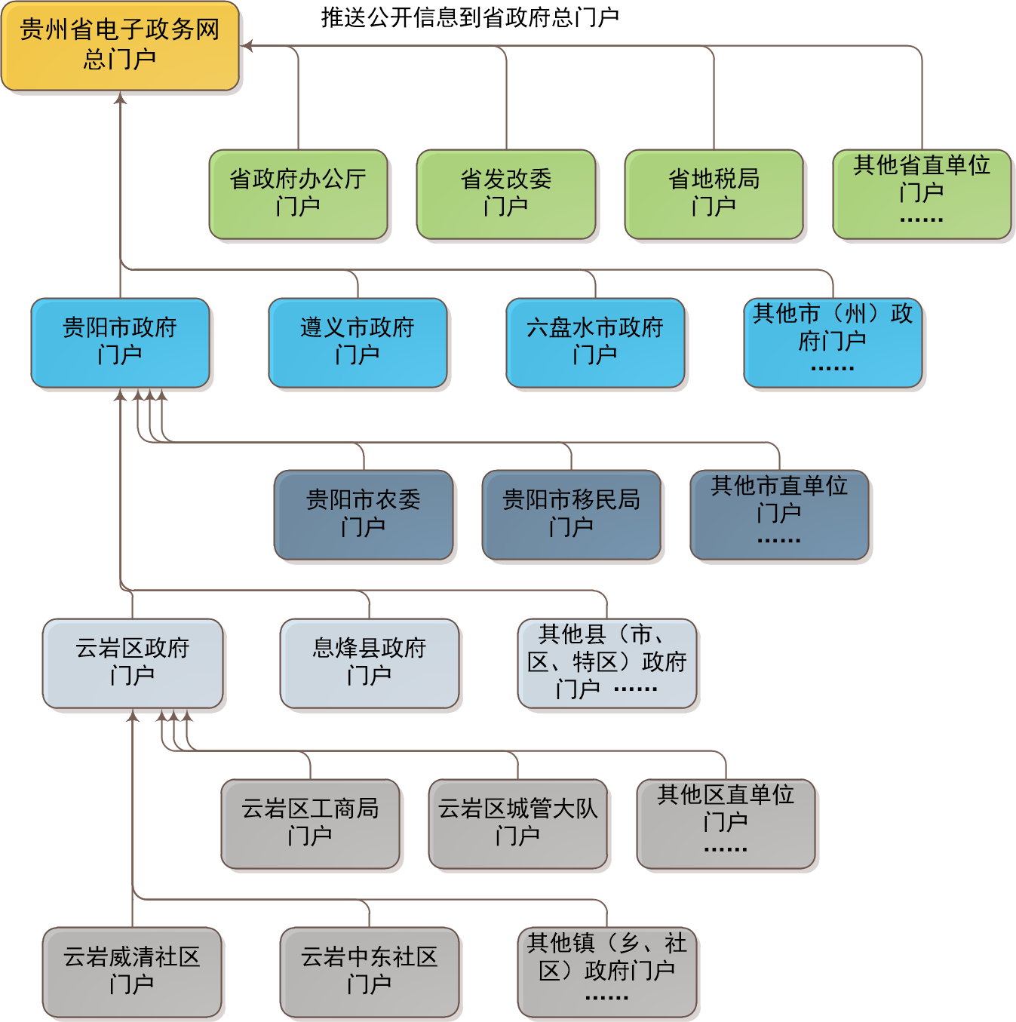

### 带宽分析

假设部署方式为分布式部署，全省9个地州市各部署一套G6，部分省直属单位单独部署G6，通过信息交换系统进行交换（见下图）。

首先是每套G6常规使用的带宽要求。为了简化，以地市州每套G6注册2万人计算，其他G6忽略。根据经验，2万人中在线并且同时向服务器发出请求的人数为100人，而每人的请求平均数据量为200KB，因此每个地市州G6需要下行带宽为20MB。因为数据上传行为发生概率较小，不会对带宽造成较大影响，故不作进一步测算。

其次是交换所需的带宽要求。在上面这100人中有数据交换需求的设定为10人，9个地市州一共为90人，假定交换数据有10MB附件，交换的接收方平均为3个，交换时间为10秒，则地市州到交换系统需要10MB上行带宽，下行带宽为30MB。

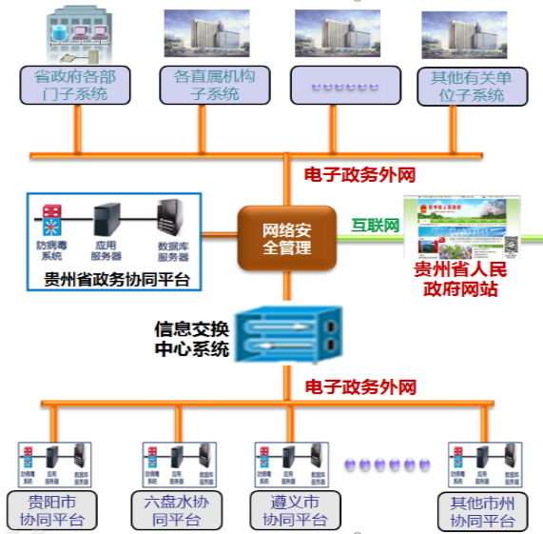

### 存储量分析

首先是每套G6的存储量。根据G6使用经验，每人每年平均产生的非结构化数据为100MB，结构化数据为50MB。因此每套G6按2万人计算，每年会产生约2TG非结构化数据，1TG结构化数据。

其次是交换产生的存储量。假定每套G6中的2万人每天发生2000次交换（10%的交换比例），平均交换包大小为1M，则每套G6每天会产生1G的交换数据，信息交换系统会产生90GB的数据。交换产生的结构化数据很小，暂不计算。

因此5年内每套G6的非结构化数据为11TB（10TB G6数据、1T交换数据），结构化数据为5TB。信息交换系统的非结构化数据为15TB。

另外，就门户系统的经验，每个单位，每年产生的结构化数据约为17MB，所有单位每年产生的结构化数据约为400GB，产生的附件类文档约占10TB。因此5年内产生的结构化数据约为2TB，附件类占用50TB。

## 系统功能和性能需求分析

随着贵州省政府的各类信息量越来越大，涉及到的部门越来越广泛，庞大的数据信息等待分析处理和存储交换，因此，实施贵州省电子政务网建设，构建切实可行的信息化系统和网络平台，将极大提高行政机关的管理水平和工作效率，加快内部的信息流通与信息的有效利用，为政府的核心机制更加高效灵活提供有力保证。

贵州省电子政务网应本着量力而行、应用为先的目标进行设计和建设，以国家和省关于电子政务建设的政策规定和技术标准为依据，结合本地信息化发展实际情况，对软、硬件和网络、安全等技术体系进行设计规划并组织实施，从而构建一个标准统一、功能完善、综合应用、安全可靠的政务平台。其总体需求主要包括以下方面：

摆脱时间和地域的限制，实现分布式办公、移动办公、信息共享、集中存储和资料管理；建设和完善应用系统，提供全省政务工作信息化的业务支持。

统一标准，建立统一的组织架构管理体系，建立规范的办事流程和部门之间高效协同的工作机制；

建设和完善网络架构，实现政务信息资源的整合、共享和交换，避免信息孤岛；

建设和完善安全体系，部署系统的全面安全防护措施；建设和完善软、硬件设施，为电子政务平台建设奠定基础，提高全省政府参差不齐的电子政务建设水平。

把全省组织机构串联在一起进行网上办公，实现“规范审批流程、加强文件管理、促进信息流通、提高办公效率、实现分布办公”，从整体上对政府管理进行全面的业务优化，包括决策过程科学化，工作流程顺畅化，公务员行为规范化，业务数据集成化等。

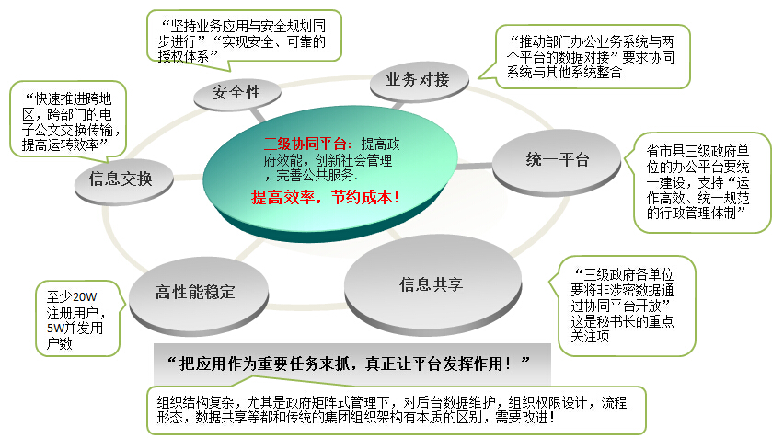

**项目需求分析**

### 大幅提升系统设计容量

原贵州省三级政务协同云平台的注册用户数量已经达到40000人，重建之后，平台将覆盖全省各市、自治州人民政府，贵安新区管委会，各县（市、区、特区）人民政府，省政府各部门、各直属机构、各有关单位，注册人数将达到20万，并发达到5万，新部署的系统通过分布式部署和负载均衡等技术，做到各环节操作体验流畅，无性能瓶颈。

### 实现分布式部署架构

为了让各独立平台统一应用，真正让平台发挥作用，结合分布式云部署的优势，现有系统的应用改造代价较小。两级分离部署，分布式架构将部署一套省级政府公文办理及事务处理平台、十套市州政府公文办理及事务处理平台（每个地州各建一个），每个分平台可以独立运行、独立管理、独立维护，单个系统故障不影响其他系统的运行。

各分平台分别拥有组织机构和用户，在省信息中心主平台和统一数据交换中心的支持下，多个地州和县区同时部署并运行的分平台可与主平台间进行完整的数据和应用对接，形成完整的组织机构树和完整的大平台系统。

这种结构是可扩展的，随着平台推广的进程，这些分平台可陆续上线并接入省级平台。不同分平台之间实现跨边界的工作流定义、无缝数据传递等操作，让所有用户感觉不到各平台边界的存在。

分布式部署可以分散数据流量和并发访问压力，公文办理及事务处理系统核心业务的性能压力大大降低，短期内的性能改造主要集中在对门户与交换的改造上，计划做如下改进：

1. 除了部署电子政务网的组织管理中心(OMC)、门户管理系统(CPMC)和信息交换中心(ISNC)以外，升级现有地区公文办理及事务处理为云部署模式或迁移现有系统；
2. 通过改造原协同服务平台将各公文办理及事务处理系统聚合在一起实现SAAS服务；
3. 硬件资源采取云部署，提供IAAS服务；
4. 改造后各子系统在顶层展现上表现一致。

### 实现集群化部署、利用分级缓存技术

某些服务如门户，为了让各市（州）、县（市、区、特区）接入单位拥有良好的使用体验感，采用集群化部署模式、并利用分级缓存技术，缩短使用者打开页面的时间。

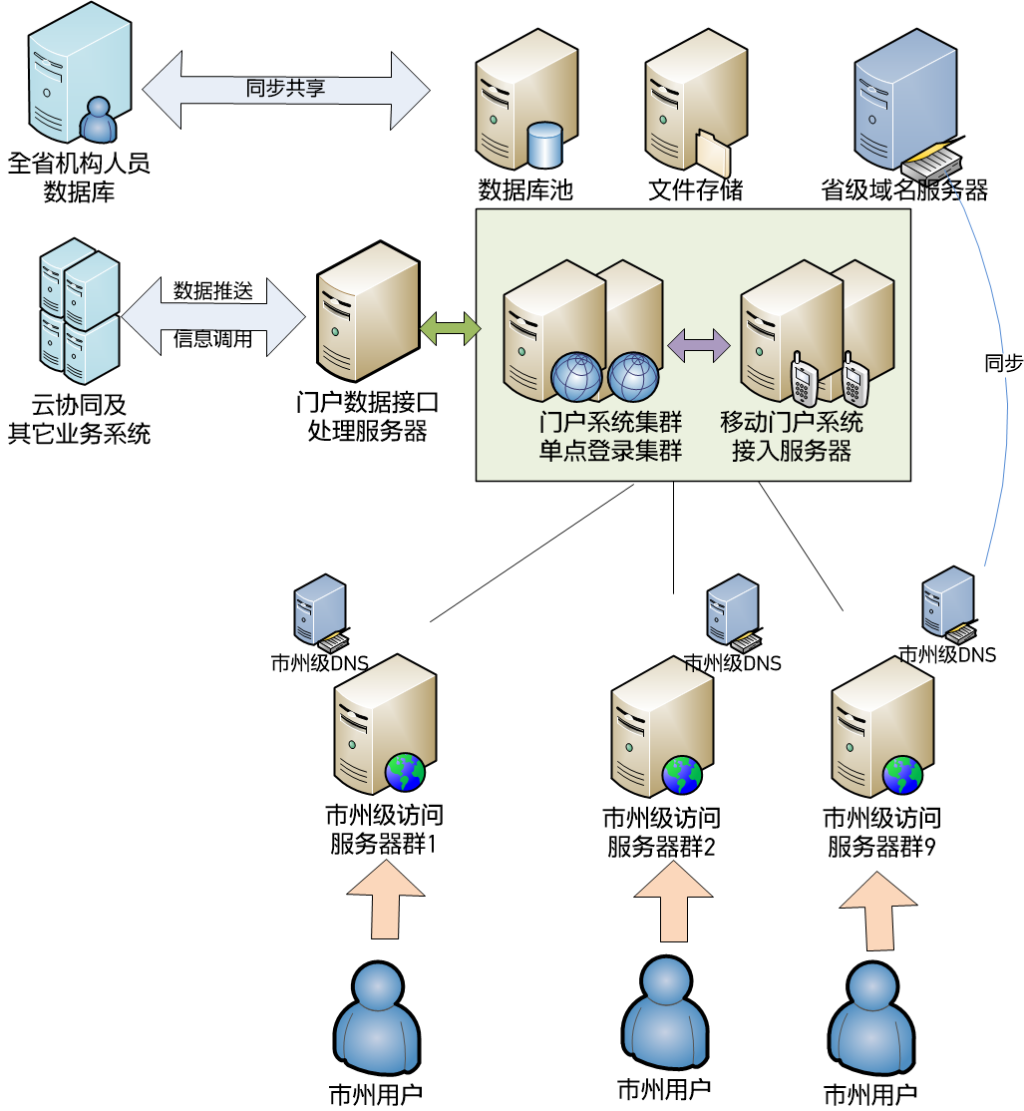

门户部署架构图

### 实现软硬一体化安全

按照通信网络安全，计算环境安全，区域边界安全三级保护安全要求进行设计：

1. 通信网络安全：需要实现网络结构安全，网络安全审计，网络设备防护，通信完整性，通信保密性，网络可信接入。
2. 计算环境安全：需要有身份鉴别，系统安全审计，入侵防范，主机恶意代码防范，强制访问控制，软件容错，数据完整与保密性，备份与恢复，资源控制，客体安全重用，抗抵赖性。
3. 区域边界安全：能进行边界访问控制，边界完整性检查，边界入侵防范，边界安全审计，边界恶意代码防范。
4. 设置安全管理机构，规范安全管理制度，通过安全管理平台实现数据库安全性，系统数据安全性，应用服务器安全性，传输安全性和身份确认。
5. 实现人员安全管理，系统建设管理，系统运维管理。

### 原有协同系统继承、转换

贵州省电子政务网建成后，将实现全省政务公文办理及事务处理平台整合和统一。在此目标下，已在使用协同系统的政府用户将有两种处理方式：

继承：已使用G6协同系统的市州政府机构将统一升级到与电子政务网对应的公文办理及事务处理系统版本，继承原有的数据继续使用，通过交换中心实现与省级公文办理及事务处理平台的信息交换和同步。其他政府机构，应用较好，不能立即转换的用户，先升级到统一版本，通过交换中心实现与省级公文办理及事务处理平台的信息交换和同步。再根据省政府设定的时间要求逐步迁移和转换到电子政务网。

转换：采用其它办公系统的政府机构，可摒弃原有系统，直接在电子政务网中建立子系统，直接转换到电子政务网平台中使用，原有系统可以保留数据继续备查。

### 结合实际的应用创新

本次系统建设将对原有功能模块进行逐项梳理，摒弃其中极少使用、功能重复、或随业务发展已无实际意义的功能，保留和增强原平台中被广泛使用的重要功能模块，并新增大量实用的新功能，以适应电子政务业务需要。

系统增加GZ-CPP平台，建立统一门户，实现人员信息的整合呈现，增加领导分管工作的快捷查阅。

### 实现系统高可维护性

在保证高可用性的前提下，采用可扩充的分布式部署架构，使用负载均衡的集群部署架构，充分利用服务器虚拟化技术的优势，实现服务端的高可靠性和高可维护性。

系统实现故障自监控，一旦发现失效的服务应及时写入故障日志并通过邮件、短信等方式向管理员报警，降低故障发现时间，保障业务的连续运行。

系统业务数据（包括结构化数据和非结构化数据）与执行程序等系统数据分类存放，并根据可配置的备份策略自动备份，结合虚拟化服务器级备份策略，整体实现多层次、多颗粒度的数据级和应用级的备份和恢复。

为了保证数据的完备性，还需要有容灾备份方案：

1. 遵循异地备份原则；
2. 各地数据的灾备系统都在ＩＡＡＳ资源池内；
3. 非涉密数据，每套数据只考虑一份灾备数据。

## 现状及差距(标题不对)

### 贵州省电子政务现状

近年来，我省电子政务建设取得了较快发展，一是贵州电子政务外网及骨干传输网基本建成，初步形成横向覆盖省直各部门、纵向连接9个市（州）政府、贵安新区、88个县（区、市）政府及1400余个乡（镇）政府，向上连接国家外网，对外按国家安全标准与互联网实现逻辑隔离的省电子政务外网体系，9个市（州）政府及80%的省政府工作部门建立机关内部局域网，为各单位业务承载提供了基础网络支撑，为实现全省跨部门、跨地区的信息资源共享创造了条件。二是公共应用开展初见成效。我省96%的省直单位、100%市（州）和100%县（市、区、特区）人民政府建设了独立的门户网站，三级政府网站层级已经形成；政务办公系统已在省级部门和部分区县取得应用，各部门对电子办公的需求越来越强烈；已经建成省、市、县贯穿的行政审批和电子监察系统，网上办事能力逐步增强。三是主要行业电子政务建设取得卓越成效。“金保”、“金税”、“金质”等“金”字头工程应用全面深化，进一步提高了我省重点职能部门为民服务和行政办公能力；国土，人社、卫生等部门的应用大部分贯彻到社区甚至乡村。四是政务信息资源基础数据库具备较好基础，为进一步信息资源开发和利用奠定了基础。五是我省已开始建设贵州省大数据平台，为政务云提供基础设施资源支撑。

虽然我省政务信息化建设具有一定的基础，总体上看，电子政务建设仍处于初级应用阶段，电子政务建设和发展仍存在比较突出的问题，我省电子政务建设仍普遍存在信息资源低水平重复建设、重复投资、资源浪费、信息不能共享等现象，制约了政府政务管理与融合创新发展。

### 政务协同平台现状

注册人数40000余人，注册帐号为全省66家省厅单位厅领导及办公室主任，9个市州主要领导及办公室工作人员，88个县区主要领导及办公室工作人员。

二开情况：多级公告栏目、与书生公文传输系统的集成、在线人数查看显示人员所在单位；所有二开为致远二开团队完成。

主要应用功能：意见征集、材料报送、信息公开、公文传输。

### 移动政务平台现状

贵州移动政务平台，在贵州移动数据中心部署的G6 SP1 多组织版，2500并发，使用插件：全文检索、M1、短信，M1注册数 800，二次开发：二级登录页面、CA整合、集成短信、集成书生；所有二开为致远二开团队完成。

其中注册的单位包括贵州省水利厅、贵州省体育局、贵州省通信管理局、贵州省卫生厅、贵州省能源局、贵州省商务厅、贵州省总工会、贵州省妇女联合会、贵州省编委办、民革、民建、贵州省检察院等。

### 贵州省单独使用致远产品的政府机构用户现状

除贵州省政务协同平台及贵州省移动政务平台客户外，致远贵州现有政府用户59家，其中：

省厅单位16家：贵州省移民开发办、贵州省经济和信息化委员会、贵州省民委、贵州省地质矿产勘查开发局、贵州省政协、贵州省监狱管理局、贵州省发展和改革委员会、贵州省政法委、贵州省科技厅、贵州省新闻出版广电局、贵州省水文局、贵州省旅游局、贵州省招生考试院、中国武装警察贵州省总队、贵州省戒毒管理局、贵州省残联；

地州政府6家：贵阳市委、贵州省贵安新区管委会、毕节市政府、六盘水市政府、黔西南州政府、黔东南州政府；

县区政府13家：习水县政府、七星关区政府、红花岗区政府、云岩区政府、白云区政府、息烽县政府、雷山县政府、小河区政府、清镇市政府、普安县、贞丰县、修文县政府、顶效区

### 基础设施建设现状

据前期调研报告统计，已反馈调研表的 59 家单位中，共建有机房 70 个，存在机房基础设施建设薄弱，机房建设标准较低，分散建设，造成浪费问题；共有服务器 1561 台，设备老化现象普遍，计算能力低，由于各单位有扩大业务应用范围的大量需求，原有服务器已不能满足业务应用需求；存储设备共 124 台，当前面临存储资源不集中，存储需求量大的问题；

网络方面存在电子政务外网带宽不高，包括省到市、市到县、县到乡镇，不能满足当前政务云 1+N 的部署需求，更不能满足未来电子政务应用的发展需要，互联网出口缺少有效管理，存在安全隐患的问题；

全省灾备抵御能力相对较弱，数据容灾备份能力不足；多数单位缺乏有效的安全管理体系，安全意识淡漠，普遍存在安全防护措施薄弱，安全体系不健全等问题。

各单位运行的应用系统中，基本都采用独立模式建设，造成支撑软件共享困难，各系统需单独采购支撑软件，存在重复购买、资金浪费的问题；绝大多数单位未开展数据共享和交换服务，严重阻碍信息资源共享、开发利用和业务协同；

各单位运维资金、运维人员情况不同，存在信息化运维力量不均衡，运维处置流程不规范，整体运维能力较弱的问题。目前各单位在建OA项目、行政审批、网站群整合等都对基础资源提出了应用需求。

在这种情况下，建设“云上贵州”平台，有效解决资源浪费，信息不能共享，信息安全薄弱，运维力量不均衡等一系列问题。

### 存在的问题和差距（惠智补充）

分析贵州省的信息化现状，主要存在以下问题。

（1）缺少顶层设计和整体规划。缺乏在全省范围内统一的电子政务、智慧政务顶层设计和整体规划，各部门各自建设、自主发展，不具备信息化规划建设的集约性。

（2）基础设施老旧，存在安全隐患，防灾抗灾能力弱。机房建设分散，但机房整体利用率参差不齐，资源浪费严重；同时网络出入口分散，网络带宽严重不足，后续设备更新及运维投入缺乏资金支持。

（3）重硬轻软情况突出，缺乏新技术应用。电子政务外网已经连通到乡镇街道，但缺乏适用性、实用性的政务业务系统，容易造成硬件网络资源的浪费。应用软件投资严重不足，特别在新技术的应用，如云计算、物联网、大数据、智能技术及移动互联等方面的应用很少，缺乏先进性和前瞻性。

（4）全省公文办理及事务处理一体化政务目标差距较大。部门级应用需求旺盛，但跨部门协同缺乏相应的手段，传统手工作业方式效容易引发公众对服务效率的不满，同时手工作业与部门间的信息不透明容易造成差错、滋生腐败。

（5）信息缺乏共享管理机制，信息共享率偏低，信息孤岛严重。

总体上，贵州省的政务办公信息化处于起步阶段，离智慧政务的目标差距较大，需要结合本次智慧城市的试点工作加快政务办公信息化的进程，实现面向服务型政府的创新、跨越式发展。

## 项目建设的必要性（大鹏修改）

贵州省电子政务网建设的必要性主要表现在：

1、基础设施资源建设的需要。政务云建设需要“云上贵州”平台提供计算、存储、网络、基础数据、应用支撑、运维保障、安全保障等资源和条件，保障政务云正常运行，本项目为后期政务云建设提供基础设施。

2、政务协同应用平台的需要。政务云围绕全省各级政务部门深化电子政务公共应用，对现有数据、信息、系统实现整合，逐步满足跨地区、跨部门、跨层级信息共享、业务协同；创新电子政务应用模式，实现省、市、县、乡联动办公，建成多系统信息集成、一体化信息展现、个性化办公桌面、开放平台架构的贵州政务协同网”。

3、全省统一政务门户的需要。政务云应满足政府网站整合需求，建设统一的政府网站规范标准，建立必要的规范制度，指导全省所属各厅局、市、县等进行网站建设，做到整体有序推进，合理调配资源，防止重复建设，建成全省统一公众服务门户，为公众提供便捷的政务服务。

4、统一的政务信息资源体系建设的需要。通过政务基础库和政务资源目录的建设，实现对内提升决策、对外信息惠民、横向行业共享、纵向数据下放的全方位信息架构。

5、电子政务运行维护体系建设的需要。政务云运行保障需由“云上贵州”服务机构和各系统承建厂商及政务云管理单位共同承担，通过合理分工，建立统一的运维服务体系，制定服务标准和规范，为各政务部门提供满足需求、响应及时、安全可靠的运行保障服务。

6、建设电子政务安全保障体系的需要。通过安全技术措施和安全管理措施，与“云上贵州”平台的安全保障配合，实现对贵州省电子政务整体的安全保障。

综上所述，随着贵州省政府的各类信息量越来越大，涉及到的部门越来越广泛，庞大的政务数据信息亟待进行分析处理和存储交换，在此情况下，结合贵州省本地信息化发展实际情况，对基础平台、软（硬）件、网络、安全等技术体系进行统一规划设计并组织实施，从而构建一个标准统一、功能完善、综合应用、安全可靠的统一电子政务平台——贵州省电子政务网是非常必要的选择。

# 总体建设方案

## 建设原则和策略：

### 系统建设原则

先进性原则

系统设计时应充分考虑技术的发展方向，应用目前业界先进成熟的软件技术和设计理念，强调系统底层的规范性、健壮性和架构弹性，满足需求持续扩展的要求。

技术先进性：采用多层B/S架构，应用面向对象设计（OOA）技术，面向服务（SOA）技术，面向接口技术、组件式开发技术，采用MVC、ORM、Web Service、AJAX等成熟而又有发展前途的先进技术。

架构先进性：所有模块设计采用平台化技术，实现接口设计规范、增删组件灵活、利于扩展的系统结构。系统数据结构设计合理，采用基于元数据的设计模式，保证数据、界面，处理流程的数据描述一致。

模式先进性：整个项目的服务结合国家对信息消费新模式的主张，设计需求方和建设方，运营方多方共赢互利的原则，建设起一种以实际应用价值为导向，可持续发展的发展机制。

实用性原则

业务管理实用：系统设计和开发时充分考虑各业务层次、各环节管理中数据处理的便利和可行，把满足用户业务作为第一要素考虑，建成符合我市公务员办公管理模式、业务流程、制度规范的业务系统。

操作方便实用：通过整体规范的用户界面设计，力求界面风格一致，美观大方、操作便捷易学易用，整体用户体验符合当前主流趋势。用户界面内提供的菜单、报表、组织机构树、流程向导、查询工具、弹出通知等界面元素既符合平台用户的使用习惯，又在易用性细节方面仔细推敲，做到操作思路清晰、方便实用。

运维管理实用：系统提供方便易用管理员工具软件，管理员工具采用B/S结构，不在客户端安装软件，系统的升级、维护只集中在服务器端（移动APP采用自动推送方式更新），减少了维护工作量和维护成本投入。

标准化原则

在项目管理和软件开发过程管理中引入业界通行的统一过程（RUP）框架，在完整的开发规范标准、文档标准、管理标准、质量标准的指导下，规范开发过程，提高软件的可靠性和可维护性。同时，选用市场上成熟的中间件、数据库、开发工具等支撑软件，进一步降低在开发过程中和后续维护、升级或迁移工作中的技术风险。

兼容性原则

系统在服务端和客户端均基于标准化的协议和接口，保证相当大的兼容性。

在服务端，标准协议和接口的功能模块，使得底层的支撑组件的选择更加广泛和灵活，例如邮件模块采用标准的SMTP/POP协议使系统可以兼容市面上几乎全部的邮件系统、开放数据访问模型的应用使系统可以兼容各种主流数据库等。

在客户端，严格符合XML、XHTML、HTML5等协议的WEB用户界面使平台系统广泛的支持绝大多数浏览器（包括IE内核和非IE内核，以及移动版浏览器）、操作系统（包括移动操作系统），部分高级功能所需的Office软件、媒体播放组件等也采用最新的格式标准，并保持对现有软件和格式的最大兼容性。

开放性原则

系统各模块采用共同技术标准构成一个开放的、易扩充的、统一软件的系统。全面支持跨硬件平台、跨操作系统、跨数据库，在系统扩充和升级时能够实现平滑过渡。基于框架的组件化设计，可以随时增加新的功能模块和业务组件，提供二次开发平台，提供元数据详细说明和数据字典，使维保人员和后续开发人员容易理解数据结构，便于维护系统。采用基于XML的数据交换语言，支持与第三方软件的政务应用系统集成。

共享性原则

新版平台在设计时应保证系统数据在各业务模块、各子平台之间的互联互通，相互共享。设计构建统一业务数据资源库为各业务模块提供完整、一致和准确的数据支持，各业务模块根据权限检索和调用共享数据资源池中的数据，避免数据的重复录入，提高数据库效率，提高数据资源的利用率。

可扩展性原则

考虑到平台系统改版建设是一个渐进式的过程，后续将会应对需求的变化补充新的功能，系统采用模块式结构，所有功能模块均可通过统一的接口层调用底层系统服务和数据流引擎，这种平台化技术保证了系统动态可扩展。可以实时地增加或减少应用模块，实现新需求的快速响应。

### 设计策略

为了适应贵州省电子政务网省、市、县、乡各级政府机构不同业务需求的要求，系统在设计中为今后的结构变化预留了充分的空间，可以不间断地开发、完善各模块功能。根据贵州省电子政务云的战略目标和发展方向，结合实际情况，形成了以下设计策略方案。

性能实现设计策略

电子政务网之后，平台将覆盖全省各市、自治州人民政府，贵安新区管委会，各县（市、区、特区）人民政府，省政府各部门、各直属机构、各有关单位，注册人数将达到20万，并发达到5万。要保证系统平稳运行需要采取分布式：

1、个人登录时系统根据应用服务器的运行状态，及请求发起时的响应时间判断应用服务系统的繁忙程度，自动分配对应的应用服务器；

2、应用服务器在接受某个人的登录请求之后，根据该人员的组织属性，调用对应的数据库连接，应用服务器可以无限添加；

3、数据目录服务是根据组织架构设计的，一个数据服务可以面向多个应用服务，当数据服务出现瓶颈时，可增加对应存储。

安全保密设计策略

贵州省电子政务网GZ-GCCP的安全策略包括：

1、计算机系统的安全策略：

计算机系统安全包括操作系统安全、应用软件安全等等，GZ-GCCP支持操作系统和数据库系统管理员身份唯一，权限分离，登陆需要进行身份鉴标识和鉴别；启用登陆失败处理；操作系统和数据库系统要记录行为日志。可以支持linux等多种操作系统、国产中间件及国产软件等，充分保障计算机系统的安全。

2、针对网络安全的策略

针对网络安全，系统需要支持VPN等通道加密手段、对数据库进行加密，记录网络设备行为日志；自动检查未允许的外部网络连接行为；网络边界处监视入侵攻击等多种策略。

3、身份认证的安全策略

系统支持通过CA等方式进行用户身份标识唯一性认证，提供信息鉴别，系统无重复身份标识；提供分级的用户的访问控制权限；

4、信息管理的安全策略

建立完整的组织架构管理规范和标准，对组织机构、部门、人员等进行管理，确保人员及登录帐号的唯一性。

系统基于信息资源管理的理论进行设计，能够对实现对信息资源如文档、消息等的分级保护；系统内部各种操作都通过系统日志、流程日志、文档日志等进行记录，做到可防控、有痕迹、可追溯。

5、防灾备份的安全策略

系统支持通过人工和自动备份方式进行数据备份，系统支持通过双机热备、集群、异地容灾等方式进行备份，支持通过云平台进行云备份。保证故障发生的可恢复性。

系统业务数据（包括结构化数据和非结构化数据）与执行程序等系统数据分类存放，并根据可配置的备份策略自动备份，结合虚拟化服务器级备份策略，整体实现多层次、多颗粒度的数据级和应用级的备份和恢复。

可靠性设计策略

系统采用经过长期应用验证的原G6协同办公系统作为基础平台进行改造，在应用层面大幅度提高了系统的稳定性和可靠性。

对于关键业务系统，采用集群的方式来提升可靠性。集群的方式是通过双机或者更多的机器，借助集群软件来提升系统的可靠性。

同时，应用多种可靠性设计，如简化设计、冗余设计、健壮性设计等来提高系统设计的可靠性。

另一方面，系统设计中注重对容错的设计，通过容错设计可以纠正系统或者认为出现的错误，减少系统出现错误的时候产生的影响。

同时，将各子系统剥离，更进一步保证云工作平台的可靠性，即当接入的某个子系统发生异常时，仅有该子系统产生异常，不影响云工作平台，以及其他子系统和模块。

质量特性实现设计策略

为达到系统的可用性，提供多种系统移植工具、实施运维工具等，方便整个系统建设过程中的数据迁移、实施培训、运行环境更换等。以便能够满足贵州省电子政务网的省级运维要求和各使用单位运维要求。

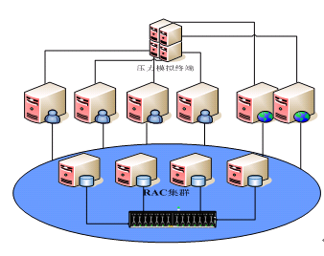

**容错替换服务**

**集群统一**

**的监控平台**

**健康检查机制**

**内存，IO，数据库**

**停止长时间**

**不健康服务**

**服务器日志**

**客户端、应用服务器数据库一体化监控**

**服务监控**

**永不停息的运维支持保障**

图：智能高可靠保障机制

扩展策略

为了方便系统在将来扩展功能，平台子系统中都采用继承的抽象设计。平台具有丰富的系统扩展接口和灵活的扩展方式，通过门户集成技术、WebService接口框架、插件规范、数据交换引擎（DEE）等方面体现。这些最新技术的创新和综合应用，模块化、组件化和平台化的设计方法，不仅对功能模块的粒度进行了良好切割，使其“可插拔”，让用户可按需购买模块，还提供了规范的软件接口，通过二次开发，即可顺利挂接第三方的应用系统。扩展方式包括：

插件扩展：通过标准插件、扩展插件以及可自定义开发的用户插件集，全方位满足客户功能的扩展需求；

部署扩展：系统支持多种灵活的部署方式，既能进行多组织集中部署也能通过信息交换中心实现多组织复合式分布部署方式，提供无限制的大组织扩充；

平台扩展：支持多种操作系统、多数据库及多种网络拓扑结构和硬件支撑平台；

系统应用集成：基于门户框架技术实现业务系统流程、数据、页面、功能模块等应用展示的快速集成；

系统整合：提供Java SDK和Web services远程接口以及多种平台服务实现与第三方系统的整合应用。

复用策略

业务逻辑对组件模型进行了封装，在子系统视图的粒度上，每个子系统都是一个独立的、可复用的组件；在业务逻辑视图的粒度上，平台系统的业务逻辑被封装成了一个独立于用户接口与数据库实体，从而实现了完整业务逻辑的复用，降低了开发、维护成本。

## 总体目标与分期目标

### 总体建设目标

电子政务网按照统一组织领导、统一规划建设、统一数据标准、统一外网平台、统一公文办理及事务处理平台、统一集中部署的要求，于2015年底前建成，实现全省公务员跨地区、跨部门和跨层级的信息传输、公文传输、信息共享和业务协同。

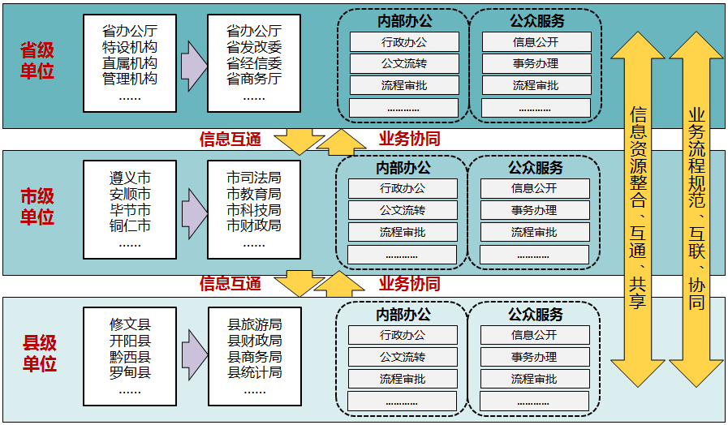

政务目标

建成领先的大数据电子政务网。以顶层设计为指导，融合大数据、云计算以及移动互联网等新一代信息技术，全面构建贵州省电子政务网，打造高效、协作、智慧的集约型、服务型政府。

业务目标

建立整合联动的电子政务体系。整合省、市、县政务数据、信息资源，梳理并统一规范行政办公、公文流转、行政审批、公众办事等流程，形成信息共享、互联互通、业务协作的全方位电子政务公文办理及事务处理体系。

建设省市县电子政务公文办理及事务处理平台。以省市县公文办理及事务处理应用为基础，建成全省统一、标准、高效的跨单位、跨地域、跨层级的公文办理及事务处理平台，实现省、市、县、乡各级政府部门办公的标准统一、数据统一，以及信息共享和互联互通。

工程建设目标

从技术层面：打造一个可靠度非常高，支持高并发，高安全，高开放性的先进技术平台，充分利用云计算、大数据打造新的技术标准，创新出首个全国云模式的省级公文办理及事务处理平台。

从应用层面：通过突出以人为中心的流程体系；以事、文、会为主要载体的应用体系；满足跨系统间整合的信息交换体系。来全面打造符合公务员和相关领导工作的价值体系。

价值及效益目标

大数据融合应用的智慧贵州。以大数据融合应用为手段，在政务公文办理及事务处理平台和业务联动体系基础上，全面整合其它6朵云数据，实现大数据整合应用，建设产经一体的智慧贵州，推动经济与社会的持续健康发展。

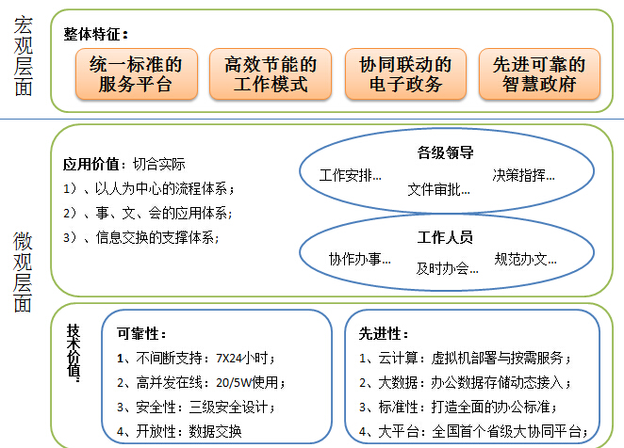

总体来说，要体现出四大价值：统一标准的公文办理及事务处理服务平台；促进政府各单位工作人员产生高效节能的工作模式；促进业务单元之间，上下层级之间可以协同联动的电子政务；整合金字工程和七朵云之后，支撑起先进可靠的智慧政府。

### 建设步骤及分期目标

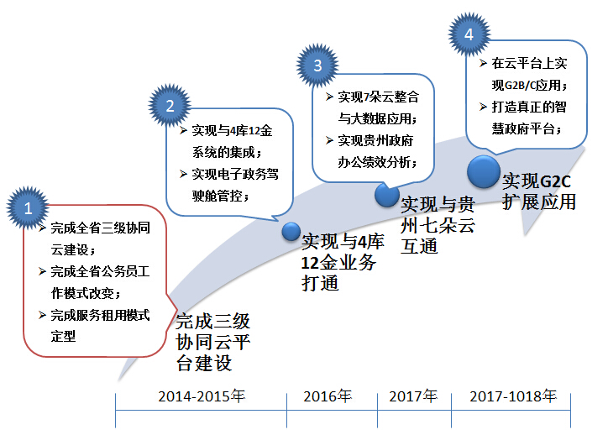

系统建设分为四期完成，前后预计4年时间。

第一期：省电子政务网平台建设期。计划两年左右时间，完成全省电子政务云平台的建设，这是电子政务信息化的基础；然后再逐渐改变全省公务员的工作习惯，适应协同办公的工作模式；同时完成基于SAAS的租赁消费模式。

第二期：与其他六朵云的整合阶段。预计一年左右时间，通过与其他六朵云在数据上的互联互通，实现大数据的整合与综合应用。

第三期：与12金工程的整合阶段。预计一年左右时间，通过与4库12金系统的整合，实现电子政务整体管理，提供各级领导的综合管理和把控能力。

第四期：实现G2B和G2C的泛组织应用。实现政务内部工作与法人单位，与公众之间的互通，打造真正的智慧型、服务型、效能型政府。

## 总体建设任务与分期建设内容

### 总体建设任务

项目应用大数据、云计算、移动互联网技术，融合先进的公共管理理论，基于电子政务外网网络，建设全省大数据电子政务云平台，构建全省行政机关公务人员统一工作入口与平台，并通过互联互通、信息共享的系统，形成统一的跨部门、跨地域、跨层级的信息传输与共享、门户与公文办理及事务处理政务平台。

整体示意图如下：

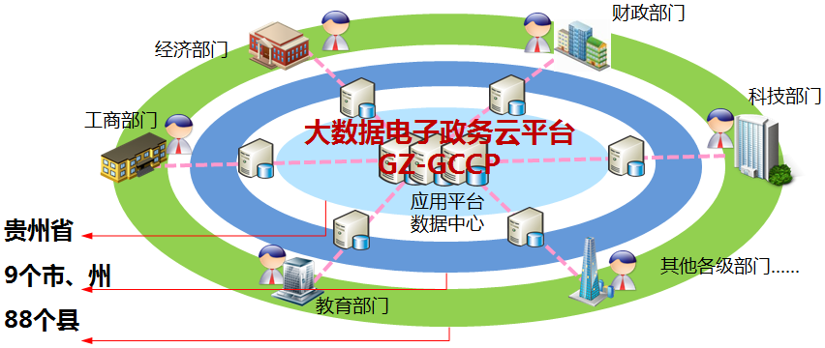

主要建设任务包括：

完成电子政务云平台的顶层设计；

构建全省电子政务云平台，以集约化的模式实现省、市、县、乡各级政府各部门内部及部门间的协同工作与办公，依托规范的组织架构管理形成规范的公文办理及事务处理标准及体系，以信息化促进一体化政府建设；包括：

1、建设全省组织架构管理中心（OMC）。存储全省所有组织相关信息，与各公文办理及事务处理系统、信息交换中心、门户管理系统等进行组织机构和人员信息同步，确保组织机构和人员的唯一性；

2、建设门户管理系统（CPMS），打造公务员办公统一入口。将来自于门户的用户访问分配到对应的公文办理及事务处理系统中；建设全省统一的电子政务门户(CPP)，包含移动互联网APP应用；

3、建设分布式服务中心(CSC)，实现行政审批制度与流程创新，完成各单位、部门办公流程优化，打造服务型政府的业务模式；

4、建设政务信息交换中心(ISNC)，实现政府相关部门间电子公文、政务信息的互动和信息资源共享；

5、完成信息整合，通过数据整合平台（DEE）实现外部系统、内部系统之间的信息整合和数据集成，形成基于信息共享的决策支持体系和系统基础。

总体架构图如下：

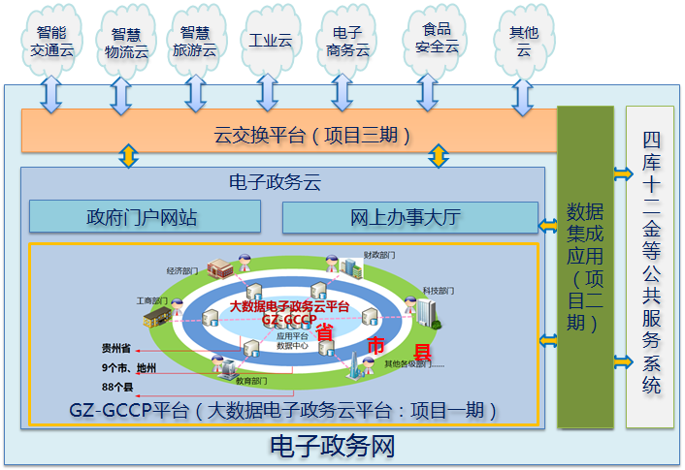

电子政务网整体架构图

### 分期建设内容

首期建设任务

第一期建设主要是完成分布式电子政务云平台的建设，总计分三阶段完成，具体见下面的计划：

整个计划分为三个阶段：

第一阶段：完成电子政务云基础平台建设；完成4万注册用户，支持1万并发在线用户使用。在本阶段内，完成分布式电子政务云的总体架构，完成服务租赁模式成型，完成关键界面和主要应用的功能实现。同时完成省厅级单位和多个市州全面使用，基于公文办理及事务处理的核心应用流程稳定。

第二阶段：完成应用精细化改进；总注册用户数达到12万，支持3万并发在线用户使用。在本阶段内，仔细打磨云平台上的应用，围绕实际办公过程的需求和应用情况做深度改进。通过本阶段的实施努力，能让全省80%的单位在云平台上展开全面办公，满足关键办公业务。

第三阶段：完成省、市、县、乡各级政府全面使用；在全省范围内全面大力推广系统的深化使用，争取所有公务员能借助本平台实现全面的工作管理和业务协同；平台的性能和安全性等都经过深度优化，达到20万注册用户，同时5万用户的使用量。通过这个阶段的完成，为电子政务云奠定坚实的工作入口和门户基础，为后续阶段与4库12金系统，与其他云的集成整合奠定坚实的整合平台。

后续建设任务

第二期：解决和其他云的交换问题；

第三期：解决和4库12金等公共服务系统的整合；

第四期：考虑基于云和大数据，面向企业和公众的新服务。

## 总体设计方案

### 总体设计目标

统一标准的服务平台

应用云计算、新一代互联网、移动互联网技术，搭建省、市、县、乡各级政府电子政务办公平台以及移动办公平台，形成省、市、县、乡“一张网”，使全省行政机关通过电子政务平台统一办公，构建“一体化”政府。

建成统一、标准的多级机构人员数据库、信息资源库，对各级各部门所有基础数据和信息实行统一管理、分级维护、实时更新，实现各级政府互联互通、数据统一、信息共享。

高效节能的工作模式

以应用为核心，在原有协同系统的基础上，进一步深化、扩展办公应用，建立从办公、公文、审批、管理到服务的全面应用体系，实现方便、快捷、高效、规范的“一站式”管理与服务体系。

改变政府原有工作模式，实现自动化、网络化、无纸化、移动化办公，优化办事程序，提高办事效率，降低政府管理运行和公众服务成本，创建高效、创新、节能、服务型政府。

协同联动的电子政务

整合省、市、县多级数据、信息资源，梳理并统一规范行政办公、公文流转、行政审批、公众办事等流程，形成可以交换数据、互联互通、共享信息、业务协作的全方位、多级电子政务联动体系。

同时打通各业务单位之间的业务数据与流程，实现围绕办事过程中的跨单位业务数据共享。

先进可靠的智慧政府

结合与“金”字工程和七朵云的互联互通；充分构建起以人为中心的纵向和横向联接纽带。借助办公大数据的行为分析，其其他业务领域内的大数据支撑，可以构建起灵动，敏捷，高效的智慧政府。

### 设计思路

逻辑设计

根据用户需求分析的结果，我们将贵州省电子政务网GZ-GCCP分为前端管理系统和后端管理系统两部分，前端管理系统也就是服务控制中心（SCC），是系统的逻辑控制中心，包括组织管理中心(OMC)、门户管理系统(CPMC)和信息交换中心(ISNC)等；后端管理系统即公文办理及事务处理服务中心（CSC），包括独立的公文办理及事务处理系统、区域数据中心、区域协同集群等形式，然后对其进一步划分为多个独立的子系统，据此：

1、以用户使用的观点来看，系统在采用B/S结构模型。

2、以业务逻辑设计的视角来看，系统采用的是分层体系结构模型。

用户接口逻辑设计

客户端系统采用的是典型的B/S结构模型实现，即只实现基本的用户界面。而系统功能实现在服务器端，以提高系统的易维护性、安全性。

GZ-GCCP系统内部接口：

服务控制中心（SCC）的组织机构管理中心（OMC）与独立的公文办理及事务处理系统（GZ-G6）之间通过组织机构同步、门户集成类、消息类接口、信息交换类和统一身份认证等多种接口相连；

GZ-GCCP系统外部接口：

外部异构系统与GZ-GCCP之间除上述接口外，还可以通过流程类、任务类接口相连，也可以通过数据交换引擎(DEE)和信息交换中心（ISNC）等实现数据和信息交换。

物理设计

我们根据系统运行对硬件支撑能力的要求，充分考虑技术经济性等因素，按照分层体系结构对系统进行子系统/模块的切分，可以按照子系统进行部署，均衡系统性能压力，并在阿里云上建立系统运行的环境，保证系统能正常运行。

系统总体技术路线

系统基于Spring开发框架，遵循J2EE的标准规范，采用JAVA高级语言，同时引入Groovy、Rest、Erlang、Object-c、Html5、Css3等多种高级语言开发而成。系统采用MVC编程模式，分层式设计，达到分散关注、松散耦合、逻辑复用、标准定义的目的。系统配置通过XML完成，数据层采用Hibernate的对象关系映射，它对JDBC进行了非常轻量级的对象封装，可以应用在任何使用JDBC的场合，满足实现集成多种数据库应用：Oracle、SQL Server、My SQL InnoDB、Postgre SQL。系统支持Web Services、XML、LDAP、DOM、UDDI4J等开放性标准；结合了当前J2EE中最核心与实用的技术以构建满足需求的应用系统。

为了解决用户数据、业务数据、信息数据、接口数据等方面的统一设计和管理。整个系统在系统接口和数据服务上采用了四个方面技术：

1、基于通用的JDBC技术的关系型数据库设计，实现在对于数据源底层的统一服务能力

2、系统提供XML/XSL模块接口功能，可以实现对于其他不同平台的信息按照XML/XSL格式规范进行信息的交流和处理，实现对于其他应用的良好整合能力。

3、在系统的Web Service服务上，系统提供基于SOAP协议的服务技术，通过该技术可以实现对于Unix, Linux等不同操作系统平台的应用软件的支持能力，彻底解决统一数据服务的问题，解决信息孤岛的难题。

4、扩展的SDK技术。系统支持对于Java 平台的无缝集成的能力，提供标准API支持二次开发，提供真正意义上的无限扩展的能力。

通过上面的四个方面的技术，可以圆满解决用户数据、业务数据、信息数据、接口数据方面的问题，解决信息孤岛的难题。

总体架构分析

根据项目需求分析报告叙述，项目整个分为多期建设，结合电子政务建设的顶层设计，一期以构建多级电子政务网平台为主；二期则解决和4库12金等公共服务系统的整合；三期则解决和其他云的交换问题；未来再考虑基于云和大数据，面向企业和公众的新服务。

本次系统的总体架构主要围绕第一期的多级电子政务网平台进行重新改造，项目命名为贵州省电子政务网GZ-GCCP。

整个电子政务网GZ-GCCP主要包括三大部分：

一、贵州省分布式电子政务网门户平台GZ-CPP（服务控制中心）：是整个电子政务网服务部署的控制中心，负责人员信息管理，SAAS服务支撑，信息交换控制；

二、贵州省公文办理及事务处理系统（GZ-G6）：是各单位的办公服务主要承载系统，基于原G6产品升级而来，是工作人员的主要工作交互入口；

三、数据交换集成平台（DEE）：是对未来整合的支撑，本期不做重点。

系统结构模型详见下图：

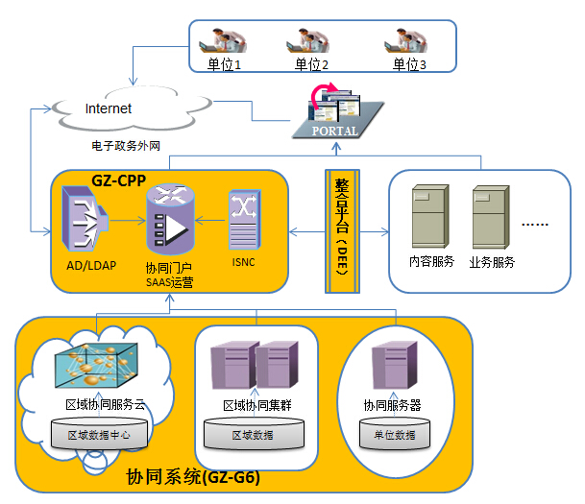

电子政务网GZ-GCCP模型图

GZ-GCCP子系统关系

电子政务云门户(CPP)：通过门户管理系统（CPMS）获取阅读公共信息栏目，根据用户所属选择连接到对应的公文办理及事务处理服务中心（CSS），并在对应的系统上完成办公操作。

组织架构管理中心（OMC）:存储所有组织相关信息，与各公文办理及事务处理系统、信息交换中心、门户管理系统等进行组织机构和人员信息同步，确保组织机构和人员的唯一性。

门户管理系统（CPMS）:将来自与电子政务网云门户的用户访问分配到对应的公文办理及事务处理系统（GZ-G6）中。

信息交换中心（ISNC）:各公文办理及事务处理系统（GZ-G6）、电子政务网云门户之间的公文、公共信息、文档交换。

数据整合平台（DEE）:实现外部系统、内部系统之间的信息整合和数据集成。

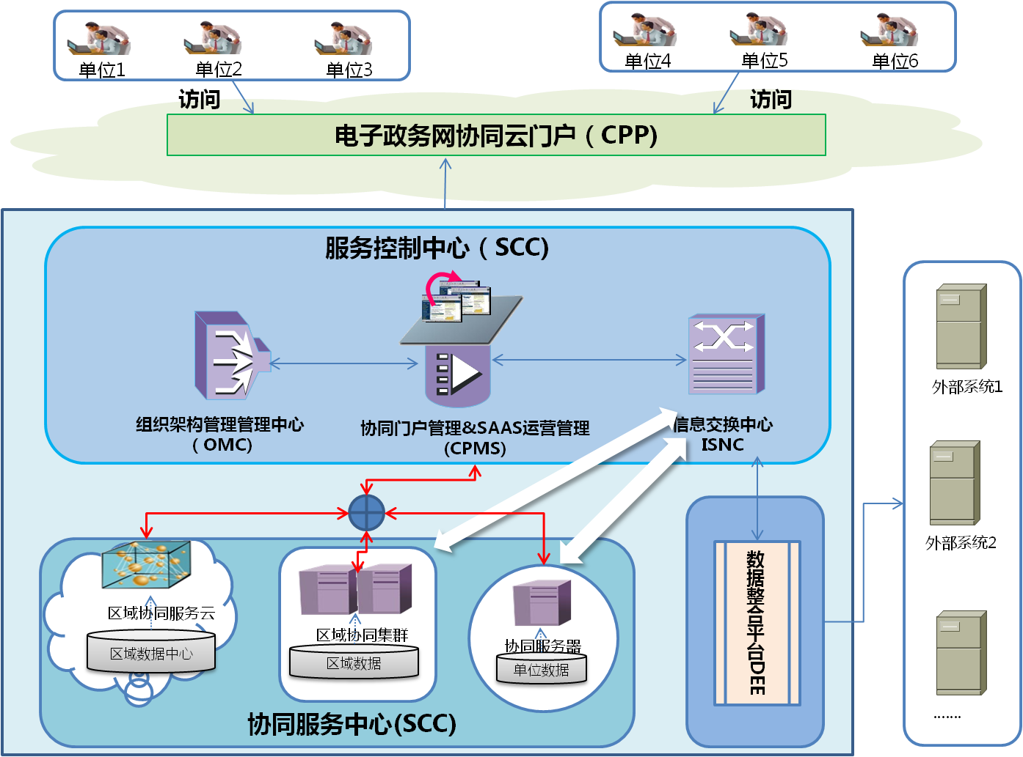

电子政务网GZ-GCCP子系统关系示意图

### 系统关键技术描述

系统关键技术主要体现在支撑全省的强大的、统一的组织架构管理；符合各种业务部门的工作门户入口支撑；可自定义、自搭建的业务管理模块或业务管理系统的业务生成平台；与内外部异构系统进行集成整合的接口技术；支撑网各单位信息交换的信息交换技术；基于SAAS的分布式云平台管理等方面。

这些技术不仅要考虑支撑现有全省公务员的办公，还要考虑后期与“十二金”等系统整合，以及与贵州省政府规划的其它六朵云的整合。

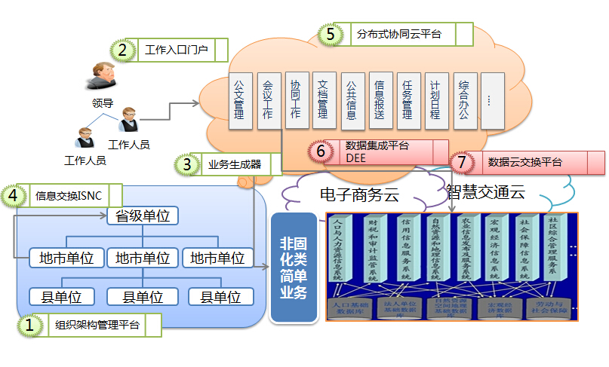

图：关键技术模型

强大的组织架构管理平台

支撑可伸缩的组织架构管理，以及同类单位的组织架构复制，分级分权的授权体系和泛组织的管理等。

各种工作门户与入口支撑

作为全部公务员的工作入口，支持基于PC的办公门户，多种通讯设备之间的相互沟通，移动设备的办公门户等。

快速高效的业务生成器-CMP

用于解决80%的非固化类简单业务管理，通过业务生成平台，可以零代码，快实施，高适用的解决一些日常工作中所遇到的管理问题。

各类系统的集成整合平台-DEE

提供标准的可视化集成整合工具，满足从数据层，流程层，界面层等的多层次整合需求；通过多样的整合方式，标准的集成插件，规范的接口标准，可视化的配置工具，为后续阶段的跨业务系统整合奠定了技术基础。

各单位间的信息交换平台-ISNC

通过标准的技术文档规范的制定，一方面实现跨单位之间，上下层级的信息流转互通；另一方面也为其他系统在进行信息互通时可以脱离技术体系的限制，进行最底层的系统融合。

基于SAAS的分布式云平台-（服务控制中心）

实现分布式电子政务网的顶层控制，统一全省的人员与组织架构信息，构建起统一的政务办公门户，实现各节点的硬件资源和软件资源的综合管理，提供信息消费的服务模式。

其他非功能性技术

如安全、容灾备份等，详见后面章节描述。

### 系统架构设计

业务总体流程

业务流程是电子政务网的核心组成之一，要满足政务工作智慧、灵动、规范的应用，业务流程必须具备强大的定制能力，能够满足不同单位对于办公流程的不同需求，以及不同单位在不同时期对办公流程的不同需求。

考虑到各部门业务流程变化需要在电子政务网中快速实现，各部门业务流程的定制无需编码，实现并发流程、竞争流程、子流程、嵌套流程、自由流程、流程分支等多种灵活的流程需求。

智慧的政务，需要具有自我更新和完善的功能，在平台系统中，需要设计流程效率分析，通过分析流程效率来逐步优化政府业务流程。

系统应用框架设计

平台系统建设以多点协同、统一数据交换的理念为基础，实现多节点分布式应用，满足市、区县多级政府间的办公业务流转，为部门间的办公提供支持。

平台业务架构设计包含系统层、服务层、应用层、展现层、用户层五个层次。

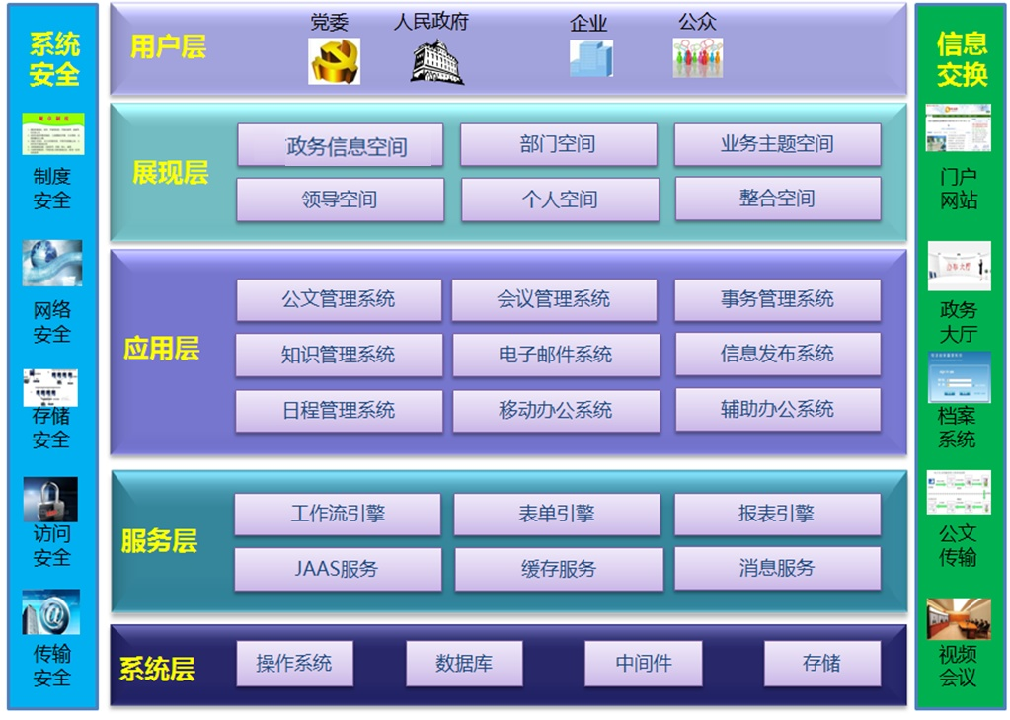

##### 系统层

系统层是整个平台运行的底层基础，包含操作系统、数据库和应用服务。操作系统支持Windows和Linux操作系统；应用服务器中间件实现对服务层的支持；数据库服务完成数据的存储、运算、分析，且与具体数据库无关，支持Oracle、Sqlserver、MySQL等常见数据库引擎。

系统层支持数据中心，它用来完成统一的数据管理和数据交换接口，数据抽取，数据过虑以及文件的访问实现, 数据层采用大量基于Hibernate的数据库连接技术，将整个数据层抽象出来，实现O-R映射，使代码和数据库松耦合，数据库事务透明处理，同时提供动态字段扩展功能，在日后的二次开发时可以根据应用要求进行数据库字段扩展，简化二次开发的发过程，降低开发代价.

##### 服务层

服务层提供组件开发平台、角色权限体系、工作流引擎和开放接口对应用层功能进行支撑。

组件开发平台：可以不断开发出面向不同后台业务功能、流程、数据、应用系统的可重用组件。该平台能够优化产品基础架构，提升软件开发质量，减少编码率，提高开发效率，提升开发的灵活性。在平台的基础上能够实现配置组件的标准化，提升产品的稳定性和兼容性，提升客户自身开发能力，降低后期维护的时间和成本；

角色权限体系：提供从用户、角色、权限、有效范围四个维度的角色权限体系，可以灵活准确的定义在特定的组织范围内某一角色或用户所具有的功能权限。

工作流引擎：参考WFMC标准模型实现各种复杂流程的电子化流转, 并且采用插件式的设计方法让工作流模块还可以被其它功能模块调用，完成相关的业务流程驱动；

开放接口：在表单、工作流活动、组织架构和用户管理等预留了丰富的扩展接口，方便进行个性化二次开发，包括与其它业务管理系统进行数据交互，从而实现采用工作流建立各业务系统之间的通道，实现业务的顺畅连接。

##### 应用层

系统采用J2EE技术，基于Spring框架的组件化的可扩展的portal技术路线采用标准J2EE结构，整个系统由Java语言开发，系统配置通过XML技术完成；数据层采用Hibernate的对象关系映射框架，遵循JSR168规范，它对JDBC进行了非常轻量级的对象封装，可以应用在任何使用JDBC的场合，满足实现集成多种数据库应用：Oracle、My SQL ，SQL Server等等。

系统采用大量基于portal的组件封装的技术进行应用功能的开发，这种分层结构的各层次之间功能独立且耦合度低，利于客户并行开发；采用组件化封装，面向接口开发，实现关键应用功能重用；采用统一的页面展现，通过Porlet的封装，实现客户个性化与界面集成；通过统一的接口框架，降低各个应用的接口封装代价，使客户开发代价降低；统一的通道控制，各种例如html，soap由通道控制来判断访问来源，重用底层逻辑；统一的组件结构，利于办公系统不断扩展和优化。

##### 展现层

展现层是实现政务办公信息门户，把各种办公应用模块、数据资源统一封装，以门户方式，根据每个用户所属单位、角色权限和使用习惯的不同，形成的个性化应用界面，并通过对事件和消息的处理、传输把所有用户有机地联系在一起。

通过政务办公信息门户，可以接入和整合各类办公应用以及各类资源与服务，提供标准化展现模板和个性化布局，根据用户的特点、喜好和角色的不同，为特定单位或用户提供自由定制的访问关键办公信息的安全通道和个性化应用界面，支撑面向领导、各部门机构、一般用户的各类个性服务门户。

广义的办公应用不只局限于日常办公应用需求，而是所有部门职能、业务、系统、数据、资源等的一个整合应用。通过政务办公信息门户的建设，应满足各政府部门公文办理及事务处理的需求，同时，通过提供统一应用入口，实现各政府部门“一站式”办公。

##### 用户层

平台应用对象除省、市、县、乡各级政府各部门工作人员外，通过与政府门户网站、政务大厅等系统的整合，在平台上还可以实现与企业和公众的互动，如领导信箱、建言献策、行政审批等等。

系统业务架构设计

为满足电子政务网云平台应用的整合和持续扩展性，提高对变化的办公业务需求的响应能力，需要采用合理的业务架构和丰富的构件集，为各类办公应用系统的开发和运行提供基础性的共性服务，为各级部门之间实现业务资源、数据资源共享和工作协同提供支撑，使各级各类办公应用能够有机整合。合理的业务架构不仅能够满足办公业务不断发展变化的需求，同时能够有效提高各类应用系统的开发效率，避免重复建设。

按照贵州省党政机构设置多层级的业务架构，并支持组织机构任意层次扩展。简单来讲，就是在电子政务网云平台中，按照现实组织机构嵌套无数逻辑上独立的子系统。

系统安装统一部署后，全省各级政府四大班子、政府部门、各地市机构等都在系统中可以建立逻辑上独立的子系统，完成各自内部的政务管理应用，同时通过系统又能实现各部门之间的有机联系，实现各单位联合办文及文件和信息传递。

通过这样的部署架构，一方面实现全市统一规范，另一方面，各单位能实现办公自动化的内部独立运转，既减轻统一管理维护负担，同时更便于系统的推行。

系统数据架构设计

##### 数据架构

数据架构是进行主题数据库设计，是根据建立的业务框架，识别由业务产生、控制和使用的数据实体，按照数据实体的关系，对信息资源进行分析、筛选、聚类、归并等，形成的数据类——主题数据库（类），并确定主题数据库之间的关系以及主题数据库包含的数据表。

在系统中涉及的数据库包括公文信息库、审批信息库、文件信息库、发布信息库、会议资料库、过程信息库、交换信息库等内容。

##### 数据流程

数据流程以业务规则为基础，从业务规范出发，分析业务中所涉及的人员与规则权限，根据规则权限的设计数据流程。

在具体的使用中，数据流程体现在公文管理流程和审批流程中。一方面可以设定固化的数据流程，另一方面在数据流转过程中通过数据值（如数值、部门、职务、职级等）判断来影响流程流转，以符合业务管理规则。

系统集成架构设计

系统集成应用立足于为全省大数据政务云提供政务信息一体化解决方案，通过电子政务网云平台与政务网站、政务大厅系统、档案管理系统等各单位业务系统应用整合，为全省各级机构和单位提供完整的管理环境和管理手段，全面的实现无纸化办公，实现信息共享和业务协同。

电子政务网云平台设计应支持与异构系统集成，实现与其他系统组织机构同步、单点登录、流程集成、任务集成和消息集成等关键应用，同时，通过电子政务网云平台提供的基于 Web Service 开放标准的平台接口，可实现电子政务网云平台和异构系统之间的流程整合，满足全省不同层次整合应用需求。

### 部署方案

云部署架构

支持三种部署模式：支持基于云主机的集群部署；基于独立服务器的集群部署；基于独立的服务器部署；在本项目中计划采用基于云主机的集群部署模式。

应用平台采用云部署方式，云部署拓扑图如下：

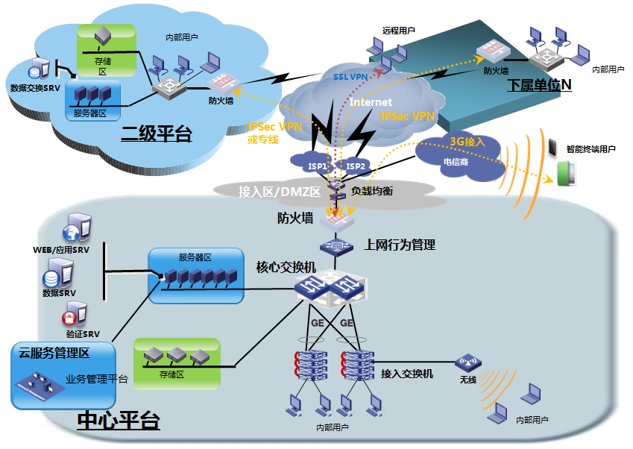

部署方式优势：

1）支持数据分离：

由于政府工作的数据安全需求，数据必须按单位独立存储，便于部分数据可分离，增强保护机制。

2) 支持动态接入：

由于政府单位结构调整时常会发生，需要动态按单位增加云服务系统。

3) 支持数据分享：

大部分办公数据在内部流转，但是各单位的部分数据需要对外公示，需要提供对外分享机制。

IaaS（基础设施服务）

全省各地区的数据中心硬件资源统一在一个云系统中。

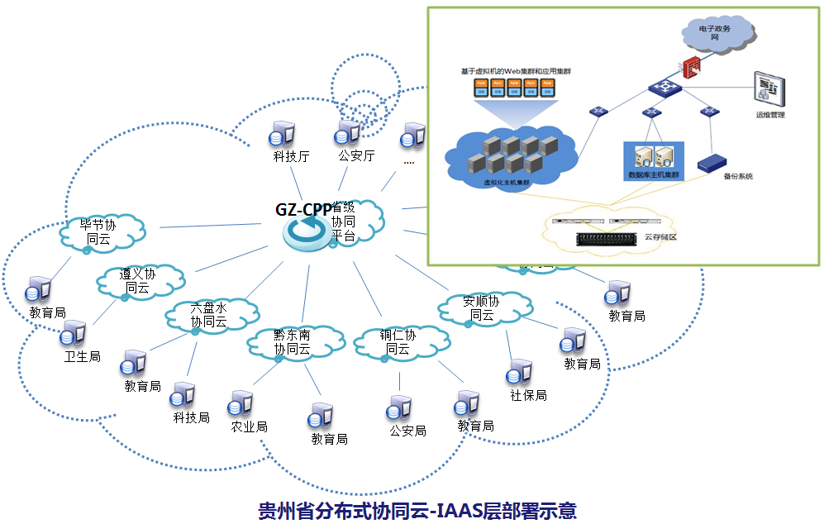

PaaS（软件平台服务）

操作系统采用unix，在unix基础平台上，采用虚拟服务技术、负载均衡技术构建软件平台服务，可以按需调整服务资源。

根据国家对软件系统采购的指导性意见，需要采用国产软件或开源性软件系统，项目建议采用mysql数据库。

SaaS（软件应用服务）

通过远程方式，实现全省政府工作人员的办公应用。

每个公文办理及事务处理服务中心各部署一套移动服务，支持各单位移动办公接入本单位系统。

其特点如下：办公业务-自助服务；办公流程-按需适配；管理系统-按需整合；办公数据-按需聚合；移动办公-随时随地。

系统采取分布式部署模式，其中分布式部署又支持两种部署：

##### 按地域分布式部署

1、除了在省中心政务外网部署省级公文办理和事务处理系统、服务控制中心、门户以外，升级现有地区协同为云部署模式的公文办理和事务处理系统；

2、通过新建电子政务网服务控制中心将各子系统聚合在一起实现SAAS服务；

3、硬件资源采取云部署，提供IAAS服务。

4、各子系统在顶层展现上表现一致。

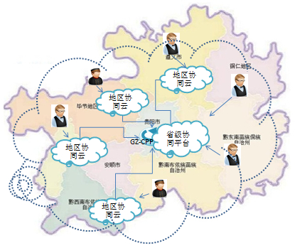

按地域的分布式部署

##### 分布式移动应用接入

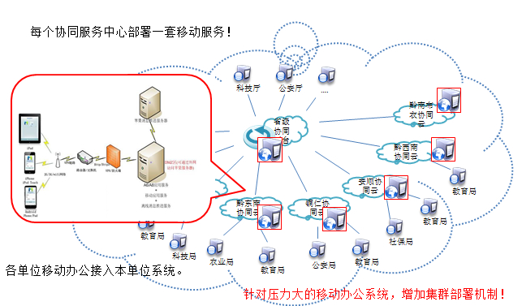

# 本期项目建设方案

## 建设目标、规模与内容

### 本期建设目标

按照统一组织领导、统一规划建设、统一数据标准、统一外网平台、统一协同平台、统一集中部署的要求，在2015年底前建成省、市、县、乡各级政府及其工作部门所有公务员互联互通、统一的公文办理和事务处理系统系统，实现统一安全的跨地区、跨部门和跨层级的信息传输、信息共享、业务协同和移动办公。通过更加科学、系统、人性化的平台设计和配套的运行机制、制度建设，为领导决策和机关办公提供信息服务，从而提高各级党政机关及其工作人员的办公自动化水平和办公效率，真正促进实现无纸化办公。

1、实现政务办公自动化

采用J2EE技术体系，建设覆盖省、市、县、乡各级政府的统一办公系统。该系统能够实现各单位内部、单位之间的公文流转、事务审批、督查督办、会议、车辆、日程、资料库、个人事务、信息发布等各种办公应用，系统能够提供灵活的配置功能，能够通过平台的定制功能定制不同单位的办公应用，各单位办公自动化应用既要实现相对独立同时又能实现信息共享。

2、实现内部信息交流

通过内部邮件系统、即时消息系统、短信平台，建立起覆盖市、县（市、区）镇政府及部门的信息共享平台。所有工作人员可以通过内部邮件、短信平台和即时消息系统实现公文催办、信息报送、消息提醒、邮件来往等功能。

3、实现外部信息交流

能够接收来自上级及其他部门的来文，并能无缝在系统内部流转、存档、打印等。通过强大的资料库功能，方便了内外部信息的沟通与交通。

4、实现移动终端办公

通过移动终端使办公人员能够摆脱台式电脑的束缚，随时随地实现信息共享、协同工作、远程办公。使工作人员办公能够打破固定地点、固定时间的限制。

5、实现个性化功能定制

单位及用户能够根据自己的需要自定义单位门户界面及个人工作界面。在个人工作界面上用户可以选择自己所经常需要使用的功能和信息栏目。

6、实现统一认证访问

通过个人办公门户，工作人员可以访问到日常使用的应用系统，而不需要打开不同的应用系统界面分别进入。通过单点登录和信息聚合技术，使工作人员能够通过统一认证访问所需应用系统，聚合展示所关注信息，提高工作效率。

7、实现大平台建设。

系统平台支持跨地域、跨网络、跨业务的大平台操作，能够逐步实现与现有各业务平台的对接，电子政务网平台提供接口，其他第三方系统可以实现与大平台的整合应用。

### 项目本期建设内容

前期准备阶段

省政府办公厅牵头成立省电子政务网试点工作组，组织召开试点启动会，启动试点各项工作。

主要工作内容包括：试点整体方案确定，组成试点小组，软硬件资源协调，项目启动会等。

需求调研阶段

以现场走访座谈及填报调研表等方式，对省政府办公厅及各试点单位通用公文、会议、事务等的运转流程及其他政务应用需求进行调研，并形成需求调研报告。搭建、部署系统测试环境。启动技术标准规范及电子政务网管理和运行维护体制机制建设工作。

主要工作内容包括：试点单位启动工作，试点单位需求调研，硬件与网络资源配备，软件开发平台搭建，GCCP需求沟通讨论，门户DEMO确认，G6产品搭建等。

系统建设阶段

根据需求调研报告实施系统改造、开发并组织测试和试运行，形成系统建设、测试及试运行报告。

主要工作内容包括：GCCP测试环境搭建，GCCP平台压力测试，部分地区系统实施（西秀区、遵义市、贵阳市），GCCP组织架构改造，电子政务门户单点登录开发，信息共享空间开发，电子政务门户数据抽取，电子政务门户正式部署等。

试点应用阶段

制定培训计划，实施操作培训。各试点单位按照总体方案要求，制定本单位试点实施方案，开展试点应用。省政府办公厅对试点单位工作推进情况进行督查调研，并会同各有关单位在试点基础上对系统作进一步改进、完善。起草完成技术标准规范及电子政务网管理和运行维护体制机制，并征求有关市（州）、部门意见。

主要工作内容包括：深化试点地区关键业务应用，原贵州省三级协同改造部署，公文办理和事务处理系统接入电子政务网，完成政务互联基本应用开发，完成信息交换的基础应用展示，起草技术标准及体制机制等。

总结推广阶段

形成试点工作总结，印发实施省电子政务网技术标准规范及电子政务网管理和运行维护体制机制，在全省范围内正式开展电子政务网应用。

主要工作内容包括：推进试点地区人员应用上线，推进其他应用单位接入电子政务网，跨单位应用开发，关键案例的综合展示，试点实施、应用、技术报告，形成试点工作总结，印发实施省电子政务网管理和运行维护体制机制等。

## 标准规范建设内容

### 标准规范体系形成

在政务云系统建设中建立标准规范体系，主要目的是避免信息孤岛，保证系统逻辑上的整体性。

根据国家电子政务标准化指南，电子政务标准主要包括总体、应用、应用支撑、信息安全、网络与管理、业务及管理规法六个方面的标准。其中总体标准、网络基础设施标准、信息安全标准属于通用技术标准，基本齐备，政务云项目可以选择采用。应用支撑标准属于云上贵州平台建设需要的标准。

政务云项目需要建设的主要是应用、业务及管理规范两个方面的标准。

应用标准：包括信息的分类和编码标准、信息采集标准、信息存储标准、信息处理过程标准等。

业务及管理规范：包括数据交换机制、数据共享机制、项目建设管理规范、系统运行维护管理规范等。

按照标准的产生方式，系统的技术标准规范可以分为三部分：

一是直接采用执行或参照使用的国家和省级标准；

二是参照扩充的标准规范。已有对应国家标准，但对本项目来说范围有出入的，则在对应国家标准基础上进行裁剪扩充，形成本项目的标准或规范，例如国家标准《电子政务术语》只收集了电子政务领域总体的、通用的基础的术语，我们需要在此基础上补充特定术语，形成贵州省电子政务云的术语规范。

三需要专门制定的，称为自建标准。

### 标准规范建设思路

标准规范的建设是个复杂的过程，是本项目实施的重要任务之一。为了保证项目建设在全省范围内规范、有序进行，标准规范必须及时起到指导作用。而标准规范的制定和标准体系的建立本身是个严谨细致的过程，应当本着“急用先行”的原则，按照建设内容的内在规律和建设过程的逻辑顺序，科学安排、有序展开标准规范的编制和标准体系的建设工作，使各个阶段各项内容的设计和实施做到“用前有标准”。

### 标准规范的建设内容

具体建设内容包括：

1、收集整理与贵州政务网建设密切相关的技术标准，全面分析

这些标准是否满足系统建设的需要，提出现有标准存在的问题；

2、设计贵州政务云标准体系框架，理清标准体系内各组成部分

之间的关系，以及该标准体系与外部各有关方面的关系；

3、确定贵州政务云系统建设应采用的现有相关标准；

4、组织自建标准的编制

### 本项目执行的标准或规范

本项目遵循下列规范或标准：

《建筑电气工程施工质量验收规范》（GB50303）；

《信息技术——软件产品评价——质量特性及使用标准》（GB/T16260-2006）；

《信息技术——软件包——质量要求和验收》（GB/T17544）；

《计算机软件产品开发文件编制规范》（GB/T8567-2006）；

《计算机软件需求说明编制指南》（GB/T9385）；

《计算机软件质量保证计划规范》（GB/T12504）；

《计算机软件配置管理计划规范》（GB/T12505）；

## 信息资源规划和数据库建设方案

### 组织机构和人员大数据规划

省电子政务网在建设过程中会搭建包括所有公务员在内的多套G6系统，因此从2014年开始的建设周期，随着更多的单位接入本项目将会逐渐得到全省公务员和组织机构的信息。针对这些信息进行统一化、规范化等整理，将得到贵州省的组织人员大数据，即全省组织机构人员库。符合当前政府大数据建设的方向，同时根据一定的原则对外开放此库，可挖掘出更大的价值，完成时间预计在2015年中旬。

### 公文及事务处理大数据规划

随着全省地市州、省直属单位的接入，甚至部分县乡的直接接入，本系统最终将允许全省超过20万公务员每天登录并处理各种公文及事务。全省所有的政府办文、办事都将在本系统完成，也就是说相关的过程及结果数据会被记录下来。而这些数据能全面反映出全省各级政府的工作成绩和效率等。预计本系统会在2015年中旬得到全面应用。

### 门户大数据规划

随着全省地市州、省直属单位的接入，甚至部分县乡的直接接入，本系统最终将允许全省上万家单位每天通过登录，处理各类公务及对信息进行发布。全省所有的政府发布的工作数据，人员的登录操作及过程日志、信息的发布与共享及访问数据、各业务应用系统的导航信息等；都将在本系统中得到记录，甚至可以对接入系统推送上来的信息进行汇总，这些数据将能反映出全省各单位、各部门的工作成绩。

### 数据库设计

关键数据表设计如下，包括组织和人员、工作流、交换，这三者是办公和交换等相关功能的核心。

组织模型：



工作流：

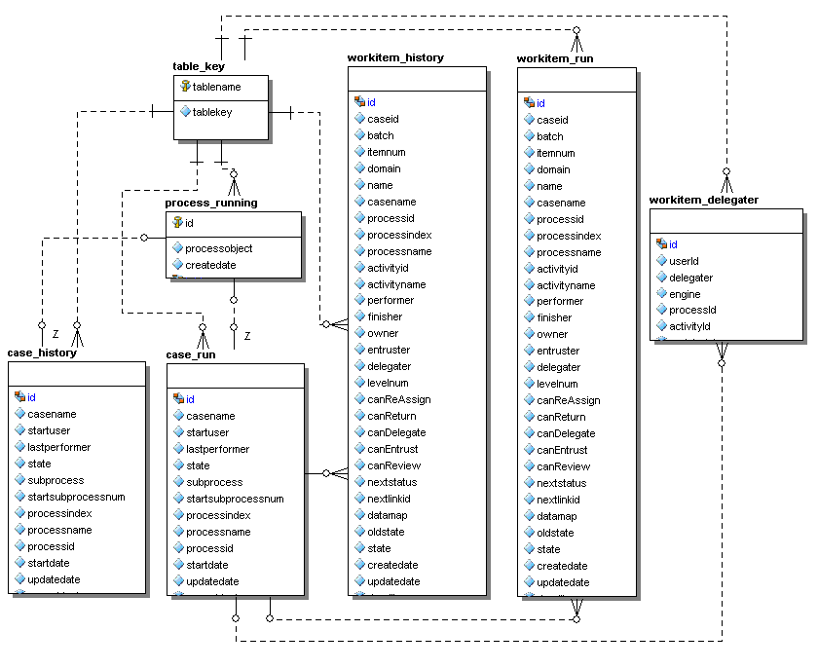

交换：

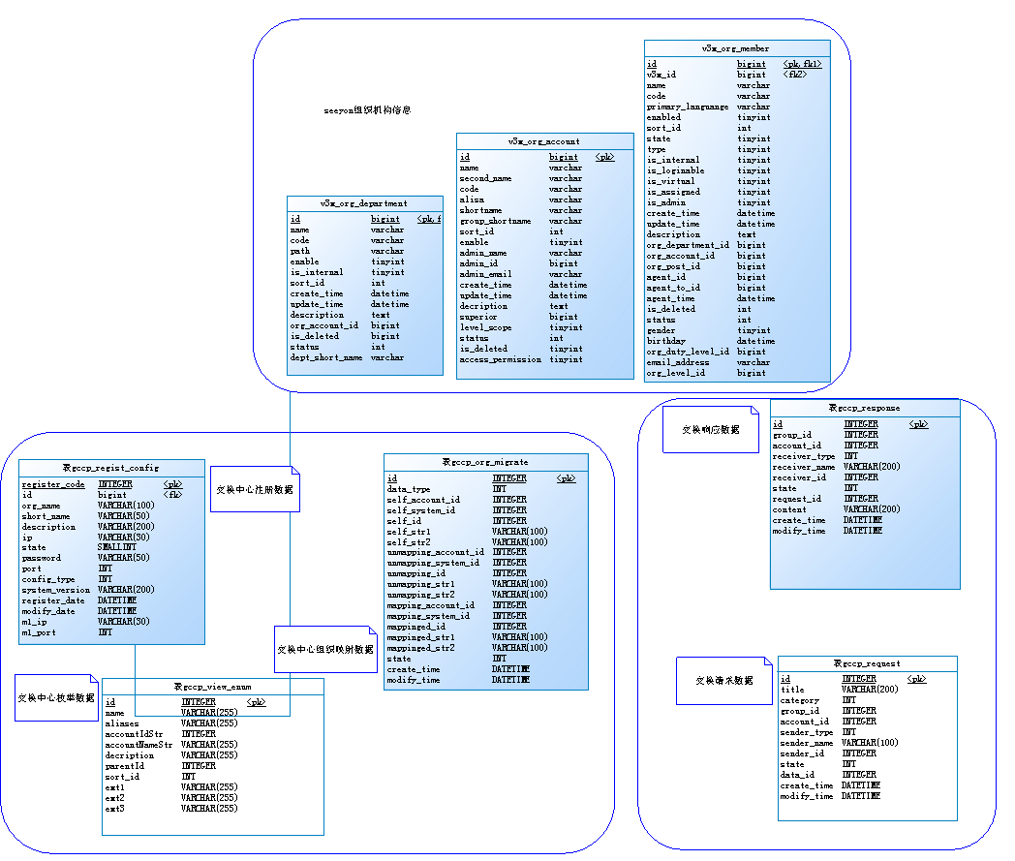

## 应用支撑平台和应用系统建设方案

### 工作量预估

下面是从需求分析、系统设计、程序开发、系统测试四方面对本系统研发工作量的预估。

|  |  |  |  |  |  |
| --- | --- | --- | --- | --- | --- |
| **项目阶段** | **工作目标** | **工作细分** | **工作内容** | **投入人员** | **工作量**  **(单位：人天)** |
| 需求分析 | 按需求调研结果，设计需求说明书，由建设双方共同评审前确认需求说明书，依说明书提出建设方案，确定工作内容和工作量。 | 需求调研 | 通过调研访谈、座谈会、应用回访等方式确定项目目标和范围等。 | 高级咨询顾问  系统分析师 | 64 |
| 需求分析 | 分析系统各个功能模块的优化方案细节要求及客户需求。 | 高级咨询顾问  系统分析师 |
| 需求方案设计编制 | 分析系统需求，编制需求分析方案。 | 高级咨询顾问  系统分析师  架构师 |
| 系统设计 | 系统的总体规划设计、体系架构设计、技术框架设计、应用功能设计、实施方案、培训推广方案设计以及后期的客户化定制开发的设计。 | 架构设计 | 系统架构设计及评审 | 架构师 | 90 |
| 概要设计 | 系统概要设计及评审 | 架构师 |
| 详细设计 | 系统详细设计及评审 | 架构师  系统分析师  高级程序员 |
| 数据库设计 | 系统数据模型设计及评审 | 架构师  系统分析师 |
| 程序开发 | 开发工作全过程涉及到的代码编写和代码管理等方面的工作 | 组织架构改造阶段 | 1.完成主体应用沟通。应用，技术方案确定，启动开发  2.完成云组织的开发工作，能够在GCCP上注册单位，管理权限，能够同步组织机构，能够在选人界面访问组织机构  3.完成GCCP管理系统的主体界面，并完成其必须的分区，密码等功能。  4.完成省信息中心的需求响应 | 高级程序员  中级程序员 | 375 |
| 完成交换适配 | 1.完成云交换（公文，文档，公共信息交换）功能  2.完成云交换信息在GCCP管理系统中的查看 | 高级程序员  中级程序员 | 214 |
| 完成共享信息开发 | 1.完成云共享（公共信息共享）功能  2.完成云共享信息在GCCP管理系统中的查看  3.提供GCCP门户需要的数据接口 | 高级程序员  中级程序员 | 117 |
| 完成跨单位协作 | 1.完成协同在GCCP下单位间的协作  2.完成大协同功能在GCCP中的呈现  3.完成协同，大协同信息在GCCP管理系统中的查看 | 高级程序员  中级程序员 | 264 |
| GCCP的小点完善与交付部署 | 1.完成GCCP管理系统的其他功能如日志  2.完成云交换信息的统计功能  3.提升系统的安全等级  4.提升系统的整体性能，稳定性 | 高级程序员  中级程序员 | 220 |
| 实施改造 | 根据客户数据和软硬件环境及遗留系统的整合要求，改造产品的适应性，兼容其他系统的同时，简化实施工作量 | 高级程序员  中级程序员 | 245 |
| 稳定性改造 | 结合性能测试，重构或改造底层交换机制，确保项目设计目标内的稳定性，无重大性能问题 | 高级程序员  中级程序员 | 138 |
| 公文改造 | 根据客户使用习惯改造G6公文，包括：公文流转模型改造，延期申请开发，领导批示开发，与书生系统整合。 | 高级程序员  中级程序员 | 109 |
| 系统测试 | 开发工作全过程涉及到的代码测试、应用功能测试、系统性能测试等工作 | 功能测试 | 根据开发的节奏，完成GCCP和公文改造的功能测试 | 高级测试工程师 | 126 |
| 集成测试 | 在功能开发基本完成的基础上，一方面完成功能之间的集成测试，一方面完成与客户数据、软硬件环境等的集成测试 | 高级测试工程师  中级测试工程师 | 148 |
| 性能测试 | 根据项目范围，预估1-2年的数据量进行性能和稳定性测试 | 中级测试工程师 | 70 |

门户及统一认证工作量预估

|  |  |  |  |  |  |
| --- | --- | --- | --- | --- | --- |
| **项目阶段** | **工作目标** | **工作细分** | **工作内容** | **投入人员** | **工作量 (单位：人天)** |
| 需求分析 | 按需求调研结果，设计需求说明书，由建设双方共同评审前确认需求说明书，依说明书提出建设方案，确定工作内容和工作量。 | 需求调研 | 通过调研访谈、座谈会、应用回访等方式，以及长期对省政府办公厅业务应用系统的开发留存文档确定项目目标和范围等。 | 高级咨询顾问 系统分析师 | 74 |
| 需求分析 | 分析系统各个功能模块的优化方案细节要求及客户需求。 | 高级咨询顾问 系统分析师 |
| 需求方案设计编制 | 分析系统需求，编制需求分析方案。 | 高级咨询顾问 系统分析师 架构师 |
| 系统设计 | 系统的总体规划设计、体系架构设计、技术框架设计、应用功能设计、实施方案、培训推广方案设计以及后期的客户化定制开发的设计。 | 架构设计 | 系统架构设计及评审 | 架构师 | 103 |
| 概要设计 | 系统概要设计及评审 | 架构师 |
| 详细设计 | 系统详细设计及评审 | 架构师 系统分析师 高级程序员 |
| 数据库设计 | 系统数据模型设计及评审 | 架构师 系统分析师 |
| 程序开发 | 开发工作全过程涉及到的代码编写和代码管理等方面的工作 | 贵州省电子政务网云工作平台开发阶段 | 1.完成程序主体开发工作。 2.提供处室空间、个人空间功能。 3.完成与已知业务应用系统的整合。 4.完成与统一认证系统的整合 5.完成各级门户，空间的数据共享及推送。 6.制定各单位业务应用系统数据推送规范 | 高级程序员 中级程序员 | 272 |
| 统一认证系统研发阶段 | 1、提供基于SAAS层及多个分布式协同服务中心的用户接入管理、权限控制和信息聚合。 2、提供其他业务应用系统的用户接入管理、权限控制和信息聚合。 | 高级程序员 中级程序员 | 131 |
| 统一消息子系统开发阶段 | 1.完成各子系统推送至云工作平台的消息提醒机制。 2.完成与通知公告子系统的对接。 3.完成与快传（定点推送）子系统的对接 | 高级程序员 中级程序员 | 145 |
| 通知公告子系统开发阶段 | 1.完成子系统基本功能的开发 2.完成与门户系统栏目的对接 | 高级程序员 中级程序员 | 212 |
| 快传（定点推送）子系统开发阶段 | 1.完成子系统基本功能研发。 2.点对多消息推送机制。 3.完成短信接口开发。 4.提升选择发送对象的体验。 5.完成与统一消息子系统的对接。 6.完成与门户系统的整合 7.完成在线编辑功能 | 高级程序员 中级程序员 | 244 |
| 短信接口 | 1.完成快传（定点推送）子系统短信接口。 | 高级程序员 中级程序员 | 92 |
| 云工作平台移动端APP | 1.完成系统基本功能。 2.可以在本APP调用公文处理与事务办理移动客户端。 3.可接受云工作平台子系统推送的数据。 | 高级程序员 中级程序员 | 189 |
| 定制化开发 | 1.专题定制化开发 2.投票评分系统 3.个性化界面设置及美工 4.门户结构定制化调整 5.定制化开发后对各系统的各项测试 | 高级程序员 中级程序员 中级测试工程师 | 333 |
| 全省门户导航、业务标签和统计。 | 1.按省、市、县三级划分门户。 2.完成各类行业标签划分。 | 高级程序员 中级程序员 | 71 |
| 迁云改造、稳定性改造 | 提升各系统稳定性，为云端服务改善表结构 | 高级程序员 中级程序员 | 129 |
| 系统测试 | 开发工作全过程涉及到的代码测试、应用功能测试、系统性能测试等工作 | 功能测试 | 根据开发的节奏，完成门户系统及各个子系统的功能测试 | 高级测试工程师 | 106 |
| 集成测试 | 在功能开发基本完成的基础上，一方面完成功能之间的集成测试，一方面完成与客户数据、软硬件环境、及自身产品整合等的集成测试 | 高级测试工程师 中级测试工程师 | 129 |
| 性能测试 | 根据项目范围，预估1-2年的数据量进行性能和稳定性测试 | 中级测试工程师 | 95 |
| 系统部署 | 项目开发结束后安装过程中的网络配置、硬件部署、操作系统部署、应用软件部署、系统插件及组件的部署等工作 | 系统部署至云上贵州 | 将整套系统及相关子系统根据云上贵州平台的特性进行部署。 | 中级程序员 软件架构师 实施工程师 | 97 |
| 专项服务 | 1.持续跟进的需求调研。 2.全天电话服务。 3.驻点单位上门服务。 4.快速需求响应。 5.提供顶层设计咨询。 | 高级咨询顾问 高级程序员 中级程序员 实施工程师 | 412 |
| 其他业务系统接入配置及测试工作 | 对其他业务系统接入进行配置及接入性测试。 | 高级测试工程师 中级测试工程师 实施工程师 | 281 |

### 应用支撑系统

下面从操作系统、中间件、硬件等方面说明本系统的支撑系统要求。

操作系统要求

Windows：

1. Windows 2003 Server/64Edition
2. Windows 2008 Server/64Edition

Linux：

1. Linux Red Hat Enterprise edition 4.6/5/6
2. SUSE Linux Enterprise 10.2/11/12

中间件要求

G6:

|  |  |  |  |  |
| --- | --- | --- | --- | --- |
| **注册/在线** | **数据库服务器** | **应用服务器** | **数据库数量** | **应用服务器数量** |
| 2000/500 | Oracle9i版本，最  优9.2.0.6；  Oracle10版本，Linux 最优  10.2.0.4； Windows  最优 10.2.0.6；  Oracle11g 版本，  最优 11R2 | Tomcat： Apache  Tomcat 6.0 for Windows  Apache Tomcat  6.0 for Linux  Apache HTTP  Server 2.2.14或以上 | 1 | 2（Tomcat） |
| 4000/1000 | 1 | 2（Tomcat） |
| 8000/2000 | 1 | 3（Tomcat） +1（Apache） |
| 12000/3000 | 1 | 4（Tomcat） +1（Apache） |
| 20000/5000 | 2 | 4（Tomcat） +1（Apache） |

GCCP:

|  |  |  |  |  |
| --- | --- | --- | --- | --- |
| **注册/在线** | **数据库服务器** | **应用服务器** | **数据库数量** | **应用服务器数量** |
| 40000/10000 | Oracle9i版本，最  优9.2.0.6；  Oracle10版本，Linux 最优  10.2.0.4； Windows  最优 10.2.0.6；  Oracle11g 版本，  最优 11R2 | Tomcat： Apache  Tomcat 6.0 for Windows  Apache Tomcat  6.0 for Linux  Apache HTTP  Server 2.2.14或以上 | 1 | 2（Tomcat） |
| 120000/30000 | 1 | 3（Tomcat） +1（Apache） |
| 200000/50000 | 2 | 5（Tomcat） +2（Apache） |

门户

|  |  |  |  |
| --- | --- | --- | --- |
| **数据库服务器** | **应用服务器** | **数据库数量** | **应用服务器数量** |
| MySQL5.5及以上版本；  Oracle10及以上版本； | Apache Tomcat  6.0 for Linux  Apache HTTP  Server 2.2.14或以上  Resin PRO 4.0 | 3 | 5（Tomcat/Resin） +2（Apache） |

统一认证

|  |  |  |  |
| --- | --- | --- | --- |
| **数据库服务器** | **应用服务器** | **数据库数量** | **应用服务器数量** |
| MySQL5.5及以上版本；  Oracle10及以上版本； | Apache Tomcat  6.0 for Linux  Apache HTTP  Server 2.2.14或以上  Resin PRO 4.0 | 3 | 5（Tomcat/Resin） +2（Apache） |

硬件资源要求

公文办理和事务处理系统:

|  |  |  |
| --- | --- | --- |
| 分类 | 服务器数量 | 单机配置 |
| 应用服务 | 3 | 2.13G/E7系列/32 核；内存：32GB；存储：1T |
| 数据库服务 | 2 | 2.13G/E7系列/32 核；内存：64GB；存储：1T |
| 全文检索服务 | 1 | 2.13G/E7系列/32 核；内存：32GB；存储：1T |
| 文件服务器 | 1 | 2.13G/E7系列/16 核；内存：32GB；存储：1T |
| M1 服务 | 2 | 2.13G/E7系列/16 核；内存：32GB；存储：1T |
| web 服务 | 2 | 2.13G/E7系列/32 核；内存：32GB；存储：1T |

电子政务网:

|  |  |  |
| --- | --- | --- |
| 分类 | 服务器数量 | 单机配置 |
| 组织架构服务 | 1 | 2.13G/E7系列/32 核；内存：128GB；存储：320G |
| 门户服务 | 3 | 2.13G/E7系列/32 核；内存：32GB；存储：1T |
| 交换服务 | 3 | 2.13G/E7系列/32 核；内存：128GB；存储：500G |
| Web服务 | 2 | 2.13G/E7系列/32 核；内存：32GB；存储：500G |

门户：

|  |  |  |
| --- | --- | --- |
| 分类 | 服务器数量 | 单机配置 |
| 门户服务 | 10 | CentOS6.5\_x64, 8核CPU/64G内存/120G硬盘 |
| 交换服务 | 3 | CentOS6.5\_x64, 8核CPU/64G内存/120G硬盘 |
| Web服务 | 3 | CentOS6.5\_x64, 8核CPU/64G内存/120G硬盘 |
| 缓存服务 | 6 | CentOS6.5\_x64, 8核CPU/64G内存/120G硬盘 |

统一认证：

|  |  |  |
| --- | --- | --- |
| 分类 | 服务器数量 | 单机配置 |
| 统一认证服务 | 5 | CentOS6.5\_x64, 8核CPU/64G内存/120G硬盘 |

## 数据处理和存储系统建设方案

### 集群存储方案

单个G6节点可以部署为集群，其中的数据存储包括存放结构化数据的数据库服务器和数据库磁盘阵列，以及存储文件数据的文件磁盘阵列，如下图。

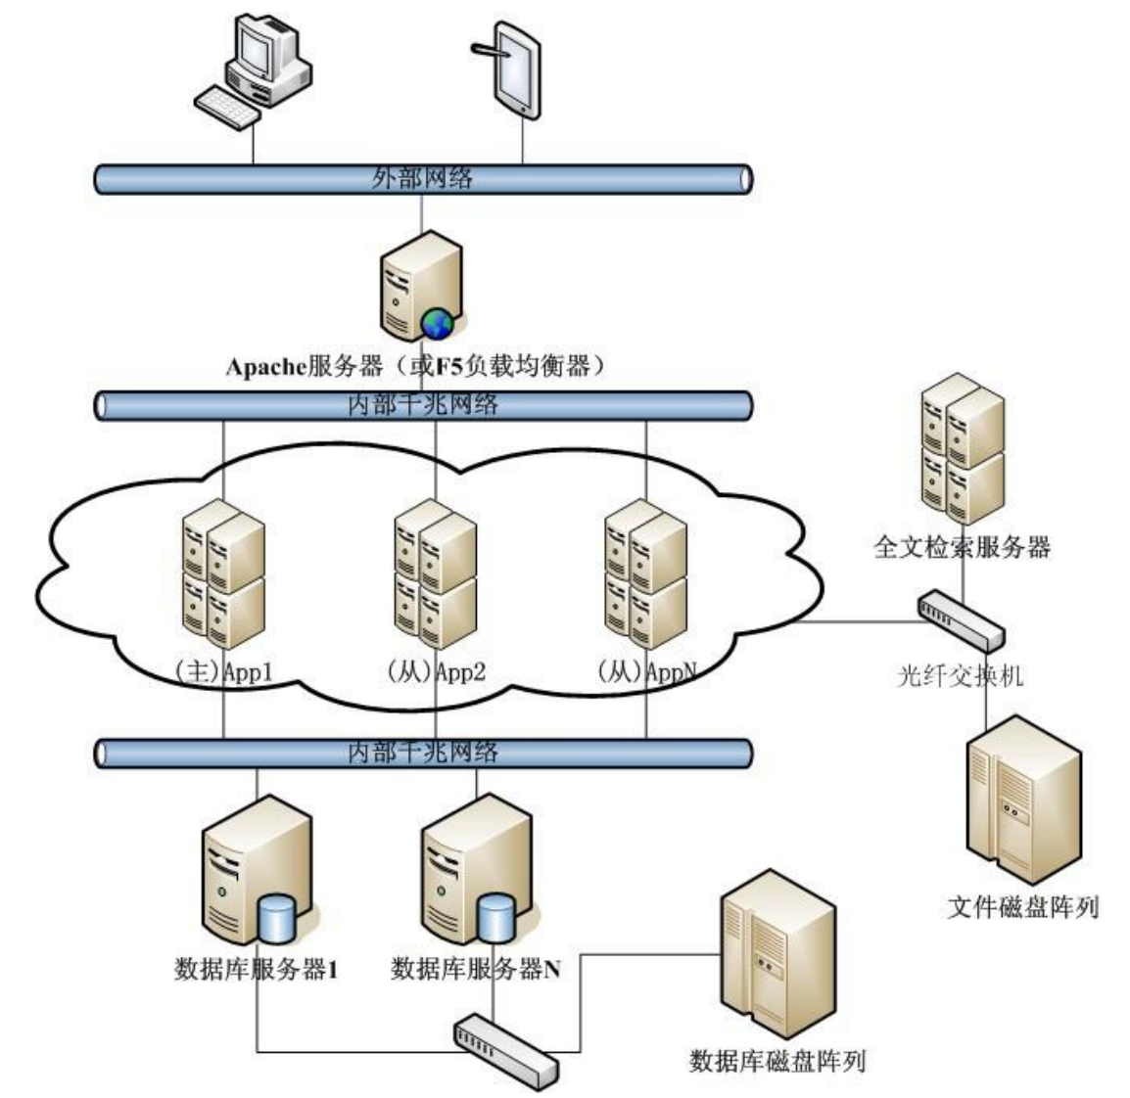

### 加密存储

对非结构化数据（文件和附件）存储采用加密措施，分为中度和深度加密，采用MD5加密算法，适合不同安全级别的数据存储加密。

数据存储方面采取两道机制进行的保护，一是系统提供的访问权限控制，二是数据的加密存放。而在本方案中采取了更高级别的安全防护，就是数据的加密保存。

所有公文在数据库里面都是经过128位加密再存储的，即使恶意访问者窃取了数据库管理员的密码，但是他看到的只是加密后产生的乱码。

数据存取范围控制，关键保密信息细化到记录（Record）一级，涉及金额保密则细化到字段（Field）一级。

## 终端系统建设方案

1. 终端系统建设方案：对于配置大量终端系统的大型政务业务系统，提出终端系统设计方案，设计人机交互界面，确定终端设备配置方案。

## 网络系统建设方案

整个系统包括客户端、负载均衡器、应用服务器、数据库服务器、存储系统等，其网络的逻辑结构如下。

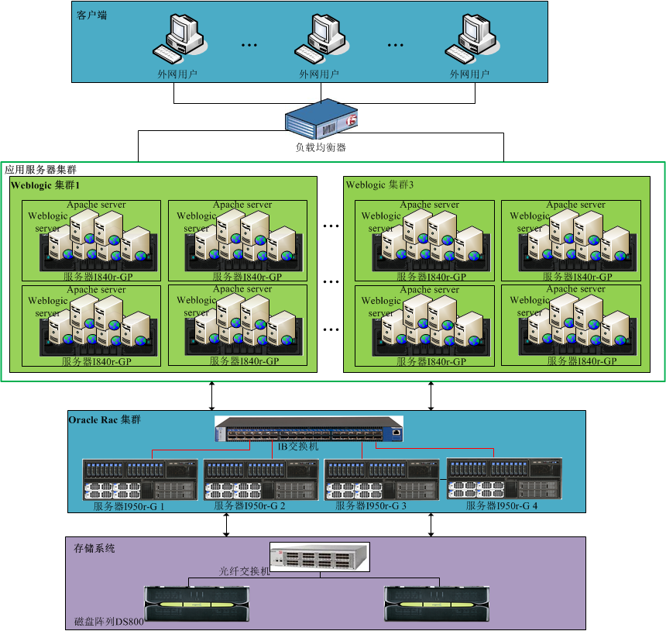

整个系统包括了G6、交换系统、普通用户的网络拓扑图如下。

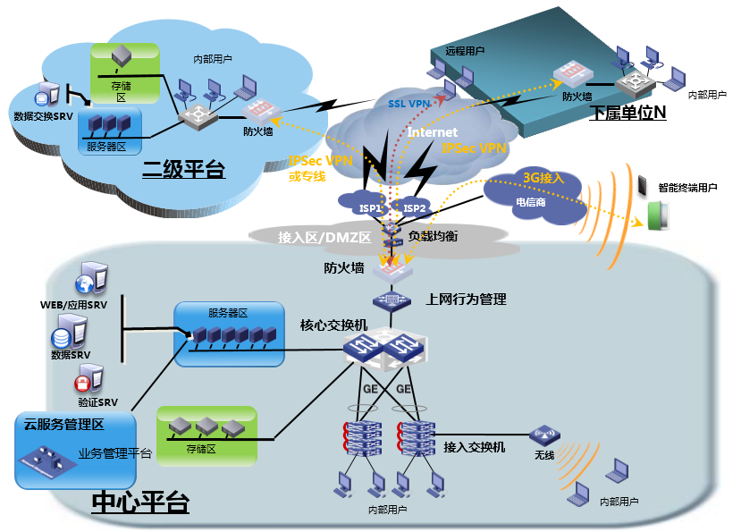

## 安全系统建设方案

平台设计了体系化的安全架构，设计了系统安全体系、信息安全体系、安全服务体系，从访问、数据存储、网络、系统管理方和移动办公安全面全面构建安全保障。

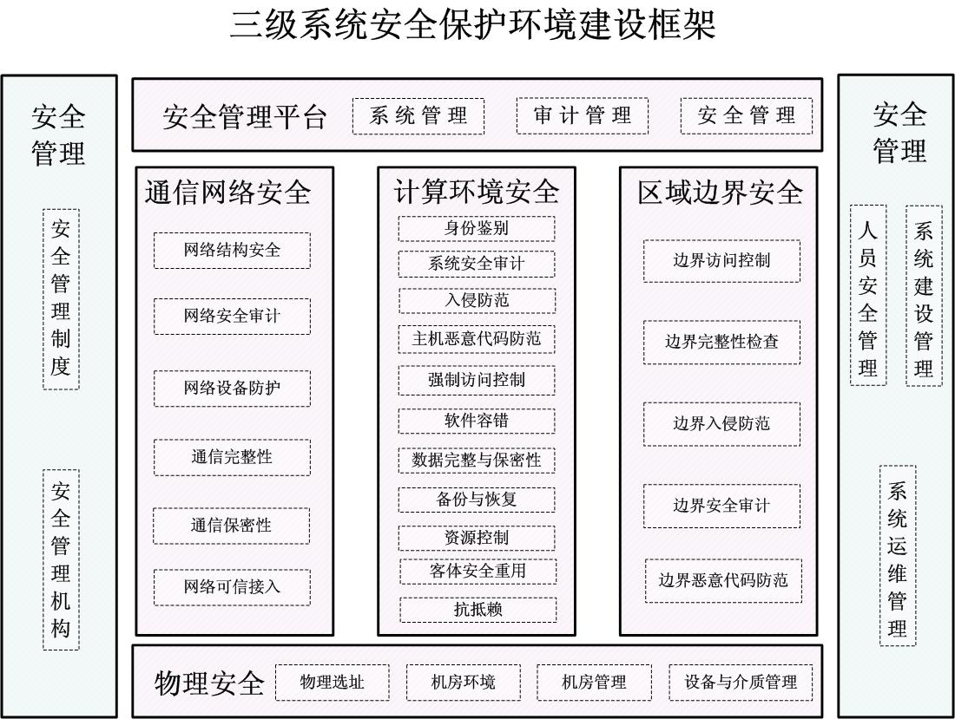

### 访问安全

身份确认对于办公系统来说有两重含义，一是用户身份的确认，二是服务器身份的确认。

用户身份确认是通过个人数字证书和密码得以保证，使系统确认用户没有被冒认。同时通过和公文内部记录以及日志功能的结合，实现操作的不可抵赖性。

而服务器的身份认证也是非常重要的技术之一，这是因为已经出现很多利用冒认服务器身份骗取用户密码和投放木马程序的黑客技术。通过PKI结构下的服务器认证技术，确保服务器的身份也是确认无误的，同时在该服务器下载的各种控件也是通过该服务器签名，为用户和机器双方都建立起了良好的信任关系，这对于政务统一办公平台安全会有非常重要的意义。

访问安全包括身份认证、登录密码验证、加密锁和CA（数字签名）认证等安全策略。

### 数据加密

数据在传输支持128位加密，支持从浏览器到服务器之间机密信息的高强度加密传输，从而有效地防止了机密文件信息在文件传递过程中的非法窃取和非法篡改，保证了文件的机密性和完整性。

对数据（文件和附件）存储采用加密措施，分为中度和深度加密，采用MD5加密算法，适合不同安全级别的数据存储加密。

数据存储方面采取两道机制进行的保护，一是系统提供的访问权限控制，二是数据的加密存放。而在本方案中采取了更高级别的安全防护，就是数据的加密保存。

所有公文在数据库里面都是经过128位加密再存储的，即使恶意访问者窃取了数据库管理员的密码，但是他看到的只是加密后产生的乱码。

数据存取范围控制，关键保密信息细化到记录（Record）一级，涉及金额保密则细化到字段（Field）一级。

数据发布到网页上以后能确保完整性，网页的信息内容可以具有防打印、防复制、防另存的控制。

### 网络安全

* 通道访问加密

实现HTTPS通道访问加密和防DOS攻击，记录访问请求日志，通过HTTPS保证传输信息加密安全性。同时可以防止蜘蛛爬虫的信息采样。

* VPN和安全网关

采用虚拟专用网络，安全网关设备，保障网络传输安全。

* 防火墙、入侵检测、防DOSS攻击、防病毒软件等安全防护系统。

构建网络安全防护体系。

* 加密机和加密机

涉密网络可以按照等级防护要求，使用经过国家安全认证的加密机。非涉密网络选择使用商秘机。

### 大并发稳定运行

重建之后，平台将覆盖全省各市、自治州人民政府，贵安新区管委会，各县（市、区、特区）人民政府，省政府各部门、各直属机构、各有关单位，注册人数将达到20万，并发达到5万。保证系统平稳运行措施：

1、个人登录时系统根据应用服务器的运行状态，及请求发起时的响应时间判断应用服务系统的繁忙程度，自动分配对应的应用服务器；

2、应用服务器在接受某个人的登录请求之后，根据该人员的组织属性，调用对应的数据库连接，应用服务器可以无限添加；

3、数据目录服务是根据组织架构设计的，一个数据服务可以面向多个应用服务，当数据服务出现瓶颈时，可增加对应存储。

### 系统管理安全

系统的后台管理模块仅对管理员开放，分为系统管理员、组织管理员、审计管理员等，针对不同的下属单位还可设置单独的管理员。为不同权限的用户提供不同的后台管理服务。权限控制、日志管理三个角度来满足用户日常对系统维护的需求。

### 移动应用安全

整体解决方案

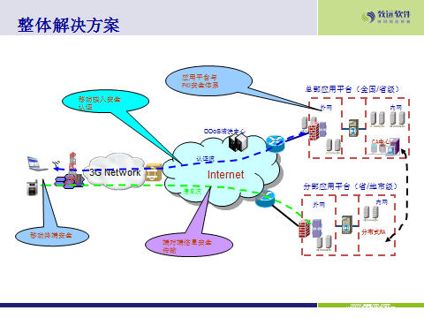

移动终端方案

* 移动终端类型
  + 笔记本（无线上网卡）
  + 智能手机/终端
  + 特制终端
* 移动终端安全方案

（1）终端自身安全

* + - 终端对用户身份识别：可采用开机密码、用户名/口令、指纹等多种方式
    - 手机终端可捆绑“移动运营商”业务套餐，实现终端的综合安防。

（2）公网接入安全

* + - 基于SIM卡的安全接入鉴权机制

（3）支持基于终端的应用层安全

* + - 移动终端上配备安全SIM卡、U Key、加密SD卡或TF卡等基于多种终端接口的硬件加密卡
      * 加载符合国家相关政策要求的商用算法和数字证书
    - VPN拨号软件（PC版、手机版）

移动接入及数据传输安全方案

* 移动接入安全
  + 采用二次认证方案，基于PKI认证体系，可采用双因子认证方案（数字证书+密码）
    - 接入认证：认证通过后，建立数据传输加密隧道（IPSec/SSL等）
    - 应用认证：客户内网认证，认证通过后可访问内网业务系统
* 数据传输安全
  + 端对端数据加密，实现全程全网数据加密保护
  + 支持符合国家密码管理策略的密码算法（SM1）和国际标准算法

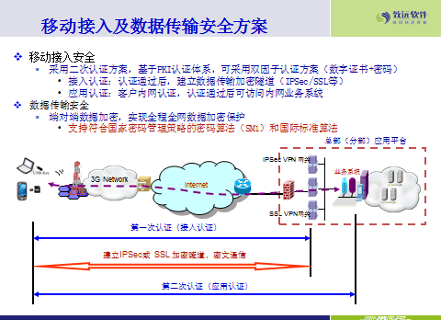

## 备份系统建设方案

根据贵州省政务办公的实际需求，对于存储系统的安全和容灾我们做了以下三种方案来进行设计参考，充分考虑对于数据系统的高可用性、业务连续性、数据安全性和备份容灾级别。

数据灾备是指在主数据中心之外，另外建立独立的灾备数据中心，以保证突发性灾难导致主数据中心停止工作时，由灾备数据中心迅速接管原来运行在主数据中心的所有或部分业务，以减少或避免灾难事件发生时所造成的损失。

根据贵州省政务办公系统实际情况，数据灾备可以采用“两地三中心”解决方案,包含同城灾备、异地灾备两种方案。两种方案相结合，构成完善的灾备网络，实现数据“0丢失”，业务“0中断”。

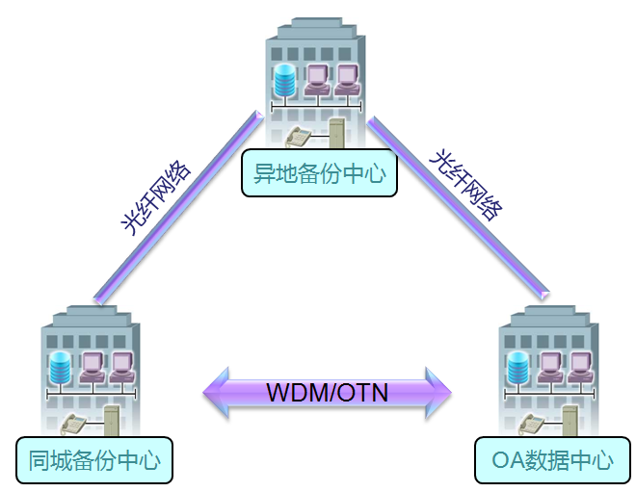

灾备中心的建设是一个长期的过程，一般视实际预算情况，采取逐步提高容灾级别的方式来分期实现。对于贵州省电子政务网的建设，我们建议分步实现不同级别的容灾。

第一步，实现省数据中心及各地市州本地数据级容灾。通过部署快速恢复设备，在本地实现数据的活性容灾，当数据中心的存储设备出现故障时，可以使用快速恢复设备迅速的替代主存储设备，满足业务应用需求，快速恢复业务，保证业务连续性。

第二步，实现省数据中心本地业务高可用及同城双活数据中心容灾。通过部署存储虚拟化网关，通过盘阵间镜像，实现本地业务高可用，任何一台硬件设备出现故障，均可以自动切换到相关镜像设备，保证业务连续性。同时，在同城灾备中心部署同样的设备，通过同步或者异步镜像的方式，保证主数据中心和灾备中心的数据完全一致，实现应用级的容灾级别。

第三步，在异地部署存储虚拟化网关，通过虚拟化网关之间的数据复制技术，实现“两地三中心”的最高级别的业务级容灾，实现数据“0丢失”，业务“0中断”，即RTO=0，RPO=0。

### 方案一：本地数据级容灾建设

方案拓扑图

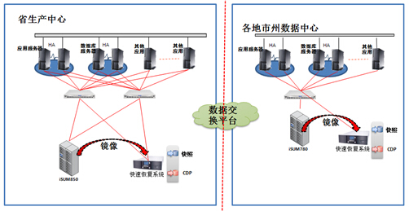

方案说明

按照同时在线人数5万的规模设计，除了服务器端需要提供相对应的计算资源以外，存储端也需要提供相对应的IOPS能力，否则会造成计算资源严重浪费，整个系统读写能力低下，延迟高，导致整个业务系统运行缓慢的情况。为避免出现“头重脚轻”的现象，需要在存储端配置一台高性能的盘阵，将盘阵资源分别提供给各服务器使用。

对于贵州省电子政务网，我们推荐配置同有NetStor iSUM850作为主存储，该盘阵提供磁盘IOPS能力高达10万（并非缓存IOPS），支持并发数远远超过5万，满足将来业务扩展需要。

对于市州公文办理和事务处理系统，我们推荐配置同有NetStor iSUM780作为主存储，该盘阵提供磁盘IOPS能力高达4.5万（并非缓存IOPS），足以满足现在及将来业务扩展需要。

在容灾方面，我们采用快速恢复设备NetStor NRS1000对关键业务系统进行容灾保护。在省数据中心和每个地市数据中心各部署一台，实现对业务关键数据的活性容灾。

快速恢复设备通过对业务系统的数据创建镜像的方式，将业务数据通过实时同步或者增量异步的方式，镜像一份数据到快速恢复设备中。当业务系统存储设备出现故障时，可以通过快速恢复设备中相应的虚拟磁盘顶替故障存储设备正常工作，保证容灾指标RTO尽量的小，一般恢复业务系统时间约为数分钟，与一般通过软硬件对数据做备份的方式动辄需要数小时的恢复时间相比，优越性显而易见，并且，整个过程无需重新启动应用服务器。

同时，快速恢复设备还支持在本地镜像数据的基础上，通过快照和CDP（持续数据保护）的方式，实现业务数据的备份。对镜像数据做快照，相当于对业务数据做了不同时间点的备份，可以有效的避免系统的逻辑错误。创建快照和快照加载的时间非常短，可以快速的进行数据备份，快速的恢复系统数据到指定的快照时间点。这种实时备份的方式，完全不影响主业务系统的性能。

通过CDP（持续数据保护）的方式，可以使数据备份的粒度达到秒级，可以恢复到故障发生的前一秒。

### 方案二：同城灾备

同城灾备主要采用WDM/OTN技术实现数据的实时备份和业务的实时倒换，保证业务的连续性。同城实时备份可保证主数据中心和灾备中心的数据完全一致，达到最高的数据保护级别，尤其适合于实时性要求很强的办公自动化系统，如要求RPO/RTO接近于零的应用。

首先，WDM/OTN具有超大的带宽及较强的扩展能力，满足长期应用数据量较大的办公自动化系统灾备需要。WDM/OTN是一个多波长的传送系统，传送带宽巨大，并可灵活扩展。WDM/OTN可以根据带宽需求的增长灵活地增加波长数。比如，目前有80G的存储数据要从生产中心传送到备份中心，那么WDM/OTN系统只需要采用8个波长;如果后续又有40G的数据需要备份传送，则只需在WDM/OTN系统上再增加4个波长即可。

其次，WDM/OTN作为一种光传输技术，具有很低的传输时延，极为适合灾备系统实时性的要求。WDM/OTN的传输时延主要由光纤、色散补偿光纤和WDM/OTN设备时延组成，其中光纤的传输时延固定，想进一步降低时延只能从色散补偿和WDM/OTN设备着手。华为40G/100G相干技术可以做到免DCM，并通过多种封装方式进一步降低WDM/OTN设备时延，设备时延到达us级。

第三，WDM/OTN作为一种成熟的技术形态，在网络安全、可靠性方面已非常完备。市场上WDM/OTN设备可提供丰富的网络级保护方式，包括通道1+1保护、光线路保护、ODUk SNCP等，还支持ASON多重路径恢复智能业务保护，完全可以满足数据存储业务的灾备网络在高安全性、高可靠性等方面的要求。

最后，经过多年的发展，WDM/OTN已能支持当前所有主流的存储业务接口。只要WDM/OTN设备厂商与主流存储设备厂商做过对接认证测试，WDM/OTN系统能满足数据灾备系统对接口多样化的需求。

方案拓扑图

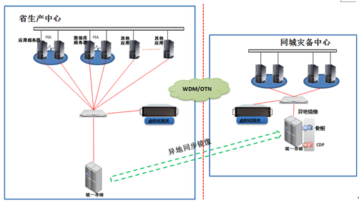

方案说明

在服务器和存储之间，接入虚拟化网关设备，跟同城异地的灾备中心的虚拟化网关一起，形成双活数据中心，两台虚拟化网关设备之间形成Active-Active的关系，任意一台设备故障，另一台设备均可以无缝接管，避免单点故障。在性能上，通过负载均衡的方式，提高整个业务系统并行处理能力，从而提高整个业务系统的性能。通过盘阵镜像的方式，实现存储高可用。任何一台存储设备出现故障，镜像存储都能实时切换接管，业务无任何中断，保证业务连续性。

在灾备中心，通过虚拟化网关，在本地镜像数据的基础上，通过快照和CDP（持续数据保护）的方式，实现业务数据的备份。对镜像数据做快照，相当于对业务数据做了不同时间点的备份，可以有效的避免系统的逻辑错误。创建快照和快照加载的时间非常短，可以快速的进行数据备份，快速的恢复系统数据到指定的快照时间点。这种实时备份的方式，完全不影响主业务系统的性能。

通过CDP（持续数据保护）的方式，可以使数据备份的粒度达到秒级，可以恢复到故障发生的前一秒。

本方案与方案一相比，可以实现更高等级的容灾效果。在主生产中心发生灾难时，可以做到灾备中心实时接管，真正实现RTO=0，RPO=0。

### 方案三：异地灾备

异地备份方案把数据备份到相对较远的城市，跨越地质灾害半径，能消除地震等地质灾害对业务数据的破坏，可采用MSTP、WDM等技术构建异地灾备系统。

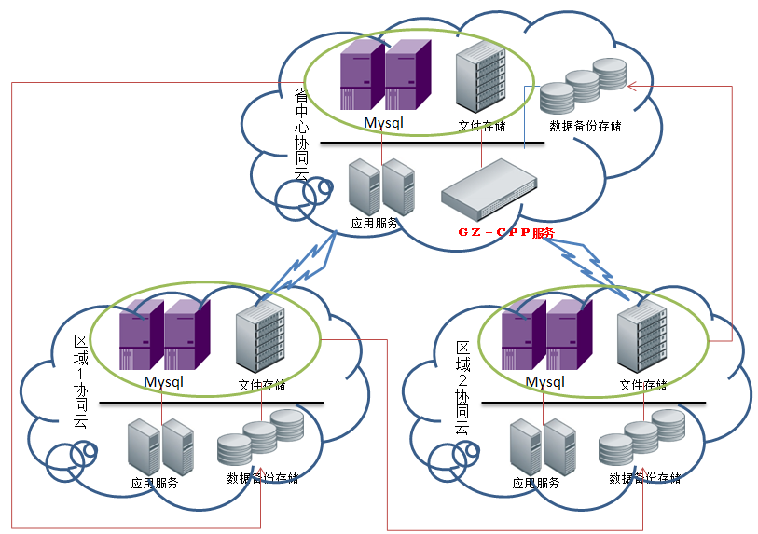

方案拓扑图

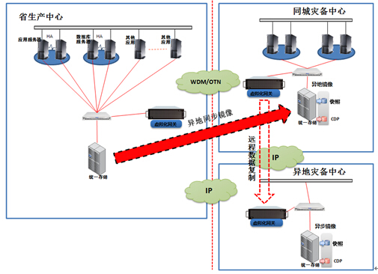

方案说明

在同城容灾的基础上，在异地再建设一个灾备中心，通过虚拟化网关的远程复制功能，将业务数据复制一份到异地作为备份。当灾难发生，同城生产中心和灾备中心均无法提供业务支撑、业务数据损坏时，使用异地灾备中心保存的数据来进行业务恢复，保证无论什么样的灾难发生，都有一份原始业务数据得以保存，避免灾难发生后数据丢失的情况发生。

## 运行维护系统建设方案

### 运维内容

GZ-CPP平台运行维护、优化、升级、个性化服务；标准产品的常规服务等。含1省+9地+88县+4000所辖单位+20万用户的日常运行维护。

主要包括：

用户注册、有效账户管理与记录；

分布式部署大集中管理的硬件和软件性能管理；

根据标准产品的Bug修复进度，定期为分布式部署的单位提供补丁包及个性化版本管理；

帮助各单位工作人员解决在实际使用产品过程中遇到的功能性问题、业务优化等问题；

定期检查各中心的运行状态，确保各云服务中心处于良好的工作状态；

结合各单位的上线使用情况，针对部分使用较差的单位提出改进使用效果建议（含培训，业务上线建议，管理改进建议）；

其他说明：

针对实际使用过程中部分工作人员及领导提出的合理化建议进行分析设计，对应用边界和投入成本在协议约定范围内的定制需求，可以专项开发满足。

由于实施范围大、单位多、差异性大、使用个人用户众多，一部分客户还没有开始实施，一部分客户已经转入了维护阶段，加上原来已经有1+4的老致远用户维护和数据迁移。所以，本项目的维护、实施和开发几乎是同步开展。

### 服务体系

通过多年的客户服务与实施经验，并继承了用友20年来的产业经验，致远已经形成了自己完善的服务体系，充分服务于我们的客户。服务体系如下：

#### 客服服务中心

提供呼叫中心的在线咨询，技术支持，包括：应用中的问题，升级问题，产品使用问题，二次开发问题。并提供7\*24VIP专人值守。

客服体系还包括知识体系，将全国各地的客户的应用整理成各种应用技巧、知识和FAQ，供全国用户分享。

通过客户服务的流程体系，对客户问题的记录和答复全部进入流程库，使应用中的问题可以被一一解决。

#### 项目开发团队

根据项目开发的交付进度，在约定的维护期内，项目团队会对所负责的开发内容做技术专项维护服务。

#### 本地服务机构

致远公司在本地设立有办事机构，结合贵州移动公司和本地认证伙伴的实施资源，支撑项目实施任务，就近为用户提供服务。

在一般的咨询和应用被满足后，各种硬件故障和软件应用中的冲突和使用问题，通过对用户的本地上门服务提供支持。

保证在出现系统应用紧急问题情况下，2小时到现场解决问题。

致远贵州：

地址：贵州省贵阳市北京路鑫都财富大厦28楼E座

总机：0851-6818854

#### 专人负责

系统实施上线后，将安排专人驻点用户单位，专职负责项目维护工作，对系统运行、用户使用中的问题给出及时响应。对重大问题及反复出现的问题，提请开发部派人参与。

## 其它系统建设方案

## 软硬件选型及配置

1. 主要软硬件选型原则和详细软硬件配置清单：根据上述建设内容，明确提出软硬件设备配置原则和系统配置软硬件设备清单，按照各个系统分别列表。软硬件配置清单包括：设备及软件参考型号（同等国产品优先）、生产厂家、单价（选择近期市场成交价）、数量、总价（详见附表1），并提出国产化和自主品牌软硬件配置投资比例；分别列出各应用系统建设工作量（按人/月计费）初步核算表（详见附表2）。绘制系统主要设备配置图。

## 机房及配套工程建设方案

13、机房及配套工程建设方案：详述新建或改造机房及配套设施的详细建设方案，包括：机房选址，周边环境，建设或改造面积（列表表示功能分区面积），建设和改造的详细内容，单位造价，配套动力和支撑设备的选型和清单，提出水电气需求与供应情况，落实土地、规划和环保相关落实文件等。

14、建设方案相对项目建议书批复变更调整情况的详细说明：详述可研报告中相对于项目建议书批复调整的内容及主要原因和调整依据。

# 项目招标方案

1. 招标范围

1、招标范围：根据项目建设内容，提出建设项目涉及的各单项工程、软硬件设备及服务（工程设计、施工、系统集成、工程监理等）的具体招标范围。

1. 招标方式

2、招标方式：通过文字和列表描述项目的各单项工程、软硬件设备及服务等招标内容所采取的招标采购方式，涉及公开招标、邀请招标、询价采购、竞争性谈判、单一来源采购等方式（详见附表3）。

1. 招标组织形式

3、招标组织形式：提出各项招标内容所采取的组织形式，涉及委托招标、自行组织招标、直接政府采购等。

因项目法人单位目前尚不具备大型自行招标所需的编制招标文件和组织评、定标的相应资质，因此该项目均采用委托招标形式，即委托具有相应资质的招标单位进行招标的形式。

# 环保、消防、职业安全和卫生

## 环境影响和环保措施

本项目建设坚持可持续发展战略，以达成建设资源节约型、环境友好型社会为环境保护目标，在工程设计和建设施工过程中坚决贯彻执行《中华人民共和国环境法》，严格遵循相关环境保护设计的各项管理办法和条例，针对项目可能对环境造成的不良影响进行严格控制。

### 项目环境影响分析

由于本工程基本不涉及大规模基础建设和土建工程，因此对环境影响较小，按照《[贵州省建设项目环境监理管理办法》(试行)](http://www.baidu.com/link?url=BzeX6x2hKrQG7kuGIGZHWHFfYTsWH5W7J-OkKT647WsXtvr8njsbiQP08G7vF5T66d6BD7zHRtrAg010ceHQH9CWhNpAPU2sccObItifuui" \t "_blank) 规定，电子政务网系统建设任务属于无污染工程。

项目建设工程可能存在的对环境的影响主要集中在以下几个方面：

固体废弃物分析

主要来源于项目施工过程中机房装修、硬件设备安装和更新等过程中。

固体废物是指在生产、生活和其他活动中产生的丧失原有利用价值或虽未丧失利用价值但被抛弃或者放弃的固态、半固态和置于容器中的气态的物品、物质以及法律、行政法规规定纳入固体废物管理的物品、物质。

其中，建设过程中主要包括机房装修产生的渣土、废料和设备安装等过程中产生的设备硬件包装材料如泡沫、纸箱、塑料袋、各种支撑等，属于一般性固体废物，对于纸张、塑料、金属等可回收的垃圾分别放置，并给以明确标识，并加大宣传力度，让人们自觉养成好的分类放置习惯。

对于具有危险性危害的垃圾，如废旧电池、废灯管等，应集中后送往环保局指定地点处理。生活垃圾由环卫部门送垃圾填埋场填埋，如有锅炉炉渣等可作为建材外售。

结论：

电子政务网固体废弃物与一般计算机机房产生的规模相当，只要按照日常办公活动产生的垃圾进行分类并及时进行清运即可，能够很容易进行控制，不会造成大规模废弃物污染。

机房系统排放物分析

主要来源于机房设备所产生的电磁辐射或其他排放物。

电磁辐射设备种类繁多,通讯、广播电视、工医科设备、电力线路、电气化铁道及变电站的变压器等。污染是以场力为特性的一种能量流污染,电磁辐射污染是人们无法直接感知的,看不见、摸不着、听不到,是一种无形的污染,而且不同类型的电磁辐射设备,其污染源的污染特点各异。电磁辐射兼有用资源和污染要素之双重性,作为资源应用范围越来越广,从而造成环境中的污染水平也越来越高。

电磁辐[射干](http://www.wiki8.com/shegan_23016/" \o "医学百科：射干)扰对计算机系统的稳定性、可靠性和安全性有着直接影响，电磁辐射对计算机系统及其数据产生的干扰、破坏、窃取与篡改的危险性与日俱增，成为严重的[社会化](http://www.wiki8.com/shehuihua_117330/" \o "医学百科：社会化)问题。

电磁辐射污染不仅对公众的身体健康有潜在的、长期的影响,对家用电器、医疗设备、航空飞行、军用设施、通讯和广播信号等都有很强的干扰,甚至会造成严重的后果。

结论：

电子政务网建设项目中机房设备电磁辐射值符合《电磁辐射环境保护管理办法》相关规定，在国家规范允许范围内，完全可以通过相关措施将污染控制到影响最小。

除此之外，系统建设和运行过程中没有有毒、有害废水和气体排出，也没有其它生产性排放物，不会对环境造成污染。

噪声污染分析

噪声污染主要来源于机房设备使用过程中产生的噪音。

随着近代工业的发展，环境污染也随着产生，噪声污染就是环境污染的一种，已经成为对人类的一大危害。噪声污染与水污染、大气污染被看成是世界范围内三个主要环境问题。

下图为噪声水平（声压级）对人的影响图，可以看出随着噪声水平（声压级）的提高，其对人的影响越来越显著。

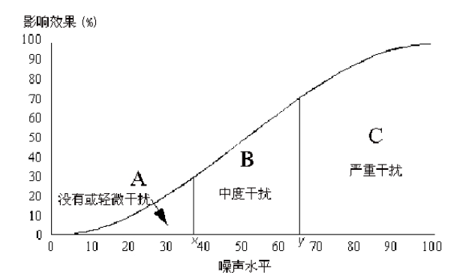

噪声污染对人体健康的影响主要包括：

1、噪声会损伤听力；

2、 噪声干扰睡眠；

3、噪声干扰交谈、通讯、思考；

4、噪声诱发各种疾病，如：心律不齐、血管痉挛、血压升高、消化不良、食欲不振等；

5、 噪声影响儿童智力和胎儿发育；

6、噪声引起烦恼；

7、噪声影响安全生产和降低劳动生产率。

法律对噪声的定义：

《中华人民共和噪音污染防治法》规定：本法所称环境噪声, 是指在工业生产、建筑施工、交通运输和社会生活中所产生的干扰周围生活环境的声音。本法所称环境噪声污染, 是指所产生的环境噪声超过国家规定的环境噪声排放标准, 并干扰他人正常生活、工作和学习的现象。

结论：

电子政务网机房系统设备及空调等产生噪声符合国家标准《城市区域噪声标准》相关规定，需要控制噪声的设备主要为空调系统设备、平时通风设备；设置在室外的风机采用高效低噪声设备，以降低室外噪声。而人防通风设备及火灾时排烟加压风机因其仅在战时或火灾时开启，噪声可不予控制。同时，在电子政务网系统建设施工过程中，严格按照国家颁发的有关环境保护法规和要求进行文明施工，降低人为产生的噪声。

生活垃圾分析

主要来源于项目建设期间由工程人员和系统运行期间值班管理人员产生的生活垃圾排放。系统建设和运行期间人员的排放主要排放物为生活污水和生活垃圾。

这里的生活垃圾是相关人员日常工作和生产活动中产生的固体废物，一般可分为四大类：可回收垃圾、厨余垃圾、有害垃圾和其他垃圾。

可回收垃圾包括纸类、金属、塑料,玻璃等，通过综合处理回收利用，可以减少污染,节省资源。厨余垃圾包括剩菜剩饭、骨头、菜根菜叶等食品类废物，经生物技术就地处理堆肥，每吨可生产0．3吨有机肥料。有害垃圾包括废电池、废日光灯管、废水银温度计、过期药品等，这些垃圾需要特殊安全处理。

其他垃圾包括除上述几类垃圾之外的砖瓦陶瓷、渣土、卫生间废纸等难以回收的废弃物，采取卫生填埋可有效减少对地下水、地表水、土壤及空气的污染。

结论：

电子政务网建设及运营期间产生的生活垃圾排放量极少，与一般家庭生活垃圾排放量相当，只要严格按照相关机房建设和维护管理规定进行管理就不会造成污染。

### 环境保护设计依据

设计依据和采用的环境保护标准：

《[中华人民共和国环境保护法》(2014年修订)](http://www.baidu.com/link?url=Si21iCeR1XDvcBufIYaQV7jvc39V7h2pLegupc8tbaBe6cLJJj_VLlOTPfV0JjLecbQkC6zN7dzidpdCK0t9-a" \t "_blank)

《中华人民共和国环境影响评价法》（中华人民共和国主席令 第77号）

《建设项目环境保护管理条例》(国务院令[1998]第253号)

《电磁辐射环境保护管理办法》（国家环境保护局令 第18号）

《贵州省环境保护条例》

《[贵州省建设项目环境监理管理办法》(试行)(黔环发[2012]15号)](http://www.baidu.com/link?url=BzeX6x2hKrQG7kuGIGZHWHFfYTsWH5W7J-OkKT647WsXtvr8njsbiQP08G7vF5T66d6BD7zHRtrAg010ceHQH9CWhNpAPU2sccObItifuui" \t "_blank)

《[贵州省建设项目环境保护管理规范》(试行)](http://www.baidu.com/link?url=Jbw9IWRU15ZH3nYvRiUXUNlLIsLrJujWW5vFyX1O5Y1mqRxOxYw0yxdoScMuS5c72pxTQK2fjZp2b1a8LkQjzK" \t "_blank)

《环境空气质量标准》（GB3095-1996）

《污水综合排放标准》（GB8978-1996）

### 环境保护设计原则

项目环境保护设计严格遵循以下原则：

1. 预防为主和环境影响最小化原则

方案设计时，借鉴成熟的经验和科学防止不利影响的产生，或把对生态环境的影响降到最小程度。

1. 资源消耗减量化原则

采取措施把能源和资源消耗，特别是是不可再生资源的消耗程度降到最小程度。

1. 优先使用可再生资源原则

尽可能利用可再生资源代替石油和煤炭的使用。

1. 资源循环利用原则

尽可能考虑所用的资源能够得到循环利用。

1. 工程材料无害化原则

选择无害无毒易处理易回收的材料。（特别是装饰材料）。

### 环境保护措施及方案

#### 项目主要污染情况和治理方案

按照上述环境影响分析和环境保护设计原则，电子政务网项目可以采取与之适应的环境保护措施，治理方案预期效果如下表所示：

**项目建设拟采用的环保措施及预期治理效果**

|  |  |  |  |
| --- | --- | --- | --- |
| **污染类型** | **污染物名称** | **防治措施** | **预期治理效果** |
| 固体废物 | 安装废料 | 尽量采用环保材料，按照国家绿色采购的相关标准进行，废料全部运至指定地点填埋。 | 对环境影响较小 |
| 电磁辐射 | 设备产生的辐射 | 利用机房现有的防辐射措施。 | 对环境影响极小 |
| 噪音 | 设备产生的噪音 | 利用机房现有的隔音措施。室外的风机采用高效低噪声设备和进行降噪设计等。 | 对环境影响极小 |
| 生活排放 | 生活垃圾 | 对垃圾进行分类，可回收垃圾进行综合处理回收利用，有害垃圾要进行特殊安全处理 | 对环境影响极小 |

#### 固体废物对环境影响的防治措施

（一）在建设过程中，机房装修等尽量采用环保材料，按照国家绿色采购的相关标准进行，废料全部运至指定地点填埋；硬件设备包装等能够进行再利用的进行再利用，无法进行再利用的按垃圾分类原则进行存放和清运处理。

（二）建设项目对其产生的固废要进行处置，对于一般工业固体废物，产生量不大的要设置符合《一般固体废物贮存处置污染控制标准》的贮存设施，企业先行建设贮存设施并进行回收利用，不能利用的送到填埋场进行卫生填埋或其他方式的无害化处置。

（三）对于通过《固体废物浸出毒性鉴别标准》鉴别定性为危险废物的，含重金属和其他有毒有害物质超过标准的电子废物、元器件必须先行进行处置，如破碎后焚烧（烟气净化），使二恶英含量小于3ug/kg,含水率小于30%，其他有毒有害物质含量低于填埋场污染控制标准后，才能进场填埋。

#### 电磁辐射对环境影响的防治措施

电子政务网机房计算机系统电磁辐射危害的[抑制](http://www.wiki8.com/yizhi_107339/" \o "医学百科：抑制)技术与措施主要包括：

1. 距离防护

根据电磁场强度在[传播](http://www.wiki8.com/chuanbo_104601/" \o "医学百科：传播)过程中随距离的加大衰减很快的原理，可以采取将计算机置于远离任何辐射源的地方的做法，这是简而易行的措施。距离防护实质是关于计算机房的地址选择问题，根据技术要求，计算机房场地选择应当具备：

（1）避开[环境污染](http://www.wiki8.com/huanjingwuran_110342/" \o "医学百科：环境污染)区：附近无大功率发射设备，无大功率的工、科、医射频设备，无高压线输电线与大型负载，绝对保证在计算机房的附近环境空间场强控制在1 V/m，稳定[磁场](http://www.wiki8.com/cichang_118911/" \o "医学百科：磁场)强度在100 e以下。

（2）避开大型震动源，特别是铁路沿线及工业生产震动，冲击设备应当绝对避开。

（3）避开雷电多发区。

（4）避免置于高层建筑物上层，计算机房应当安置在地面第一层或通风良好的地下室，[妥善](http://www.wiki8.com/tuoshan_26705/" \o "医学百科：妥善)保证低阻抗接地。

1. 屏蔽与接地

首先强调的是屏蔽与接地应当是互为一体的不可分割的，这一点无论在设计，还是施工[中都](http://www.wiki8.com/zhongdu_5312/" \o "医学百科：中都)必须统一起来。计算机房的屏蔽与接地是极为重要的关键措施，屏蔽机房一方面可以防止外界电磁场院干扰或破坏计算机系统的工作，另一方面又可以防止机房内计算机信息的泄漏与失密。关于计算机的屏蔽与接地，国外许多国家作为法规，[规定](http://www.wiki8.com/guiding_137773/" \o "医学百科：规定)所有机房必须屏蔽与接地，在我国，由于认识上的原因尚未采取屏蔽措施，因而发生了许多事故。

    采取完善的屏蔽技术，主要包含下述内容：

（1）屏蔽机房必须是全屏蔽，实现整个屏蔽机房电气一体化。

（2）所有电源线路必须滤波，尽量使用高抗干扰电源。

（3）信号线路滤波。

（4）良好的接地技术，且交流接地、直流接地、防雷接地、电磁接地等接地线设计合理，分别设置，互不相连，互不代替。

1. 加强数据传输通道接口的防护

目前大多采用多级防护方案，在多级防护电路中，每级的防护效果决定于所用的防雷元件及所配的阻抗值，阻抗值的选择要兼顾信号传输和防护技术的要求，而对每个防护器件而言，应当具备抑制过电压[能力](http://www.wiki8.com/nengli_117732/" \o "医学百科：能力)与通流能力。

1. 采用吸波技术

2008年后，市场上出现了吸波技术（从军事隐形技术转化过来的）的防辐射涂料，并有了专门针对机房电磁辐射防护的型号。这样的涂料不仅可以让机房内的电磁辐射值下降，对人体、设备、环境有保护作用，而且还可以防止电磁辐射从机房外泄带来的信息安全隐患或影响外面的人的健康。

#### 噪声污染对环境影响的防治措施

（一）机房噪音来源分析：

（1）机房空调通风系统为最主要的噪声源

为保证机房通风散热保持干燥的要求往往要安装通风散热设备此时的通风系统又会形成新的噪音源。包括：

平时通风：排风机、送风机。

空调系统：制冷机组、循环水泵、冷却塔、空调末端（风机盘管、空气处理机组）。

火灾时：排烟风机、正压送风机。

人防通风系统：人防风机。

（2）机房内设备机箱的低频噪音

机器自身没有减震，在机组作业时又产生共振，而机房墙体表面容易形成反射声波，反射声波与原声波叠加，使噪音加大，其次其低频噪音具有声波长、穿透力强、衰减慢的特点，在空气传声的同时极易引起墙体构件以及与之相连的硬性结构的结构传声；

（3）管道、管线连接形成的混响噪音

所有管道、管线进出与墙体均为硬性连接，一定程度上起到了负面声桥的作用，管道外壳又过于光滑，与入射声波形成硬反射，同时声波在透射管壁后与管道内噪音形成混响噪音，而这种混响噪音以空气传声的形式与管道震动的结构传声共存又会加重机房内部的混响噪音；

（4）电缆、光缆底下空腔形成噪音

电缆、通信光缆的地下空腔没有做吸音阻尼处理，与外界相连是空气传声的主要途径，同时声波击打地下空腔侧壁又会激发整个地基的框架结构传声；

机房内需要控制噪声的设备主要为空调系统设备、平时通风设备；而人防通风设备及火灾时排烟加压风机因其仅在战时或火灾时开启，噪声可不予控制。

要使使用房间达到国家室内允许噪声标准，可从以下几方面去控制：

（1） 设备设置的位置及选型的优化。通过设置在地下或者屋顶等实现对声波的隔离，同时通过选择低噪声的和低振动的设备降低噪声。

（2） 风管系统设计优化。风管系统采用低噪声的材料，选择合适的风速、合理设计送回风系统，降低送回风阻尼，必要时选用合适的消声设备。

（3） 设备的安装减震及管道隔振。

（二）机房噪声防治措施

（1）设备机房的设置与选型：

设备选型与机房布局是设备机房设置与选型的关键，这主要需要注意：

* 制冷主机、冷冻水泵、冷却水泵的机房布置与选型
* 冷却塔的布置与选型
* 排风机、送风机的布置与选型
* 空调末端的布置与选型

（2）风管系统设计的优化：

对风管系统需要进行优化设计，这主要需要注意到：

* 送回风管道的合理布置
* 送回风管道材料的选择
* 风速的合理选择
* 消声器的合理选择：

（3）设备减震及管道隔振：

具有振动的设备均应设置减震设施，同时与其连接的管道应设置隔振软接。减震器的类型选择：根据减震器的自振频率f0 选择不同类型的减震器。

#### 生活排放对环境影响的防治措施

1. 减少生活垃圾排放对环境造成影响的措施

处理原则：

（1）减少垃圾数量

（2）确保已排放垃圾的妥善处理。

（3）实现垃圾处理的效益增殖

（4）促进循环经济的发展

（5）减轻或减少垃圾污染

1. 垃圾分类及回收措施

垃圾分类：

第一类：不可回收物，主要包括厨余垃圾、树叶、灰土、砖瓦等；

第二类：可回收物，包括塑料、纸制品、玻璃、金属、纺织品，可以作为再生资源。

第三类：危险物品，包括灯管、油漆桶、杀虫剂桶、废电池等，这类垃圾会给环境造成严重影响。

1. 生活垃圾收集与运输措施

（1） 应尽量采用密闭化生活垃圾收集和运输，防止生活垃圾暴露和散落，防止垃圾渗滤液滴漏，淘汰敞开式收集方式。

（2） 单独收集的危险废物或处理过程中产生的危险废物应按国家有关规定处理。

## 消防措施

### 消防安全隐患

由于机房内电气设备多，线路复杂，大部分的火灾都是电气火灾，引发电

气火灾的主要因素有：

（一）电气故障引发火灾

电气线路短路、过载、接地电阻过大等引发火灾。由于配电系统的设计时容量计算不足，或在配电线路上任意拉临时电线造成线路发生过载，引起火灾；同时，电子信息系统机房内电气设备多，线路复杂，一旦有故障产生过热引起燃烧也会造成火灾。

（二）设备温度升高过度引起火灾

由于机房内的电脑、空调、UPS等设备长时间不间断运行或设备故障引发火灾。机房设备安放密集，且通电时间长，很容易使周围温度剧烈上升而造成火灾；另外，电气设备在长期使用中，其导线之间接触不良，导致接触电阻过大，引起火灾。

1. 设备老化造成的火灾

电气设备陈旧老化或绝缘受到损坏而引起短路、打火等，发生火灾

1. 静电产生火灾。

静电放电也是造成机房火灾的原因之一。

1. 雷电等强电入侵引发火灾。

雷电放电时所产生的电磁效应，能产生高达数十万伏，甚至数十万伏的冲击电压，足以烧毁电力线路和设备，引发绝缘击穿，发生短路引发火灾。雷电放电时所产生的热效应、静电感应及电磁感应都可能引发火灾。

1. 易燃易爆物品引发火灾

有些机房装修时使用了大量的木材、胶合板、塑料等可燃性材料，甚至存储有酒精、汽油等用于维修清洗等，一旦燃烧、蔓延也会迅速释放大量毒气、造成人员窒息和中毒，引发火灾及人员伤亡事故。

### 消防设计依据

《中华人民共和国消防法》

《智能建筑设计标准》 （GB50314-2006）

《建筑设计防火规范》 （GB50016-2006）

《建筑内部装修设计防火规范》 （GB50222-95）

《电气装置安装工程电气照明装置施工及验收规范》（GB50303-2002）

《洁净气体灭火系统物理性能和系统设计》 （ISO14520）

《七氟丙烷洁净气体灭火系统设计规范》 （DBJ15-23-1999）

《智能建筑工程质量验收规范》 （GB50339-2003）

《民用建筑电气设计规范》 （JGJ/16-2008）

《安全防范工程程序与要求》 （GA/T75-94）

《电气装置安装工程接地装置施工及验收规范》 （GB50169-2006）

《电子计算机房设计规范》 （GB50174-2008）

《电子计算机房施工及验收规范》 （GB50462-2008）

《计算站场地技术要求》 （GB2887-2007）

### 消防解决方案

温湿度检测

在机房中有大量的服务器，设备对温、湿度等运行环境的要求非常严格，按照机房的实际面积，结合设备的密集情况，在机房内加装多个温湿度传感器，以实时检测机房和重要设备区域内的温、湿度。

温湿度一体化传感器将把检测到的温湿度值实时传送到现场监控服务器中，并在监控界面上以图形形式直观地表现出来。一旦温、湿度值越限，系统将自动弹出报警框或发出短信报警，提示管理员通过调节空调温、湿度值给机房设备提供最佳运行环境。并且还可以将一段时间内机房里的温湿度值通过历史曲线直观地表现出来，以方便管理人员进行查看。

温湿度传感器可与空调系统实现联动，当机房的温度越限时，系统可联动设定空调温度及启动空调进行工作等联动动作。

防雷报警系统

**机房中使用的防雷系统**可对外提供有源接点或干接点信号以用于反应报警状态监测防雷报警系统的工作状态；设计采用开关量采集模块实时监测防雷报警主机的接点变化信号，并传送到现场监控服务器，实时监测机房的防雷报警系统运行情况及防雷报警状况。

火灾报警系统

限于消防法规，集成消防系统时只监测不控制。

**机房中使用的是气体消防系统，且提供有消防控制箱**，所使用的消防控制箱可对外提供有源接点或干接点信号以用于反应报警状态。设计采用开关量采集模块实时监测消防控制箱的接点变化信号，并传送到现场监控服务器，实时监测机房的消防报警情况。

机房保护区的火灾喷嘴安装在天花板向室内的一侧。当一个区域发生火灾时通过该区的释放阀，继而打开系统七氟丙烷的供该区的储瓶，并向该区释放七氟丙烷进行灭火，而其他区域的储瓶则被其单向阀阻止而不打开。

本层保护区的设计灭火浓度为8%，通过智能灭火控制器的逻辑编程，来实现不同保护区的气体喷放。

⑴ 性能方面：该产品性能处于国内同类产品领先水平，七氟丙烷灭火系统按照国际标准送检；

⑵ 技术先进性方面：七氟丙烷灭火系统在现行应用的气体灭火系统中，要求的喷放时间最短，因此其灭火剂的秒流量比其它灭火系统要大很多。所以灭火剂容器的阀门设计，需满足喷放的时间短的要求。该公司容器阀是快开型结构，采用了差动式的设计。我们是从较多的进口气体灭火系统设备中了解该结构的，并通过大量的试验，掌握了具体的数据后，才进行阀门的设计。差动式阀门设计，其关键是起密封作用的活塞两端面积比系数的确定。面积比太大，阀门动作灵敏性高，但密封可靠性降低，面积比太小，阀门密封性提高但灵敏性降低，我们通过反复试验验证，使阀门在保证密封性的前提下，提高了阀门的灵敏性。七氟丙烷灭火系统是用于重要场所的防护，灭火系统要处于良好的工作状态。但灭火剂瓶组的容器阀，其显示内部压力的压力表，是长期承受压力的仪表，在经过一段很长时间后，压力表有失准损坏的可能。因此该产品设计的压力表平时处于关闭状态，当检查储气瓶压力时松开压力表下的螺母90°即可打开压力表观看瓶内压力，检查完毕后，再拧紧螺母即可，这样可保证压力表长期受压使用及多次开启。

⑶ 可靠性方面：

七氟丙烷灭火系统其设计寿命较长，一旦发生火灾，能立即启动释放灭火剂。因而其可靠性十分重要。

七氟丙烷灭火系统在设计上充分考虑了其可靠性能的要求，其中对阀门运动部件润滑材料方面，我们选用了进口硅脂，保证在二十年使用寿命期，不会变硬干涸。

高压软管采用不锈钢软管。灭火剂从灭火剂瓶组释放会产生冲击振动现象，一般阀门出口连接采用高压软管，否则因冲击容易在两端接头处产生金属断裂。考虑到灭火系统设计使用寿命达20年，其连接软管如采用橡胶或其它柔性非金属材料，容易老化，使强度降低，一旦灭火剂释放，高压软管断裂，灭火剂将不能释放到防护区。因此该公司高压软管采用金属不锈钢软管材料，且经8Mpa水压逐条试验。

为保障灭火设备在运输过程中某种意外因素引起误动作，在启动阀及容器阀上均设置了专用的运输保险销及防护帽，以防在运输及安装过程中瓶组误喷造成人员的伤害。

灭火系统设备的启动部件采用电磁启动，长时期动作可靠，抗干扰能力强，比普通的电爆管启动技术在使用上更安全。电磁阀部件逐具经过推力测试，保证其工作推力达到设计启动力两倍以上。

灭火系统瓶架采用异型钢材焊接成型，刚性及喷放时稳定性经过多次试验，让实其使用性能，外观美观，方便维修操作。

集流管工艺采用焊接试验后整体内外镀锌处理。因此两端均用法兰结构，以免在电镀后再焊接封堵其中一端而破坏了镀锌层。因此集流管抗腐蚀性强。

火灾处置程序

（1） 发现火情后，迅速切断电源，利用就近灭火器进行灭火，并按照特级事故通报机制进行通报，向领导汇报火灾具体情况。

（2） 迅速组织相关人员携带消防器具赶赴现场灭火，并听从现场指挥人员指挥。

（3） 如火情较为严重，应立即与大厦消防中控取得联系，并与之协商处理办法措施，必要时需要专业消防灭火的，迅速拨打119。

（4） 迅速组织相关人员对重要数据设备进行转移，尽可能保证关键设备安全， 引导人员进行疏散。

扑救方法

（1）电源或线路起火应首先切断电源，绝不能用水扑救。

（2）扑救机房设备时，最好使用气体(如CO2)灭火器，干粉，泡沫灭火器会对设备造成腐蚀，使损失增大。

### 机房消防措施

机房消防系统采用独立的自动气体灭火消防系统和自动报警装置，严格按照国家标准和消防部门的有关要求，如《火灾自动报警系统设计规范》GB50116---98、《二氧化碳灭火系统设计规范》GB50193--93(1999)、《火灾自动报警系统施工及验收规范》GB50166—92、《气体灭火系统施工及验收规范》GE50263--97等进行设计、施工。

（1）分别设置建筑物人流、物流人口，防火分区要符合消防要求。室外管线、建筑物之间间距、周围道路均要满足消防要求。

（2）建筑物内要设有消火栓系统，消防水量满足规范要求。

（3）所有空调风管及冷水管道的保温采用难燃(氧指数二32)或不燃材料。凡穿过空调机房墙的送风管在防火隔断处设置防火阀。防火阀与本系统的送风机联锁，当防火阀关闭后风机电源自动切断。

（4）机房设有火灾自动报警系统。

（5）机房建筑物内均设置有应急照明、疏散标志。

## 职业安全和卫生措施

本项目在建设中严格遵循国家相关职业安全与卫生法规，确保工作人员的劳动安全保护。并在建设中采取有效措施对可能发生的职业安全和卫生隐患进行控制。

### 职业安全和卫生隐患

职业安全卫生（Occupational Safety&Health）（国内也称“[劳动安全卫生](http://baike.baidu.com/view/409004.htm" \t "_blank)”、“劳动保护”）是安全科学研究的主要领域之一，通常是指影响作业场所内员工、临时工、合同工、外来人员和其他人员安全与健康的条件和因素。其主要内容是关注职业安全卫生，防止和消除工作人员在日常工作过程中的伤亡事故，需要严格遵守相关的安全技术规程以避免职业安全和卫生隐患的发生。

电子政务网项目建设内容主要是软件开发及机房内设备及软硬件系统安装和实施等，信息系统机房（或称计算机机房）是电脑网络系统的核心，机房的安全历来为人们所重视，贵州省电子政务网机房是按高标准，严要求建设的，机房内还配置有UPS、空调、防雷设备、防掺漏报警装置和敷设高频电磁屏蔽等等，安全上严格遵循相关国家标准进行建设，总体来说安全上具有较好的保障。

电子政务网职业安全与卫生隐患主要包括：

火灾带来的隐患

由于机房内电气设备多，线路复杂，大部分的火灾都是电气火灾。

（1）电气线路短路、过载、接触电阻过大等引发火灾事故。

（2）静电产生火灾。设备的运行及工作人员所穿的衣服等都能产生静电。如果机房接地处理不当，产生的静电负荷不能很快导人大地而是越积越多，一旦形成高电位，就会发生静电导电现象，产生火花并引燃周围可燃物发生火灾；

（3）雷击等强电侵入导致火灾。雷电放电时所产生的电效应，能产生高达数万伏、甚至数十万伏的冲击电压，足以烧毁电力线路和设备，引发绝缘击穿，发生短路引发火灾。雷电放电时所产生的热效应、静电感应以及电磁感应都可能引发火灾；

（4）机房内电脑、空调等用电设备长时间通电、设备故障引发火灾。

触电隐患和雷击伤害

**发生触电事故的原因良多，主要有以下几种:**

（1）电气设备安装不合格，维修不及时

电气和器具安装不符合规定，容易发生事故。如电动机等电气设备的金属外壳没有接地装置，或虽有接地装置，但接地电阻太大;乱拉乱接线或绝缘导线破皮，电气设备带电部分外露;或使用不合格的电气产品进行安装;或者安装人员不是专业电工，不懂得电气安装的质量要求，等等，都可能发生触电事故。

电气设备，包括线路、灯座、开关、插座等，使用的时间久了就会出现绝缘老化、开关失灵，甚至部件损坏等情况，如不及时进行维修或更换，继续使用往往就可能发生事故。

（2）工作中注意安全不够

有的电工在工作中麻痹大意，不严格遵守安全操作规程。•例如在线路或电气设备上工作时，约时停送电，自以为停电时间到了，也不验电便开始工作，而其实还未停电，或自以为规定的送电时间到了，便送电，其实由于某些原因工作尚未结束。这种约时停送电的做法很容易造成触电事故。

在修理电气器具时，没有进行验电就着手修理。例如在修理电灯时，看见电灯不亮就以为断电了，其实有时开关误接在中性线(零线)上了(主要原因是没有按规程安装才会出现这种情况，，灯具上并没有断电，而修理时按无电操作，就会发生触电事故。

（3）安全用电常识没有普及

由于安全用电常识没有普及，有一些人对电的特性缺乏了解，•不知道如何处理一些电气上的问题。如有的人看到灯泡、开关、插座等电气器具脏污，就用湿布擦抹;看到电线断落地上就用手去拾; 有的人对电气知识了解得并不多，就自己修理电器;有的人发现有人触电，不是赶快想法切断电源，而是赤手去提拉触电人。这些都是由于不了解安全用电常识的缘故，很容易造成触电事故。

（4） 发生雷击的安全隐患同样不可忽视。雷电是一种常见且非常壮观的自然现象，它具有极大的破坏力，对人类的生命、财产安全造成巨大的危害，1987年联合国确定雷电是对人类危害最大的十种自然灾害之一。

自从人类进入到电气化时代以后，雷电的破坏主要以直击雷击毁人和物为主发展到以通过金属线与雷电波破坏电气设备为主。如防雷设施达不到要求，建筑物顶避雷针陈旧，年久失修；避雷针防雷系数有限等，都是潜在的雷击安全隐患，应安装较为先进的、切实有效的防雷装置。同时，由于缺乏资金和乏专业的技术指导，部分防雷设施无法及时更新，接地系统缺少严格检查，也会带来雷击安全隐患。为了保护建筑物和建筑物内各向电子网络设备不受雷电损害或使雷击损害降低到最低程度，应从整体防雷的角度来进行防雷方案的设计。

噪声隐患对身体的伤害

部分机房工作者如果长期在高噪声环境下工作，日积月累，内耳器官会发生器质性病变，听觉疲劳不能恢复，成为永久性听阈偏移，这就是噪声性耳聋。

噪声对健康的影响：

（1）作用于人的中枢神经系统，引起头痛、脑胀、耳鸣、失眠、全身无力、为神经官能症。

（2）引起消化不良，食欲不振、恶心呕吐、导致肠胃病和溃疡病。

（3）引起心跳加快，心律不齐，血压升高，动脉硬化，冠心病。

（4）视觉器官：眼睛、视力减退、眼花、使劳动生产率下降。

（5）内分泌功能影响，胎儿正常发育的影响，及胎儿听觉器官影响。机场噪声无论大小对儿童健康都有不良影响，引起儿童的血压升高和紧张荷尔蒙凝聚度显著上升。

### 职业安全和卫生设计依据

电子政务网项目在设计中严格按照国家相关法规和标准进行设计，能有效防护各项职业安全和卫生隐患带来的威胁，确保工作人员身心健康。其主要涉及依据包括：

《中华人民共和国劳动法》

《中华人民共和国安全生产法》

《工业企业设计卫生标准》GBZ1-2002。

《工作场所有害因素职业接触限值》GBZ2-2002

《工业企业噪声控制设计规范》GBJ8-85

《工业企业照明设计标准》GB50034-92

《建筑采光设计标准》GB/T50033-2001

以上依据还包括但不局限于相关的劳动安全卫生标准、规范、规程和其它依据。

### 职业安全卫生及防护措施

依据《中华人民共和国安全生产法》，应对本项目施工过程中的施工技术人员提供劳动保护，具体措施主要包括：

（1）机房内设备布置有足够的空间和间距，人流、物流的疏散均通畅。

（2）为保证设备良好运行，改善工作条件，机房配备空调设施，所有工作间全部采取空调降温、冬季采暖的措施，以改善工作条件和环境。

（3）机房设有更衣室、换鞋室，以保证环境清洁和网络运行环境文明，确保信息设备安全可靠。机房装修设计按照有关规定和要求，严格保证所有电器设备的漏电保护，以免造成触电事故。

（4）机房区域内设有火灾自动报警系统、门禁系统及电视监控系统。安装火灾自动报警系统和应急广播系统，以便在有紧急情况时能够及时通知全体人员。

（5）建筑内设计了足够的人行通道和应急措施，设置疏散标志，以保证安全通行。在主要通道和出入口设置应急照明、疏散方向标志，保证人员在紧急情况下能安全疏散。

（6）为确保人身安全，所有用电设备的金属外壳、金属底座、电缆保护管以及所有金属支架、配电箱(盘)、操作箱(盘)、配线槽和接线盒均与保护线(PE线)可靠连接，设有安全接地、安全短路保护、过流保护装置，以确保安全。为保证安全，机房设置防静电地面并设置防静电接地和工作接地。

（7）机房各项设备尽可能采用低噪声设备，空调系统及备用动力系统的噪声值超过相关规范的规定时，应采取降噪措施。

（8）机房的防雷系统是一个系统工程，必须作好外部防雷、内部防雷及接地等措施，尤其是对弱电设备的浪涌保护更不容忽视。根据工程的实际情况作出经济、合理及有效的防雷方案，保证整个电子政务网机房信息系统的安全运行是十分重要的。

# 节能方案

## 用能标准及节能设计规范

本工程将按照国家《电子工程节能设计规范》采购符合规范的服务器、网络设备和电脑终端打印设备。所有用能标准按照国家和贵州省建筑节能标准进行设计。

《中华人民共和国节约能源法》(1998)

《电子计算机机房设计规范》中华人民共和国国家标准GB50174—93

《工业企业照明设计标准》GB 50034—1992

《建筑节能“十五”计划纲要》（建设部）

《公共建筑节能设计标准》GB 50189-2005

《夏热冬冷地区居住建筑节能设计标准》

《贵州省居住建筑节能设计标准》[DBJ52-49-2008](http://www.baidu.com/link?url=L4OonFAbZK5_1H85r5k1j1RjVlSXqfeZUE6Mhj8ipSybfmS19_1rcnfKUyoDxaf_bkd0bdu3YAa_8wgazJBxrq" \t "_blank)

## 项目能源消耗种类和数量分析

电子政务网是一项IT工程，主要用能集中在系统机房，系统机房的能源消耗主要包括：

（1）机房电源设备，如强（弱）电控制柜、UPS电源等

（2）机房照明设备

（3）机房内服务器、网络设备、终端显示器、监控系统等系统设备

（4）风机和空调等恒温散热设备

因此，从整个系统机房的用能来看，除电源、照明和系统设备之外，风机和空调等恒温散热设备的能源消耗具有动态变化的特点。

我们知道，随着网络和数据业务的快速发展，系统机房会有大量的设备投入应用，这些设备散热量高、设置密集，对温度要求高等特点，使机房原有的冷却系统工作方式不能满足要求，这就导致机房局部过热问题日益突出，不得不增加空调制冷设备，造成能耗不断增加。造成这个问题的主要原因在：

（1）冷量未能精确分配：由于空调冷量基本均匀分配在机房内部的各个区域，在局部设备密度高的区域冷量分配不够，造成了局部过热。

   （2）气流组织不合理：由于服务器设备本身的散热气流，影响了后排设备冷却气流，造成了后排设备过热。

机房温度过高及冷热不均给机房的运行造成严重的危害，具体有以下几个方面：

      A）设备运行温度超标，造成宕机情况，严重影响系统运行；

      B）设备长期处于高温运行，运行风险增加；

      C）送风量降低将导致空调机组制冷效率低，造成制冷能耗升高；

      D）热交换不充分，制冷系统过剩运行严重，造成空调能耗升高。

从上诉分析可以看出，机房节能是个系统工程，服务器等设备的增加会带来电源负荷和机柜密集程度的改变，而机柜密集程度的改变，会影响到空调系统的效果和能耗指标；电源系统负荷的改变也会引起电源功率因数等的改变，这些因素都会带来能耗的增加。

为改善机房设备运行环境，同时为响应国家节能减排的号召，可以根据项目需要对机房空调系统、机房电源、机房布局与机柜摆放等各个方面进行节能设计和节能改造。

结论：

本工程主要能耗设备是所配置的服务器、网络设备、电脑终端等，所需能源为电能，由机房的UPS电源系统供电。能耗指标与选用的设备有关，本工程将优先考虑选用节能型设备。

## 项目所在地能源供应状况

贵州省是中国能源较为丰富的省区，资源优势显著，其中丰富的[煤炭](http://www.ocn.com.cn/2012/1253meitan.htm" \t "_blank)、[煤层气](http://www.ocn.com.cn/reports/2006131meiceng.htm" \t "_blank)、[电力](http://www.ocn.com.cn/reports/1341dianli.htm" \t "_blank)及水能，具有持久开发优势，成为当前贵州省的主要能源资源。随着全国经济的快速增长，能源市场需求日益旺盛，尤其是“西电东送”等西部大开发战略的实施，贵州省能源产业突飞猛进，形成以优势资源为依托，以煤炭为主和“水火互济”发展电能的主要能源结构。

贵州是我国南方煤炭资源最丰富的省区，含煤面积占全省总面积的40%以上，相对集中于贵州西部六盘水市和毕节地区。水能是贵州仅次于煤炭的重要能源资源，丰富水能与大量煤炭资源的双优势，使贵州成为中国少有的“水火互济”发展电力的最优省区之一。“水火互济”的电力能源优势，为贵州建成南方能源基地和“西电东送”的重要基地，奠定了坚实的基础。

国家确定西部地区作为全国重要的能源、矿产资源主要接替区，为贵州省发挥资源优势、发挥特色经济提供了新的机遇。现阶段，贵州正处在将资源优势转化为经济优势，实现历史性跨越的关键时期。能源工业要全面贯彻可持续发展战略，确立以循环经济理念贯穿始终的能源发展思路，继续以“西电东送”和资源就地转化为重点，在建设南方重要能源基地和开发煤炭深加工等优势产业上实现重点突破，力争把贵州省建设成为我国南方重要的能源工业基地。

### 主要能源资源的分布状况

贵州省消耗的能源方要包括煤炭、电力、天然气。其中前两项的比重大，天然气的消耗比重较小。贵州水、电、煤多种能源兼备，水能与煤炭优势并存，水火互济。就资源地理分布情况来看，贵州是中国南方煤炭资源最丰富的省区，素以“西南煤海”著称。贵州含煤炭面积占总面积的40%以上，除东部有的属少煤炭、缺煤炭区外，省内各地多有产出。86个县（市）中有74个产煤炭。相对集中于西部的盘县、水城、六枝和织金、纳雍、大方、金沙等县，其次在黔北的桐梓、仁怀、习水、遵义与中部的贵阳-安顺一带和黔西南地区也有较多产出分布。六盘水煤炭田与织纳煤炭田分别是贵州炼焦用煤炭与无烟煤炭的最重要产区。全省煤炭品种多，质量较好，不仅有大量炼焦用煤炭，更有十分丰富的可供化工、冶金、电力等多种用途的无烟煤炭。其中低硫-特低硫、低中灰-中灰、特高-高热值优质煤炭占有相当比重。历年勘查探明的资源储量达535亿吨，经长年开采消耗后保有储量529亿吨，其中炼焦用煤炭106亿吨，无烟煤炭354亿吨。保有资源储量仅少于山西、内蒙、陕西、新疆，排列全国第五，系江南之首，是南方12个省（市、自治区）的资源储量总和，成为中国南方最大的煤炭资源基地。尤其是可供开发利用的优质煤炭资源储量丰富，占全省总量的1/3左右。由于贵州的地理位置的特殊性[3]，山高深谷，地貌多样，丰富的煤炭资源和水资源促进了贵州省的电力工业发展，电力的开发成本低，火电、水电每千瓦的装机仅为全国的平均造价的75%左右 。贵州距离东南部位负荷中心较近，有输送电力的区位便宜，在 “十一五”区间，贵州省的电力资源包括水电和火电的开发。由于贵州的煤炭有86%储量分布的六盘水、毕节、遵义等地区，这种集中分布大大方便了火电厂的兴建，形成了安顺、贵阳、清镇、遵义、水城、盘县、凯里、都匀等一批火电厂。

贵州水能资源蕴藏量为1874.4万千瓦，位全国第六位，丰富的水资源非常有利于水电站的修建，贵州已有乌江渡、天生桥、猫跳河、东风等一批水电站以及一些县镇的小型水电站。此外，贵州还有全省的市、州、地、县的电路与四川、云南、广西、广东大电网相联结的外输电路组成的电网。

贵州省的天然气资源在50～60年代就有了调查研究，主要分布在凯里—瓮安—福泉区，乌当—洗马河区，平坝—安顺区，镇宁—兴仁—贞丰区，黔西—大方—织金区，六枝—盘县—水城区。

### 主要能源资源的消耗情况

贵州省能源消耗总量及构成如下表所示：

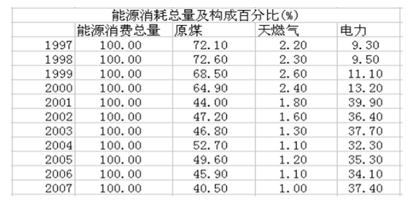

从上表可以看出，贵州省能源消耗的构成总趋势是原煤及天然气消耗逐年下降，电力消费逐年上升。 其中，天然气在总体构成中所占比例较小。

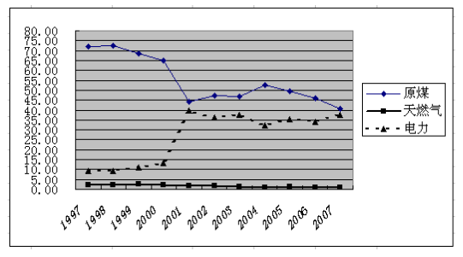

从上图中可以看出，在九五期间，贵州省的能源绝大部分是来源于煤炭，煤炭消耗比重达到了72%左右，而电力和天然气的用量较少，消耗比重只占10%左右和2%左右。从98年开始，煤炭的消耗比重有明显的下降，到2001年，降到了45%以下，幅度变化为20%，这是由于电力的新起利用引起的结果。然后又开始上升，到2004年上升到了54%左右，幅度变化约为10个百分点。随后几年里又下降，到2007年，消耗比重为40%。2000年到2001一年间，电力的消耗比重迅速上升，消耗比重由2000年的13.2%上升到2001年的40%，这是由于在十五期间电力资源的开发和利用。在随后的几年里，消耗比重有升有降，但变化幅度都不是很大，到2007年消耗比重与2001年相差不大，几乎持平。天然气在贵州的使用率不是很高，九五期间的消耗比重都不超过5%，近10年来的比重有减小的趋势，但不明显。从各种能源的消耗比重变化趋势来看，随着近几年科技水平的提高，循环经济的政策导向等有效措施的实施，使得能源资源消费结构调整有了成效，但是成绩不并不明显。

### 贵州省能源消费存在的问题

长期以来，贵州的能源消费存在着三大问题，具体分析如下：

（1） 能源使用效率低

尽管近年贵州省万元生产总值的能源消耗水平总体略有下降，但与全国平均水平相比，明显偏高，平均高出２吨标准煤以上。通过与2000年可比价的能耗水平相比可以发现，贵州省万元生产总值的能源消耗水平从上个世纪80年代至今，下降幅度缓慢，而全国的能源消耗水平却呈现梯度式下降，从而导致贵州省的万元生产总值能源消耗与全国平均水平的差距逐渐拉大，这与贵州省本身的产业结构有关。

（2） 工业耗能比重大，对能源的依赖程度高

在能源消费总量中，贵州省工业消费比重过大，平均在60%以上，2004年甚至达到70%以上，与发达国家的平均30%—40%的比重相比，明显高出很多。主要原因是贵州省工业中高耗能产业比重大和能源使用效率低。

（3） 煤炭消费比重大

贵州省是煤炭资源大省，也是典型的“富煤贫油”省，能源消费结构单一，煤炭在一次能源生产总量中的比重高达90%左右，近年的电力工业逐步壮大，发电装机60%以上是燃煤发电，其终端消费中煤炭在能源构成中的比例也一直在60%左右。由于缺乏石油、天然气等资源，能源消费主要依赖煤炭。

小结：

贵州省电子政务项目在节能方面重点是提高用能设备的节能标准，提倡、鼓励使用高效节能电器，办公设备和照明系统。以较低的能源需求支撑贵州省经济又好又快发展。

系统通过节能方案设计提高能源技术的自主创新能力，广泛采用新技术达到降低能耗。提高节能设备投入力度，对重大节能技术予以重点支持，实现重点技术突破。

通过建立和完善有效的节能管理体制，引导和激励工作人员的节能行为达到节能降耗。完善管理机构与相关部门之间的工作协调机制，推进能源管理、能源服务、能源监测和监督体系的能力建设，建立、完善能源统计三体系。

### 贵州省能源供应情况

2013年贵州电力监管年度报告显示：截至2013年底贵州电力全口径装机容量达到4511.67万千瓦，其中火电2432.26万千瓦，水电1914.93万千瓦，风电134.81万千瓦，煤矿瓦斯发电26.67万千瓦，农林生物质发电3万千瓦。贵州电网统调装机3514.17万千瓦，同比增长11.71%。贵州全口径发电量1674.45亿千瓦时，其中统调发电量1348.19亿千瓦时，同比增长3.5%。全社会用电量1126.27亿千瓦时，同比增长7.6%。送广东电量318.6亿千瓦时，送广西电量31.2亿千瓦时。

同时，目前贵州省清洁能源发展势头良好，截止2013年底，全省清洁能源发电装机达2048万千瓦，占全省电力装机的46%，比2012年同期提高了6个百分点，高出全国水平22个百分点。

贵州省目前已有韭菜坪风电场、马摆大山风电场、乌江源风电场和四格风电场等数个风电场并网运行。总投资25亿元的贵州省龙里县风力发电项目将于近期全部完成实现发电。风能资源丰富的贵州省近年来全面提速风能资源开发，到2020年，贵州省风电装机容量将达到600万千瓦。

在水电得到深度开发上，自西部大开发战略及“西电东送”工程实施以来，贵州相继建成了洪家渡、乌江渡、构皮滩等大中型水电站28座。截至2013年底，全省水电装机达到1884万千瓦，占全省电力装机容量的42%，位列全国第四，水电资源开发率达到967%，比全国高出27个百分点。

## 能耗指标

### 机房能耗构成

数据中心机房能耗主要来源于IT 设备、照明系统、空调系统、供配电系统等。关于数据中心能耗构成的比例，国内外很多企业和学者都做了大量的调查与研究，虽然研究结果中各部分占比不尽相同，但能耗构成因素及排序基本相同。如图1所示。

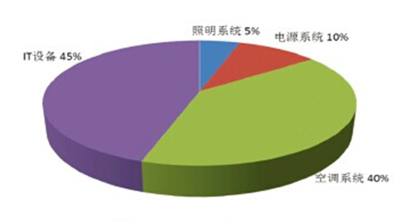

电子政务网机房能耗构成图

IT 设备：由服务器、存储和网络通信设备等所构成的IT 设备系统所产生的功耗约占数据中心总功耗的约45%。其中服务器系统约占50% 左右，存储系统约占35%，网络通信设备约占15%。

空调系统：由它所产生的功耗约占数据中心总功耗的40% 左右。空调系统已成为数据中心最大的能耗来源之一，常常被认为是当前数据中心提高能源效率的重点环节。

电源系统：由输入变压器和ATS 开关所组成的UPS 输入供电系统，以及由UPS 及其相应的输入和输出配电柜所组成的UPS 供电系统，它们的功耗约占数据中心总功耗的10%　　左右。其中约7% 来源于UPS 供电系统，3% 左右来源于UPS输入供电系统。

照明系统：数据中心照明系统约占数据中心机房总功耗的3% 左右。

### 机房能耗指标

PUE

PUE（Power Usage Effectiveness，电能利用效率）是国内外数据中心普遍接受和采用的一种衡量数据中心基础设施能效的综合指标，由Christian Belady 于2006 年提出，其计算公式为：

PUE = PTotal / PIT

其中，PTotal 为数据中心总耗电，PIT 为数据中心中IT设备耗电。

PUE 的实际含义，指的是计算在提供给数据中心的总电能中，有多少电能是真正应用到IT 设备上。数据中心机房的PUE 值越大，则表示制冷和供电等数据中心配套基础设施所消耗的电能越大。PUE 定义简单、易于操作，是目前业界接受程度最高、使用最广的数据中心整体能效评估指标，也是最符合“能源效率”通用定义的指标。

国外先进的数据中心机房PUE 值通常小于1.6，而我国的大多数数据中心的PUE 值大于2.0，平均值则在2.5 以上，这意味着IT 设备每耗1 度电，就有多达1.5 度的电被非IT 设备消耗掉了。

pPUE

pPUE(Partial PUE，局部PUE) 是数据中心PUE 概念的延伸，用于对数据中心的局部区域或设备的能效进行评估和分析。在采用pPUE 指标进行数据中心能效评测时，首先根据需要从数据中心中划分出不同的分区( 也称为Zone)。其计算公式为：

pPUE1= (N1+I1) / I1

其中，N1+I1 为1 区的总能耗，I1 为1 区的IT 设备能耗。

局部PUE 用于反映数据中心的部分设备或区域的能效情况，其数值可能大于或小于整体PUE，要提高整个数据中心的能源效率，一般要首先提升pPUE 值较大的部分设备或区域的能效。

CLF/PLF

制冷/ 供电负载系数分别是CLF（Cooling Load Factor，制冷负载系数）和PLF（Power Load Factor，供电负载系数）。CLF 定义为数据中心中制冷设备耗电与IT 设备耗电的比值；PLF 定义为数据中心中供配电系统耗电与IT 设备耗电的比值。

CLF 和PLF 可以看做PUE 的补充和深化，通过分别计算这两个指标，可以进一步深入分析制冷系统和供配电系统的能源效率。

RER

RER（Renewable Energy Ratio，可再生能源利用率）用于衡量数据中心利用可再生能源的情况，以促进太阳能、风能、水能等可再生，无碳排放或极少碳排放的能源利用。

一般情况下，RER 是指在自然界中可以循环再生的能源，主要包括太阳能、风能、水能、生物质能、地热能和海洋能等。

## 节能方案

### 机房电源系统节能方案

电源系统设计方案

电子政务网机房设备用电主要为交流电，交流电是由变压器和ATS开关所组成的UPS输入供电系统，UPS功耗约占机房所需总功耗的10%。电子政务网机房直流供电替代交流供电，不仅能保证供电可靠性和电磁兼容还能提高能效比，但是目前该方案还缺少设备支持以及存在直流供电系统价格昂贵的问题。

##### 电源系统节能方案

1）采用无变压器的UPS设备。目前有越来越多的厂商推出无变压器的UPS设备，可以让整机的效率提升至90%以上。传统的UPS的整机效率只有75%~85%，但采用无变压器的机型，可以提升至90%以上，因此，选用无变压器的UPS可以更有效的运用电源，让每一度电都花费在系统运作上，进而降低电力的成本；

2）选择模块化、可扩展的UPS设备。IT设备会随着企业业务的增加而扩增，当然企业在选购 UPS设备上，为了达到备份与扩展性，都会选购大型的UPS设备，这会让UPS使用效率大都低于30％。当UPS负载率低于30％，能源的转换效率就会低于50％，造成电力的浪费；

3）机房的IT设备尽量选用220V的电力。处理器每花费1W的电力，实际上所消耗的电力大于1.5W，主要的原因在于电力输送和转换，电力从机房的输入总配电箱送到每一个 IT设备的零组件，需要经过多道的电力转换，每转换一次，就消耗掉一定的电力。

##### 设备选型方案

（1）变压器宜采用干式变压器。相同额定容量时，应选用低损耗、低噪声的节能型变压器。

（2）应根据UPS工作负荷率，选择转换效率高的产品。

（3）相同额定容量时，应选用高转换效率、具备整流模块休眠技术的直流开关电源，并逐步将高能耗的整流电源替换为高转换效率的高频开关电源。

（4）在确保满足服务器的可靠运行时，应采用高压直流供电技术对服务器供电。

##### 供电系统优化方案

（1）供电系统应做到接线简单、操作安全、调度灵活、检修方便。

（2）变压器、UPS及直流电源等电源设备应尽量深入到负荷中心。合理选择线路路径，降低线路损耗。低压线路供电半径不宜过大，为降低线路损失及满足末端电压质量的要求，一般应控制在100m内，最大不宜超过200m.

（3）应合理计算、选择变压器容量。变压器额定容量应能满足全部用电负荷的需要，不应使变压器长期处于过负载状态下运行。优化变压器的经济运行方式，力求使变压器的实际负荷接近产品设计的最佳负荷，提高变压器的技术经济效益，减少变压器的能耗。

（4）两台变压器组成单母线分段带联络方式运行的低压系统，应考虑其中任一台变压器故障或检修时，另一台变压器的容量能满足保证负荷的需要。变压器的日常保证负荷宜控制在变压器额定容量的45～55%。其他运行方式时，变压器长时运行的负荷率宜为45～55%。

（5）数据中心机房低压交流供电系统应采用TN-S接线方式。

（6）机房配置10kV高压供电冷水机组或油机至低压母线距离较远时，备用发电机组宜采用10kV高压机组，同时将备用电源与市电电源的切换设置在10kV侧，两者之间应装设可靠的电气或机械闭锁装置，防止合环及倒送电。

（7）应根据数据中心负荷等级，合理配置UPS系统，提高UPS的负荷率。

电源系统运维方案

在机房的运行维护上，一般变压器经济运行的负载率为30%，变压器负载率长期低于30%，可以考虑停掉其中一台；调整负载，均衡变压器的负载率也是一项重要的节电措施；另外，过多的谐波会严重影响供电系统电能质量，对现网运行相关设备产生危害，同时谐波通过在供电系统内流动发热，浪费电能，因此治理低压供电系统谐波也是设备运行维护应该注意的问题。

### 机房空调系统节能方案

常用空调系统分类

目前常用的空调系统有：集中空调冷水系统+冷水型恒温恒湿空调、风冷恒温恒湿空调机系统和机柜模块式空调系统。

第一种系统制冷能效比较高，系统整体的能效比一般可达4.0以上，适用于大型机房，系统的整体性能较好，可进行集中调控，缺点是需要单独设置制冷主机房。

第二种系统适用于有室外机放置位置的机房，由于风冷恒温恒湿空调机不需接冷水管，所以可直接安装在电子政务网机房内，安装设置比较灵活。

第三种系统制冷效率较高，一定程度上能够解决大功率机柜的散热问题。在设计空调系统时要综合考虑多方因素，选择合适的系统。

机房空调节能措施分析

空调系统占机房能耗的比例逐年增加，对一些数据机房的调研发现：空调系统的电费支出占整个机房电费支出的45%左右。由于以下原因，空调系统长时间处于非满载运行状态：

1）通信设备对空调系统要求较高，设计时安全余量较大；

2）设备分期安装、分期投入运行，机房启用初期空置率较高；

3）空调系统的制冷量是用夏季空调计算温度计算而得，在其他季节，室外温度降低，制冷负荷变小。因此，机房的空调系统的节能潜力是比较大的。

#### 空调系统选择原则

（1）新建机房空调系统应满足国家节能、环保的相关要求，应在满足机房安全生产的前提下，充分考虑空调系统运行的节能性。

（2）空调系统应根据电子政务数据中心机房星级标准、建设规模、建筑条件、机房设备的使用特点、所在地区气象条件等，并结合当地能源结构及其价格政策、环保规定等因素，通过技术经济比较后确定。

（3）大型机房宜采用集中供应冷冻水的空调系统。北方地区采用水冷冷水机组作为冷源时，冬季可利用室外冷却塔及热交换器对空调冷冻水进行降温;空调系统可采用电制冷与自然冷却相结合的方式。

机房空调节能技术

首先，采用变频技术可实现对压缩机、水泵、风机等设备的无级调节，有利于空调系统的节能。变频式主机透过转速的改变，当机房需要较多的冷空气则强化转速，当机房有足够的冷气需求，则可降低转速，达到省电的目的。

在送风与散热模式上，采用水平式散热架构。传统的下吹式空调透过高架地板将冷空气送入机柜，但随着服务器所散发出来的热量越来越高，传统的下吹式空调已经无法应付。水平式冷却系统，则是在数台机柜间，装置1台冷却机柜，冷空气并不是从高架地板送出，而是透过冷却机柜，将冷空气平行送至各机柜，由于冷空气气流路径较小，也提升空调效率，降低用电量。另外，可使用制冷主机群控系统来解决制冷主机和辅助制冷设施的运行台数随负荷季节变化的问题。

对高密度、高散热量的机柜，采用纯水（或冷媒）冷机柜带走热量。过去1个机柜的总耗电量约为3kW，但随着服务器效能的提升，1个机柜的总耗电量甚至可以达到14kW以上，传统的空调将无法因应高密度、高散热量的机柜。水冷套件只需要1/4的传统空调能耗，就可达到相同的制冷效果，进而节省空调的支出。相较于纯水，冷媒能交换的热量更多，也提升水冷套件的降温能力，更适合高散热量的系统运作。

#### 空调系统配置原则

（1）构传热、灯具散热、新风等机房总得热量10%～20%。

（2）宜按每4～5台备用1台的方式配置备用空调设备，并保证每个机房至少有1台备用空调设备。

（3）对于高标准(四、五星级)建设的数据中心，宜采用双冷源的集中供应冷冻水的空调系统。

（4）机房设计温度应为10～26℃，相对湿度应为20%～85%.在满足通信设备正常工作要求的前提下，宜提高机房室内温度设定值。

### 机房与机柜布局节能方案

机房布局

采用小型化模块机房的方案。大型机房由于机房的面积较广，容易让送风距离过长，造成远程机柜冷空气进气不足，这个时候，就必须要调低整体空调系统的温度，造成电力的浪费。视机柜的负载量，将大型机房按功能和功耗大小划分出数个小机房，由于小机房单位面积较小，回风的距离也较短，不但可以达到有效率的降温，还可以减少空调费用的支出。

##### 机房分区方案

（1）机房由主功能区及配套功能区组成。

（2）机房主功能区主要包含：客户接待室(区)、客户操作室、监控室、核心设备区、普通客户托管区、VIP 客户托管区、客户测试室、大客户休息室，可根据需要设置。

（3）配套功能区主要包含：电池室、UPS室、油机室、高压室、变压器室、低压室、钢瓶间等。

##### 机房布局规划原则

（1）电子政务网机房布局时要整体把握，合理规划，统筹安排，宜按模块化布局，合理设置楼层，适应机房动态扩展。

（2）IDC机房主功能区在满足消防、运输、维护方便的前提下，应尽量加大标准层的面积，其机房净高不宜低于3.9m;机房平面应采用较大开间的矩形平面，不应采用不利于设备布置的圆形、三角形等平面;为提高建筑面积的有效利用率，机房内不宜做隔断，形成规整的格局。

（3）变配电、UPS机房等宜设置在用电负荷中心，应优化供电路由设计，缩短供电半径，降低线路损耗。

（4）对分散式空调系统，空调室外机平台宜设置在通风良好、避免阳光直射的位置，并邻近IDC机房;对于半分散式或集中式空调系统，空调制冷机房宜接近空调负荷中心，预留设备扩展位置，满足机房动态扩展需要。

机柜布局

采用高通孔率机柜，并建立冷热通道。由于机柜的前方为进气口，后方为散热孔，如果机柜的正面都是朝向同一面，前方机柜的热量就会被后方的机柜吸入，造成后方机柜温度过高，也因此，机柜的摆放必须面对面、背对背。两个机柜的正面能面对面，建立起冷通道，而两个机柜的背面也是背对背，建立起热通道，强化空调冷却的效率，避免冷空气混和热空气造成混风现象。

在整个机房环境里，平均分配高密度机柜。高密度机柜如果摆放的位置过于紧密，容易因为热点而造成机柜冷却效率不佳，此时，如果只是强化冷却效果，不但造成空调的浪费，机柜冷却的效果也很有限。

机架列间距：热列间距净空不宜小于1.0米，冷列间距净空不宜小于1.2米，具体数值需根据现场设备发热量、活动地板高度、送风方式、设备运送及维护要求等因素计算确定。

机架列长：成行排列的机架，当长度超过6米时，两端应设出口通道;当两个出口通道之间的距离超过15米时，在两个出口通道之间还应增加出口通道，中间出口通道的宽度不宜小于1.0米，局部可为0.8米。

维护间距：

（1）为便于设备运输、检修和日常维护，机架与空调机之间的距离不宜小于1.2米，机架列头配电柜与空调机之间的距离不宜小于1.5米。

（2）用于搬运设备的通道净宽不小于1.5米。当需要在机柜侧面维修测试时，机柜与机柜、机柜与墙之间的距离不宜小于1.2米。

#### 机房气流组织优化

（1）机架应采用面对面、背对背方式布置，使面对面一侧形成冷风通道(冷区)、背对背一侧形成热风通道(热区)。机房冷/热分区后，冷、热通道的间距应根据计算确定。

（2）新建数据中心机房应采用架空地板下送风、上回风、上走线方式。架空地板内不应布放通信线缆，空调管道和线缆不应阻挡空调送风。

（3）应通过计算确定架空地板的净高，确保架空地板下的送风断面风速控制在1.5～2.5米/秒。活动地板高度不宜小于400mm.

（4）特殊情况下，必须采用上送风、下回风方式时，应采用风道送风方式，风道、送风口的尺寸规格应根据通信设备散热量大小计算确定。

（5）当空调送风距离大于15米时，应在机房两侧布置空调室内机，从机房两端送风。

（6）空调送风口的开口面积应根据计算确定，并应能灵活地调整出风量。

（7）当机房局部安装高发热量设备时，应采用防止局部过热的技术措施。

### 机房照明节能方案

电子政务网数据中心机房内0.75米水平面设计照度应根据机房的使用功能要求按300~500lx考虑。

（1）当机房要求的照度值高于或低于本表对应照度时，其照明功率密度值应按比例提高或折减，对于个别照度要求高的区域可设局部照明解决。其他监控室、办公室等辅助房间的照度及功率密度要求应遵循《建筑照明设计标准》GB 50034-2004的相关规定。

（2）机房内宜选用T8或T5系列三基色直管荧光灯、LED等高效节能光源作为主要的光源，光效不小于80lm/W.显色性指数Ra大于80.

（3）光源配套的电子镇流器、LED驱动器应有功率因数校正功能，谐波限制应符合现行国家标准《电磁兼容限值谐波电流发射限值》GB17625.1的相关规定。节能型电感式镇流器应设电容补偿装置。配套镇流器、LED驱动器功率因数不应小于0.9.

（4）在满足眩光限制和配光要求条件下，应选用效率高的灯具，对于开敞式灯具效率不小于75%，对于格栅型灯具效率不小于60%.

（5）应能对机房内灯具的开关进行方便、灵活的控制，控制方式可采用智能照明控制或墙壁开关控制，照明应分场景、分区域控制，并应遵照以下原则：

* 按机房列间分组;
* 与侧窗平行分组;
* 根据维护、值班、安防等不同场景需求分组。

### 其它节能方案

机房建筑节能

早期的一些机房由于未考虑机房建筑节能，围护结构传热损失比较大，加上一些大楼内机房和办公用房混用，建造时窗墙比例偏大并大量采用玻璃幕墙，这些因素都增加了空调负荷，导致机房空调系统浪费严重，能耗消耗严重。

需对机房建筑围护结构进行高水平的保温隔热，对外墙增加保温隔热层。在外墙围护结构保温隔热良好的情况下，对机房内墙、机房地板、机房天花采取保温隔热措施。

降低空调系统使用

如果能采用自然的冷空气，就能不必耗费电力又可达到冷却的效果。针对当地的实际气候条件，机房散热采用直通风、智能通风、热交换等方式，减少或取代传统的空调散热方式，充分利用机房内外空气的对流，将室内的热量带到室外，有效降低温控方面的能耗。对于通风防尘设计，宜采用风压损失小的专用风扇过滤网，保证最佳的过滤效果。要采用机房外部的冷空气降温，室外摄氏温度必须低于10℃。

利用绿色能源

机房应优先选用节能高效的照明电器、供配电和制冷系统，减少能耗，充分利用清洁能源和可再生能源（如风能 光能等）。可再生能源的使用，主要取决于当地的气候和地理环境。

提高服务器运行率

通过有效提高服务器的业务运行率从而达到节能目的比单纯提高供、配电设备效率指标更有效。关键就是进行业务整合，即共享硬件，用虚拟化划分业务。机房运维组织根据业务量的大小启用服务器，就能有效节省服务器的能耗。

电子政务网采用的“云计算” 技术就非常符合节能的要求。另外，利用虚拟化技术来提高设备利用率也是一种节能的途径。多数设备都会附带电源管理工具，可监控电子政务网机房内和节能相关的数据，包括电源消耗二氧化碳排放等等。有了这些工具，用户就可以了解他们存储系统和服务器的能源消耗情况，并且在非高峰时段降低能源使用量。

## 节能措施

根据上述能耗分析，为了响应国家号召，减少能源浪费，本项目拟采取以下措施，并进行了节能效果分析。

根据国内外相关研究，数据中心节能涉及到建筑系统、冷却系统、IT 设备系统和电气系统等多个方面，表1 就罗列了目前常用的数据中心节能措施与可能的节能效果。

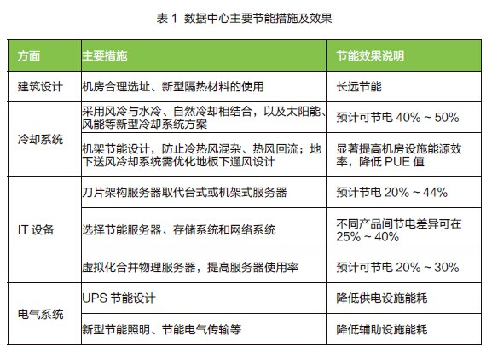

注意事项：

（1）所有设备将采购市场上主流厂家的主流成品，能耗水平处于国际先进水平。在满足性能和成本要求的前提下，服务器将优先采购进入《节能降耗电子信息技术、产品与应用方案推荐目录》的产品，有效降低服务器能耗。

（2）为了节约用水、用电，在给水进口、电气线路入口及各设备进口处均考虑设置计量仪表。

（3）电力电缆采用电能损耗小的铜芯电缆，照明设计采用合理的照明方案，选用效率高、利用系数高、配光合理、保持率高的灯具。

（4）充分利用操作系统中的电源管理功能，根据服务器的负载情况调解功耗，尽量减少能源不必要的浪费。

（5）空调系统均采用自动控制，冷媒管、冷冻水管均采用保温材料进行保温，以节省能量。

（6）在工程建设的同时，对现有机房内的机柜安放进行优化，保证设备布置的合理性，使设备散热有效、平均，杜绝设备因环境因素大量消耗电能的情况。

（7）其它用能，拟选用节能灯具或更高效的UPS设备等节能手段。

# 项目组织机构和人员培训

## 项目领导及管理机构

### 项目领导（祁涛指导）

本项目由贵州省人民政府办公厅负责统筹推进省电子政务网建设，省信息中心、各单位参与。

### 项目管理机构

根据项目需要组建项目组，项目组由建设方和承建方指定相关人员共同组成，通过项目组加强项目全面管控，保证系统成功上线运转。

具体来讲，建设方项目组的主要职责是统一管理、指导、监督、协调、配合、日常运维，承建方的主要职责是调研、设计、开发、实施、运维和服务。

## 项目实施机构

### 项目实施机构及职责

客户方项目推进组

**领导小组**：由贵州省政府、省政府办公厅和省信息中心相关领导组成的项目领导小组，领导小组组长建议由贵州省政府相关领导担任。

**项目组组长**：指派一名专职项目组组长参加到项目组中，代表用户方实际负责实施工作协调，作为实施方和贵州省政府之间的联系渠道，解决有关业务部门等方面的问题。被指派到项目中参与的系统实施和调研工作人员必须成为项目组的一部分。

**项目实施小组**：为了更好的使贵州省电子政务网项目的实施项目的执行，要求由相关信息化管理人员，组成项目实施小组，在项目经理的领导和管理下，与实施方项目组一起实施综合办公系统项目。

项目实施小组IT人员主要职责：

根据IT顾问的要求提供详细的IT需求和信息

参与系统软件IT配置工作

实施方项目组

为保障贵州省电子政务网项目顺利实施，致远软件拟定项目组成员安排如下：

项目总监主要职责：

对项目工作小组提供承诺、支持、指导；

负责实施项目形成的管理制度、规程的审批。

决定对项目组成员及相关责任人的奖惩。

解决项目工作小组无法解决的重大问题（或扩大化问题）；

按照项目实施的成果组织实施项目的进行和新的业务流程规划；

决定综合办公系统项目整体策略，把握总体方向；

审定项目各项方案和项目实施目标。

检查考核项目组织实施工作。审批和保证项目投资落实，确保项目实施按计划进行。

督促各部门与项目组、项目组与技术支持单位的工作协调。

在每个重要阶段关键点，负责项目组验收和监督系统切换运行。组织项目阶段实施鉴定。听取实施小组的工作汇报，提出指导性意见，解决重大问题，并决定下一阶段工作重点和行动计划；

对项目经理和实施小组给予适当的授权；

签收项目实施中交付的各种交付件资料。

项目经理主要职责：

做好项目管理工作，控制项目目标与范围，控制项目风险，控制客户期望值，保证项目质量和进度。

监督完成对实施项目的前期调研、需求确认；

组织项目小组成员制定项目实施方案、项目实施目标、项目实施总体计划。

负责审核项目实施工作的具体安排，确保项目实施按计划保质保量完成，督促、协调和安排项目组成工作人员作以及与贵州省政府项目经理的日常沟通、工作任务安排与协调。

负责编制项目实施工作任务书，并与贵州省政府项目经理进行确认；

负责项目阶段成果确认和整个项目的验收工作，提供项目实施总结及验收报告，并获得用户签字。并与贵州省政府项目经理进行确认，向实施部提出项目评估申请，完成项目移交工作；

协助客户方项目经理开展工作；

组织讨论、编写《项目实施方案》，决定项目实施方案和方法；

组织制定培训计划；

决定项目组人员分工和具体工作安排；

组织客户方编制客户化手册。

实施工程师主要职责：

负责本项目数据库和系统和安装、调试。

与技术支持人员合作，配合解决贵州省政府网络和软硬件平台故障引起的系统问题。

负责系统技术层面的培训工作，如：安装、系统维护等培训。

按计划完成各项实施任务并提交相关报告。

支持顾问职责:

负责项目部署方案确定、为系统稳定运行提供技术保障；

二次开发需求及方案确定、协调及组织开发人员实现客户需求；

为项目维护提供支持，在项目组工作繁忙或需要时，随时增援项目组工作；

## 项目运行维护机构

平台运行维护机构由运维管理部门、部门维护人员和承建方运维团队组成。

项目运维管理主要由贵州省人民政府办公厅电子政务处承担，工作包括建立健全系统运维规章制度，保证规章制度的贯彻、实施，对系统运行实行全时、全程监控，建立完整的运维记录等。

部门维护人员负责本部门基础的应用问题处理和应用指导工作。

承建方运维团队负责为使用者提供培训和技术支持，以及系统问题的处理解决、系统优化、升级等，确保系统安全、顺畅运行，快速处理和解决系统故障，并逐步改善系统的运行效率。

## 技术力量和人员配置

### 项目实施人员配置

做张表

### 项目开发角色配置

对于重点项目，需要多个角色配合完成项目开发。

项目总监

负责项目的总体协调和商务沟通交流。

项目经理

作为项目负责人，对应用软件开发的进度、资源等进行控制；协调各个开发组；是与客户进行合作的组织上的接口，负责进行双方的沟通。

架构师

负责整个项目的架构设计，技术论证，性能稳定性，安全性，系统健壮性等一系列关键技术的设计与开发

项目开发组

主要由我公司的软件工程师组成，负责需求分析、设计、编码、测试、安装、培训等一系列开发过程。

质量保证组

在本应用系统项目中。除了各项目组内的质量保证工作以外，还需要在整个项目级上进行质量保证。它的职责包括：

在项目经理的授权下，制订整个项目的质量保证计划；

在整个项目的执行过程中，监督质量保证工作的执行情况，协调组织间的质量保证工作；

在项目经理的授权下，制订整个项目的集成测试计划；

组织进行集成测试活动；

组织技术评审工作；

### 项目开发人员配置

为了保证应用开发的质量，需要有一定的组织结构保证。我公司在本项目组织九人的开发小组，项目组织结构如下：

项目总监1人

项目经理4人

架构师5人

开发项目组51人，其中

* + 系统分析员3人
  + UI/UE设计5人
  + 高级程序员11人
  + 程序员27人
  + 文档管理员1人

测试员10人

配置管理员2人

## 人员培训方案

### 项目培训目标

贵州省电子政务网项目实施过程是一个“实施顾问――>用户”的知识转移过程，在项目过程中采取多种形式，培养贵州省政府的用户，成为既熟悉业务又掌握信息化工具的复合性人才，也是综合办公系统项目实施的一项重要成果。所以项目实施的过程，也是针对具体用户不断进行培训的知识转移的过程。

### 项目培训对象

贵州全省公务员。培训对象可分为中高层领导、一般工作人员、系统管理员、部门系统管理员、文件管理员等，并根据情况分别进行培训。

### 项目培训方式

培训方式采用需求、实施、培训同步推进，待工作人员都能熟练操作后进行统一演练、试运行的方式。

具体培训中可采用集中培训、关键用户培训、操作手册、现场辅导等方式交叉进行的策略。

需要说明的是，集中培训只是知识转移的一种形式，只是转移的第一步，用户从对新的软件产品一无所知到熟练掌握，更多的是依靠实际应用、与顾问的讨论交流和逐渐积累、依靠积极主动地去学习、练习和应用。

### 项目培训内容

根据贵州省政府具体情况实施方制定适合的培训方案（具体的培训时间表将在后期项目小组会上通过），一期培训按照“请示报告、收文发文、邮件系统、上会系统”十六个字的标准流程和方法进行培训，二期按照管理层次分批、分层次进行轮流培训逐步完善所有功能的培训。

以普通用户培训为例，主要培训内容为：

系统使用注意事项

系统登陆方法

用户密码修改方法

系统登陆后首页使用介绍

请示汇报的发起方法

公文的处理方法

邮件系统的使用

上会系统的操作

### 项目培训评估

为了系统以后维护的需要，实施方对系统维护人员进行详细的技术培训，并对其培训结果和学员掌握情况做评估。通过对基层用户、系统管理员、领导的培训工作，使人人操作满意。

# 项目实施进度

## 实施主要目标

提供省、市、县、乡各级政府的交换平台实施。

为了确保整个系统的成功率，本次项目应用边界建议暂时限定在，基于致远V5.1标准产品上的“公文管理，协同工作，知识文档，公共信息，会议管理，日程事件、通讯录”等核心功能。

## 项目实施计划

根据贵州省电子政务网项目阶段性要求，本项目进行了较为详细的实施计划安排，明确双方项目组整体投入资源及工作任务安排，以确保项目能够按计划进行推进，并确保项目成功交付。

本项目实施包括了全省所有独立单位。

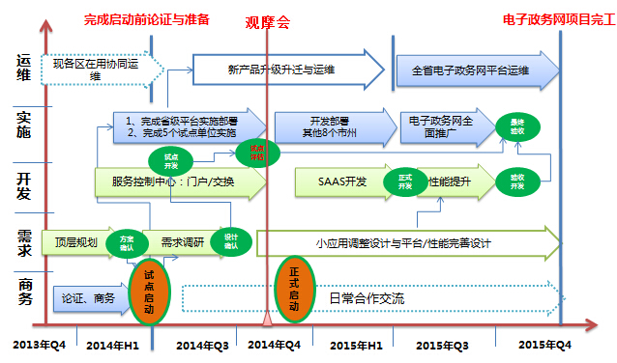

整个实施分为三个大的阶段。（惠智补充）

第一阶段：试点实施及观摩演示阶段，选取试点单位，重点实施遵义、贵阳等市，实现整个全省大平台的工作模型，验证平台架构的合理性，并对部分已经建设好的老系统进行的整合及业务数据的迁移归档；

第二阶段：完成各主要地州的所有市县单位的实施工作，计划在2015年6月左右完成；到时候全省80%的政府单位可以开始使用电子政务网平台；同时对有要求的单位，进行该单位业务应用数据的接口化整合，并依据大数据思想，实现该部分业务应用系统的数据推送及汇集。

第三阶段：完成全省所有单位的实施工作，计划在2015年年底完成，达到全省公务员均可在全员协同、统一登录、统一门户的框架下使用电子政务网平台正式办公。

针对每个单位的建设工期平均考虑为1个月，分为如下阶段：

实施准备为1人天

需求调研4人天

系统设计10人天

系统培训2人天

系统试运行为5人天

系统质量保证期为12个月

## 项目实施组织管理

### 流程管理

根据贵州省电子政务网建设要求，制定提供了一套确实可行的实施流程和实施主计划，严格按计划执行。

### 全过程管理

实施全过程管理包括：组织结构、管理方式、过程质量控制方式、结果展现确认方式等。还包括项目过程管理、项目日常管理、项目文档管理以及项目质量管理。

### 组织间的协调

实施方项目经理负责制定整体项目计划及明确各方的责任。各方的项目经理负责明确各自内部的人员分工。

任何重大的事宜及项目任务的变更需经各方项目经理的协商并达成一致意见方可实施。

## 本期项目实施步骤

自2014年2月上旬至2015年12月，分两个大阶段实施试点工作。

一、试点阶段（2014年2月13日至2014年12月31日）

（一）需求调研阶段（2014年2月13日至2014年6月23日）。

以现场走访座谈及填报调研表等方式，对省政府办公厅及各试点单位通用公文、会议、事务等的运转流程及其他政务应用需求进行调研，并形成需求调研报告。搭建、部署系统测试环境。启动技术标准规范及电子政务网管理和运行维护体制机制建设工作。

（二）前期准备阶段（2014年6月23日至2014年7月11日）。

省政府办公厅牵头成立省电子政务网试点工作组，省政府秘书长唐德智任组长，省政府办公厅副主任李先进、省信息中心主任何灏任副组长，成员由各试点单位分管负责人和省信息中心、省政府办公厅电子政务处负责人担任，工作小组下设办公室，王红（省政府办公厅电子政务处、处长）兼办公室主任，办公室下设总体协调组、体制机制及标准规范起草组、信息报送组、监督评价组、开发实施组、需求调研组、试点推进组，启动试点各项工作。

（三）系统建设阶段（2014年7月11日至2014年10月30日）。

根据需求调研报告实施系统改造、开发并组织测试和试运行，形成系统建设、测试及试运行报告。

（四）试点应用阶段（2014年8月1日至2014年11月30日）。

制定培训计划，实施操作培训。各试点单位按照本方案要求，制走本单位试点实施方案，开展试点应用。省政府办公厅对试点单位工作推进情况进行督查调研，并会同各有关单位在试点基础上对系统作进一步改进、完善。起草完成技术标准规范及电子政务网管理和运行维护体制机制，并征求有关单位意见。

（五）总结推广阶段（2014年12月1日至2014年12月31日）。

形成试点工作总结，印发实施省电子政务网技术标准规范及电子政务网管理和运行维护体制机制，在全省范围内正式开展电子政务网应用。

二、全省推广阶段（2015年1月1日至2015年12月31日）

## 实施责任分工

试点阶段：

（一）省政府办公厅。统筹开展系统建设、试点应用及标准规范、体制机制制定工作，适时通报试点进展情况。

（二）省大数据产业办公室（省经济和信息化委）。对试点及推广等工作提供全过程政策、技术咨询和指导。负责全省电子政务外网基础网络保障。

（三）省信息中心。参与系统建设、试点应用及标准规范、体制机制制定，配合做好基础网络保障，负责系统功能、技术方面的监督、评估和测试，试点结束后形成监督评估报告。

（四）各试点单位。配合做好需求调研，参与系统开发。负责本单位试点实施，制定本单位试点实施方案并报省政府办公厅备案。

（五）北京致远协创软件有限公司。负责系统搭建、部署、开发及培训，提供运维技术保障。

（六）阿里云计算公司。参与标准规范、体制机制制定，做好省电子政务网与“云上贵州”平台的衔接工作，配合实施省电子政务网压力测试。

全省推广阶段：

（一）省政府办公厅。统筹开展系统建设、试点应用及标准规范、体制机制制定工作，适时通报试点进展情况。

（二）省大数据产业办公室（省经济和信息化委）。对试点及推广等工作提供全过程政策、技术咨询和指导。负责全省电子政务外网基础网络保障。

（三）省信息中心。参与系统建设、试点应用及标准规范、体制机制制定，配合做好基础网络保障，负责系统功能、技术方面的监督、评估和测试，试点结束后形成监督评估报告。

（四）各应用单位。配合做好需求调研，参与系统开发。负责本单位试点实施，制定本单位试点实施方案并报省政府办公厅备案。

（五）北京致远协创软件有限公司。负责xxxx。

# 投资估算和资金来源

1、投资估算的有关说明：说明各项建设内容的测算依据和取费标准；如：设备关税、软件开发费的测算标准、系统集成费费率、培训费测算标准、前期工作费费率、设计费费率、招标费费率、监理费费率、项目管理费费率、预备费费率等。

2、项目总投资估算：列出投资估算表（详见附表4）。

3、资金来源与落实情况：明确项目投资的资金来源和落实情况，包括：中央投资和项目单位自筹资金（详见附表5）。

4、资金使用计划：提出分年度资金使用计划。

5、项目运行维护经费估算：结合系统运行方案，对系统建成后的年运行经费进行估算（详见附表6）。

### 估算依据

1. 中华人民共和国信息产业部《电子建设工程概（预）算编制办法及计价依据》；
2. 中华人民共和国信息产业部《电子建设工程预算定额》；
3. 中华人民共和国国家发展改革委员会、建设部《工程勘察设计收费管理规定》；
4. 中华人民共和国财政部《基本建设财务管理规定》；
5. 中华人民共和国国家计划委员会《建设项目前期工作咨询收费暂行规定》；
6. 相关设备、系统厂家报价。

### 估算说明

该项目投资估算主要依据信息化业务应用系统建设类项目进行投资估算。

业务应用系统建设类项目投资估算内容主要为：

* 软件购置费
* 硬件购置费
* 系统开发费
* 系统实施费
* 咨询服务费
* 项目管理费
* 其他费用

### 投资估算表

本项目的总投资估算表如下：

单位：万元

|  |  |  |  |  |
| --- | --- | --- | --- | --- |
| **序号** | **项目名称** | **项目明细** | **计算方式** | **投资金额** |
|  | 硬件购置费 | 数据库服务器 | 产品单价\*购置数量 |  |
| 应用服务器 | 产品单价\*购置数量 |  |
|  | 产品单价\*购置数量 |  |
|  | 软件购置费 | G6-V5软件产品 | 产品单价\*购置数量 |  |
| M1-V5软件产品 | 产品单价\*购置数量 |  |
|  | 产品单价\*购置数量 |  |
|  | 咨询服务费 | 顶层设计咨询 | 投入人员工时单价\*投入工时 |  |
| 信息化规划咨询 | 投入人员工时单价\*投入工时 |  |
| 系统架构咨询 | 投入人员工时单价\*投入工时 |  |
|  | 系统开发费 | GZ-GCCP平台 | 投入人员工时单价\*投入工时 |  |
| 公文改造 | 投入人员工时单价\*投入工时 |  |
| 组织机构和人员库 | 投入人员工时单价\*投入工时 |  |
| 协同数据交换平台 | 投入人员工时单价\*投入工时 |  |
| 电子政务网门户 | 投入人员工时单价\*投入工时 |  |
| 云上贵州技术迁移 | 投入人员工时单价\*投入工时 |  |
|  | 系统实施费 | 系统升级与迁移 | 投入人员工时单价\*投入工时 |  |
| 数据库迁移部署 | 投入人员工时单价\*投入工时 |  |
| 试点单位实施推广 | 投入人员工时单价\*投入工时 |  |
| 全省实施推广 | 投入人员工时单价\*投入工时 |  |
|  | 项目管理费 | 项目管理经费 | （咨询服务费+系统开发费+系统实施费）\*费率 |  |
| 招标管理费 | （软件购置费+硬件购置费+咨询服务费+系统开发费+系统实施费）\*费率 |  |
| 工程监理费 | （软件购置费+硬件购置费+咨询服务费+系统开发费+系统实施费）\*费率 |  |
|  | 项目技术服务费 | 前期工作费 | （软件购置费+硬件购置费+咨询服务费+系统开发费+系统实施费）\*费率 |  |
| 工程设计费 | （软件购置费+硬件购置费+咨询服务费+系统开发费+系统实施费）\*费率 |  |
| 评审费 | （软件购置费+硬件购置费+咨询服务费+系统开发费+系统实施费）\*费率 |  |
| 项目验收测试费 | （咨询服务费+系统开发费+系统实施费）\*费率 |  |
|  | 培训费 |  |  |  |
|  | 知识产权及保密费 |  | （咨询服务费+系统开发费+系统实施费）\*费率 |  |
|  | 动态费用 |  |  |  |

## 资金来源

### 资金来源

本项目资金主要来源于

### 资金使用计划

本项目的资金使用计划严格按照项目建设和推广进度执行，分年度资金使用计划如下表：

|  |  |  |  |
| --- | --- | --- | --- |
| **年份** | **项目** | **项目明细** | **资金使用** |
| 2014年 | 基础平台搭建 | GZ-GCCP平台开发 | 650.4 |
| 组织机构和人员库V1.0 |
| 数据交换平台V1.0 |
| 电子政务网门户 |
| 公文系统改造 |
| 协同信息共享空间开发 |
| 云上贵州平台迁移 |
| 试点单位部署推广 |
| 2015年 | 平台升级与全省推广 | 组织机构和人员库V2.0 |  |
| 数据交换平台V2.0 |
| 会议管理V1.0 |
| 系统实施部署 |
| 全省范围内推广 |
| 2016年 | 平台维护与应用深入 |  |  |
|  |
|  |

### 运行维护经费估算

# 效益与评价指标分析

1、经济效益分析：分别描述项目的直接经济效益和间接经济效益，尽可能用量化指标描述。

2、社会效益分析：分析项目对国民经济和社会发展产生的促进作用。

3、项目评价指标分析：包括项目建设对社会的贡献度和系统的利用率等；系统的贡献度涉及规范政务行为、公共服务能力、决策支持能力、信息共享程度、行政效率提高和行政成本降低程度等；系统利用率涉及软件和硬件设备的利用率、应用系统软件复用能力和应用软件推广应用程度。

贵州省电子政务网是自2011年以来，贵州省加大政务信息化建设力度，利用先进技术促进政务信息化，在已经构建电子政务内外网办公平台的基础上的又一次创新举措。

2014年在谌省长的要求下，继续加大“两个平台”（网上办事大厅、三级政务协同平台）的建设，作为“民生工程”和“共享平台”，以推动贵州省、市、县、乡各级政府工作人员的工作效率和办事能力提升。 实现全省公务员考勤，及全省跨地域、跨单位的审批协同。

同时，贵州省电子政务网在提出政务云建设的同时，作为首批信息消费的示范省的贵州，又发布了《贵州省大数据产业发展应用规划纲要》(2014-2020年)，将组织实施重大应用示范项目，推动建设面向政府、公众和企业的云计算和大数据服务平台，探索新的商业模式。

因此，贵州省电子政务网建设具有三大特点，即云计算、大数据和信息消费模式。贵州省围绕电子政务、智能交通、智慧物流、智慧旅游、工业、电子商务、食品安全等方面开展建设“7+N”云工程，助推贵州发展腾飞，让贵州人民享受到大数据带来的“新生活”。

贵州省电子政务网建设是一项花费巨大但收益也巨大的信息工程,它一方面需要很大的初始性投资和一定的运营成本,另一方面也会带来政府行政费用的节省和行政运作效率的提高。同时政府还可在投资电子政务建设过程中发挥政府的经济政策上的导向作用,带动全省国民经济的发展。因此,电子政务网建设具有多重效益,既有经济效益,也有社会效益,还会产生综合效益。

电子政务建设的成本包括硬件投入成本和软件投入成本,其效益分为经济效益、社会效益、综合效益。

## 经济效益

### 经济效益分析

1、系统统筹建设，大大节约了建设经费。

一般系统的规划、设计成本为系统建设成本的30~35%，通过统筹建设使得这部分费用节约约30%，达到2000万元以上，以北京市西城区为例，建设西城区全区的行政管理系统的合同价格为318万元，单一城市的建设费用总体完工将耗资超过1000万元，贵州全省建设仅仅解决公文系统将耗资过亿元，而贵州全省这部分建设的费用将低70%以上。

2、有效降低行政费用。

统一规划、统一标准，实现了全省公文规范的统一，通过电子化的流程实现了办公厅下属各处室、各厅局处室、各地市处室和行政单位的统一，在适应贵州全省发展的同时，有效降低了行政费用，按每条公文传输价值100元计算，预计建成后将实现年传输公文3万个以上，通过执行和处理公文节点超过10万个，直接经济效益为10万\*100元=1亿元；同样，通过信息化方式也能有效降低各种公务会议、出差等的费用。

3、带动产业发展，拉动相关联市场

项目的建设本身，如果扩展到全省公务员应用，20万公务人员单纯是新增电脑购置、新增电脑办公软件采购、网络办公耗材等都会给贵州省本地的IT产业带来巨大的市场空间。仅仅以电脑硬件来估算，保守估计，哪怕新增20%的电脑，以单价5000元计算，都会带来5000\*4万=20，000万的电脑采购额，能够有效带动电脑市场发展。同时，在系统建设中，本地公司在建设中的参与其中也同样会带来巨大的经济效益。而贵州省电子政务网采用信息消费模式，一方面，通过厂商建设政府分期消费的模式，可以大幅度减少资金占用；另一方面，云计算模式的大数据形成，可以为后期大数据挖掘创造基础，形成增值服务，带来新的收益。

### 经济效益小结（合并到上面）

1、统筹管理，减少重复建设，节省财政投资

智慧政务云平台的建设，避免了各个部门重复建设机房、重复购买服务器硬件设备和系统软件、重复开发接口程序，并且避免由此造成的接口复杂、管理困难、维护成本高等问题。避免重复建设，节省财政投资。对共享数据进行集中管理和维护，可以减少各部门单独管理和维护的成本，同时避免由此造成的数据不一致等问题。

2、降低办事成本，节约各项开支。

智慧政务云平台的建设运行，可以节约80%以上办公耗材费用。除耗材外，平台上线运行后，增强了政府各部门、乡镇等机构之间的沟通联系，可以有效降低乡镇到市政府的工作跑动，降低交通费用和车辆损耗。

3、挖掘增值服务，创造直接经济效益

电子政务网的建设开创了新的信息消费模式，前期能够通过集约化建设提供政府部门使用，也能透过统一门户应用提供企业、公众等的相关整合应用；后期可以通过大数据的开发和管理为提供收费模式的数据增值服务。

## 社会效益

### 社会效益分析

加强全省信息的统一管理，推动电子政务标准化。统一全省的公务员身份和组织数据，利用互联网技术和移动互联网技术，达成全省的公务人员的正式工作信息、资料的统一管理和存储。

促进全省信息资源共享，加快政令上传下达。通过全省统一的电子公文及构筑于基于单位、部门的公文数据交换系统，实现公文在省级、市级、县级的互联互通，联通全省4000多个单位之间的信息通道，构筑基于软件工具的畅通的公文的信息高速公路；

加快公文流转速度，特别是需要通知、通报大范围的公文的流转速度。以地市报送省政府公文为例，大约可以从3天提升到1天，省政府公文下达到地市，如果是通知类的，则通知的范围可以扩大3-5倍，通知的流转速度可以大幅度提升80%以上，特别地，很多办事文由于需要手工传阅不仅仅影响了时间而且还会影响传阅的人数，使用集中的电子公文系统后，传阅人数仅仅受传阅范围权限的影响，而不会因为物理原因影响传阅人数。

电子化办公提升效率，加强审批监管和依法行政。提升政府依法行政，建设电子化的法治政府，既能提升行政质量、提高透明度，也能增加行政的效能。通过办事行为的电子化、行政审批工作的电子化，内部签报、会签等各种行政职权行使的电子化，使得以前只能以结果为主进行展现的，可以雁过留痕，对办事、开会、执法和审批等各种行政行为有效地记录在案，存续于云端，实现长久的保留，从而让行政工作可跟踪、可追溯，让行政办事在互联网的内控透明盒子中运行，有利于提升公务人员的自觉、自发地依法行政的意识，并强制按行政法规、流程制度规定的行为规范行使行政权力。

提升电子政务含金量，推动相关产业技术的发展。大数据和云计算是继物联网之后IT产业又一次颠覆性的技术变革，对国家治理方式、决策、组织和业务流程、提供公共服务的方式等都将产生巨大的影响。随着互联网、云计算、物联网等信息技术的迅猛发展，大量数据的收集、储存、分析、处理及其应用变得更加方便，政府或公众的决策行为将逐渐基于数据和分析而做出，而非像以前基于经验和直觉。云计算可以把政府的IT资源整合为服务，以供居民、企业和所属机关部门共享使用，从而提高了政务IT资源的利用率。另外，云计算可以满足IT资源对安全性、可靠性、可管理性方面的要求，顺应了电子政务发展的新要求。电子政务建设因为大数据和云计算时代的到来，变得更加高效、快捷，也迎来了新的发展机遇。

### 社会效益小结

1、促进业务协同，提高行政效率

通过电子政务数据中心实现政府部门之间的互联互通、资源共享，从而避免各个部门重复采集数据、重复录入，提高行政效率，有助于实现公文办理及事务处理。

2、加强联合监管，提高管理水平

各个政府部门通过电子政务数据中心共享其他部门的信息，全面、及时、准确掌握管理对象的情况，有助于实现精细化管理。信息共享可有效避免信息不对称造成的监管漏洞，有利于开展多个部门的联合监管。

3、提高公共服务水平，构建服务型政府

各政府部门通过智慧政务云平台规范内部管理，通过网站整合、政务大厅整合应用，实现与企业和公众的联动管理，从而进一步方便企业和公众办事，促进服务型政府构建。

## 综合效益分析

### 综合效益分析

系统提供的基础设施的综合效益是巨大的。在建成覆盖20万公务员的综合信息平台后，以后的应急联动、现场执法，内部人员查询等应用都可以基于该平台开发，可以划分为直接依赖系统开发的，扩展应用开发的，基于统一标准使用人员、权限和数据交换开发的三个层次，每个层次的综合开发成本、维护成本降低分别为30%、20%和10%，根据贵州省全省政府年度信息化中的软件系统开发和维护费用，综合预计节约15%，假设年度信息化软件开发维护2亿元，则可以节约20000\*0.15万元约节约3000万元/年的开发维护费。其中的2亿元需要省信息中心或大数据对全省的行政办公类应用进行统计，这里仅仅使用的是估计值。

移动应用是电子政务当前发展的重要方向。通过安全的移动手机、国产化平板电脑的使用，可以降低我们的行政办公对办公室的依赖，能够实现现场直接办公，对于提升我们办事人员的效率、提升行政审批和效率，大幅度降低因应急需要赶回办公室处理事务的交通成本和人员消耗，有利于环保办公，降低污染排放。以每一名办公人员因使用移动应用每年少5次返回办公室，每次平均距离来回10公里计算，以驾车作为例子可以节省20\*5\*10万公里=1000万公里，如果以每公里汽油费0.5元计算也能节约直接汽油费500万元，综合经济效益远大于这个数字。

同时，贵州省电子政务网建设中，我们为了适应国产化的需要，逐步降低对国外软件的依赖，这既有经济效益，更是一种政治上、安全上的综合效益，以去Oracle的数据库国产化为例，如果使用传统方式每一个部署（地市级、县级）如果全部部署的话，在前期1+9+N的结构下，支持20万公务员预计需要部署上百套Oracle数据库，以每套18万元的均价计算，直接采购成本会在18\*100=1800万元，按15%的年维护费用计算，仅每年的维护费用就需要1800\*0.15万元/年=270万元，否则政府就有可能陷入盗版的不利、不义的情景中；

通过国产化应用，可以降低对国外特别是美国软件的依赖，对提升我们信息化的安全性，保证我们的行政大数据的安全性非常有价值，同时也非常具有经济效益。以未来可以降低对围绕Office的依赖举例，使得我们的办公基于国产化的办公软件使用，以20万公务员计算，若每人每年节约580元使用费（围绕最低端版本的使用价格，请核实价格），则每年需要费用高达11600万元。

全省统一规范，实现了行政办事方式的统一，在有限的范围内也实现了应用软件的统一，应用方式的统一。为此，致远软件对历史上的38套（请叶彧核实并修改数字）部署的A6、A8、G6三大系列超过10余个版本进行了统一，并统一了数据、统一了访问方式和技术，能大幅度提升系统的普适性，降低系统因不统一而带来的重复学习、多头维护和信息不统一对技术、实施和维护人员的超高要求。也有利于针对应用中的问题进行统一改进、完善、升迁，对于新的应用的引入的难度也因不需要适配多个版本而大幅度降低，根据不同的系统降低的成本会在20~50%之间，对于后续贵州省电子政务网的长期建设和发展会有很大的促进和帮助作用。

信息化应用安全性的大幅提升并降低未来长期使用的成本，享受技术进步带来的安全性长期稳定。系统通过网上认证解决了身份安全、注册安全、行为可跟踪等综合手段，结合电子签章等手段，解决了网上办事的合法性问题，相对于单一公文传输、盖章的系统，仅电子签章的每个章的成本可以节约80%，以一个市州2000个章，省机关及直属5000个章计算，预估25000个电子章，按每个章节约800元计算，可节约25000\*0.08万元=2000万元，并且由于网络互通还提升了系统的安全性。

### 综合效益小结

1、搭建电子政务大平台，实现互联互通和应急联动。

通过电子政务网建设，将过去分散建设的信息系统联结起来，通过科学分析和再造，形成全新的新系统，有效支撑各级政府上下级之间、同级政府单位和部门之间的协作和联动。

2、促进整个电子政务技术水平的提高，移动应用的普及、政务云的建设和大数据体系的形成，将传统电子政务从简单的以电脑代替手工的模式，提升到通过电子政府升级到智慧政府和智慧城市的新境界；同时，通过大数据的建设，与公众一起享受数据资源管理和消费带来的方便快捷和决策支撑。

3、软件国产化，无论从政治上还是经济上都具有重大的意义。通过贵州省电子政务网的建设，攻克了去ORACLE数据库的难题本身就极大降低了对国外系统软件的依赖，提升了电子政务网络系统的安全性，有力支持了软件国产化的进程，具有重大的政治意义。

# 项目风险与风险管理

1、风险识别和分析：识别和分析项目的政策风险（如政策变化、政务体制变化等）、系统风险（如技术变化、系统设计、系统成熟度等）和操作风险（如管理等）。

2、风险对策和管理：提出应对风险的对策和风险管理措施。

一、建设风险分析及防控措施

二、法律政策风险及防控措施

三、市场风险及防控措施

四、筹资风险及防控措施

五、其他相关粉线及防控措施

## 政策风险及应对措施

1、财务风险：

项目预算失败，成本失控；

项目拖期，导致成本上升；

项目实施范围随意扩大，导致成本上升；

项目资金的支付可能会造成企业流动资金紧张。

2、防范措施：

加强对该信息化实施项目的预算管理，做好立项阶段投资分析工作；

目前项目范围，防止随意扩大项目实施范围；

加强项目计划管理，防止项目拖期；

做好项目资金的预先安排，确保项目得以顺利推进。

## 人力风险及应对措施

1、人力资源风险：

项目组负责人工作繁忙，精力倾注不够，不能有效的组织、协调项目的相关工作；

缺乏具备特长的专门IT人才；

项目工程师、管理人员缺乏信息化知识，不能有效的配合、参与项目实施；

项目实施从业务部门抽调过多人员，影响正常业务；

项目成员缺少激励，动力不足。

2、防范措施：

成立项目组，指定项目管理制度。

强调实施过程中的知识转移，通过项目实施过程培养人才；

加强内部培训，提高内部员工信息化知识与技能水平；

从外部引入专业的IT技术与管理人才；

对项目实施过程中相关部门与人员制定奖惩措施，建立有效的激励与约束机制。

## 系统风险及应对措施

### 系统选型风险

1、选型风险

片面追求功能全面、先进的软件，造成浪费；

为节约一时成本，所选软件无法满足需求，软件厂商无法提供持续的技术支持与服务；

实施厂商的实施能力不足，在实施阶段无法实现初期的承诺。

2、防范措施：

做好详细的软件需求分析，明确项目实施具体目标与要求；

本着实用的原则，同时注意系统的开放性；

不能只顾一时的成本，要考虑一段时间内的成本；

对软件厂商及其产品进行全面系统的评估；

对实施厂商的综合实力进行系统评估；

引入专家组参与系统选型，提供专业指导。

### 实施进度风险

1、实施进度风险

实施进度可能由于各种原因而耽搁，导致实施成本上升；

项目计划考虑不周，给相关业务部门的正常工作带来负面效应，可能会破坏正常的业务流程并影响业务的连续性。

2、防范措施：

严格控制项目计划管理，包括：

充分结合各种实际情况，制定详细可行的项目实施计划，项目实施计划具有一定的灵活性

通过项目例会和项目管理文档来加强项目进度的跟踪控制

加强项目组内部及相关职能部门之间的沟通与协调

建立有效的会议机制讨论解决进度问题的办法

通过该项目监理公司或独立顾问进行项目监理，确保项目进度。

### 实施质量风险

1、实施质量风险

项目实施质量失控，无法达到预期目标。

2、防范措施：

加强项目实施过程的管理，确保每一项工作达到预定的目标；

加强项目实施过程中的质量控制，明确各阶段的质量检验标准，阶段验收合格之后方可进入下一阶段；

通过该项目监理公司或独立顾问进行项目监理，对项目实施过程中的各个阶段的质量进行把关。

附表（格式后附）

1、项目软硬件配置清单：软硬件配置清单参照本表要求列出，同时附在报告的技术方案中和附表中，便于与投资估算表进行对应。

2、应用系统定制开发工作量核算表：应用系统定制开发工作量核算参照本表要求列出，同时附在报告的技术方案中和附表中，便于与投资估算表进行对应。

3、项目招投标范围和方式表：项目招标范围、方式、组织形式等参照本表要求列出，并同时附在报告的相应章节中和附表中。

4、项目总投资估算表：参照本表详细列出项目总投资和各主要建设内容相对应的投资。

5、项目资金来源和运用表：参照本表列出项目资金来源、比例结构、落实情况和使用计划等信息。

6、项目运行维护费估算表：结合系统运行维护方案，参照本表对系统建成后的每年运行维护经费进行估算。

附件

将可行性研究报告编制依据以及与项目有关的、必要的政策、技术、经济资料列为附件。

附图

1、系统总体框架图：绘制四（五）层两翼的系统总体框架图，并表示出已建情况和未建情况，以及与外部系统的关联。

2、系统网络拓扑图：绘制各个网络的拓朴图。

3、系统软硬件物理布置图：结合设备部署，绘制出系统软硬件的物理布置图。

附表1格式：

## 附表1-1：硬件设备和软件购置清单（按类别划分）

项目名称/子项目名称： **单位：万元**

| **序号** | **设备及软件名称** | **主要性能指标** | **参考品牌及型号** | **所属系统及部署位置** | **单价** | **数量** | **总价** | **说明** |
| --- | --- | --- | --- | --- | --- | --- | --- | --- |
| **总计：** | |  |  |  |  |  |  |  |
| 一 | **硬件设备** |  |  |  |  |  |  |  |
|  |  |  |  |  |  |  |  |  |
| **（一）** | **网络设备** |  |  |  |  |  |  |  |
| 1 |  |  |  |  |  |  |  |  |
| …… |  |  |  |  |  |  |  |  |
|  | **小 计** |  |  |  |  |  |  |  |
| **（二）** | **服务器和计算机设备** |  |  |  |  |  |  |  |
| 1 | 服务器 |  |  |  |  |  |  |  |
| 2 | 计算机 |  |  |  |  |  |  |  |
| …… |  |  |  |  |  |  |  |  |
|  | **小 计** |  |  |  |  |  |  |  |
| **（三）** | **存储设备** |  |  |  |  |  |  |  |
| 1 |  |  |  |  |  |  |  |  |
| …… |  |  |  |  |  |  |  |  |
|  | **小 计** |  |  |  |  |  |  |  |
| **（四）** | **安全设备** |  |  |  |  |  |  |  |
| 1 |  |  |  |  |  |  |  |  |
| …… |  |  |  |  |  |  |  |  |
|  | **小 计** |  |  |  |  |  |  |  |
| **（五）** | **其他设备** |  |  |  |  |  |  |  |
| 1 |  |  |  |  |  |  |  |  |
| …… |  |  |  |  |  |  |  |  |
|  | **小 计** |  |  |  |  |  |  |  |
| 二 | **软件** |  |  |  |  |  |  |  |
| **（一）** | **系统软件** |  |  |  |  |  |  |  |
| 1 | 操作系统 |  |  |  |  |  |  |  |
| 2 | 中间件 |  |  |  |  |  |  |  |
| 3 | 工具软件 |  |  |  |  |  |  |  |
| 4 | 数据库软件 |  |  |  |  |  |  |  |
| …… |  |  |  |  |  |  |  |  |
|  | **小 计** |  |  |  |  |  |  |  |
| **（二）** | **应用软件** |  |  |  |  |  |  |  |
| 1 |  |  |  |  |  |  |  |  |
| …… |  |  |  |  |  |  |  |  |
|  | **小 计** |  |  |  |  |  |  |  |
| （三） | **安全软件** |  |  |  |  |  |  |  |
| 1 |  |  |  |  |  |  |  |  |
| …… |  |  |  |  |  |  |  |  |
|  | **小 计** |  |  |  |  |  |  |  |
| 三 | **标准规范** |  |  |  |  |  |  |  |
| 1 |  |  |  |  |  |  |  |  |
| …… |  |  |  |  |  |  |  |  |
|  | **小 计** |  |  |  |  |  |  |  |

注：也可按照类别分别列表。

附表1格式：

## 附表1-2：硬件设备和软件购置清单（按系统划分）

项目名称/子项目名称： **单位：万元**

| **序号** | **设备及软件名称** | **主要性能**  **指标** | **参考品牌及型号** | **单价** | **数量** | **总价** | **说明** |
| --- | --- | --- | --- | --- | --- | --- | --- |
|  | **总 计** |  |  |  |  |  |  |
| **一** | **网络系统** |  |  |  |  |  |  |
| （一） | 网络设备 |  |  |  |  |  |  |
| 1 |  |  |  |  |  |  |  |
| …… |  |  |  |  |  |  |  |
| （二） | 网络系统软件 |  |  |  |  |  |  |
| 1 |  |  |  |  |  |  |  |
| …… |  |  |  |  |  |  |  |
|  | **小 计** |  |  |  |  |  |  |
| **二** | **数据处理和存储系统** |  |  |  |  |  |  |
| （一） | 服务器设备 |  |  |  |  |  |  |
| 1 |  |  |  |  |  |  |  |
| …… |  |  |  |  |  |  |  |
| （二） | 数据处理软件 |  |  |  |  |  |  |
| 1 |  |  |  |  |  |  |  |
| …… |  |  |  |  |  |  |  |
| （三） | 存储设备 |  |  |  |  |  |  |
| 1 |  |  |  |  |  |  |  |
| …… |  |  |  |  |  |  |  |
| （四） | 存储软件 |  |  |  |  |  |  |
| 1 |  |  |  |  |  |  |  |
| …… |  |  |  |  |  |  |  |
|  | **小 计** |  |  |  |  |  |  |
| **三** | **应用支撑系统** |  |  |  |  |  |  |
| 1 |  |  |  |  |  |  |  |
| …… |  |  |  |  |  |  |  |
|  | **小 计** |  |  |  |  |  |  |
| **四** | **应用系统** |  |  |  |  |  |  |
| 1 |  |  |  |  |  |  |  |
| …… |  |  |  |  |  |  |  |
|  | **小 计** |  |  |  |  |  |  |
| **五** | **信息资源建设** |  |  |  |  |  |  |
| 1 |  |  |  |  |  |  |  |
| …… |  |  |  |  |  |  |  |
|  | **小 计** |  |  |  |  |  |  |
| **六** | **数据库** |  |  |  |  |  |  |
| （一） | 数据库服务器 |  |  |  |  |  |  |
| 1 |  |  |  |  |  |  |  |
| …… |  |  |  |  |  |  |  |
| （二） | 数据库软件 |  |  |  |  |  |  |
| 1 |  |  |  |  |  |  |  |
| …… |  |  |  |  |  |  |  |
|  | **小 计** |  |  |  |  |  |  |
| **七** | **终端系统** |  |  |  |  |  |  |
| （一） | 终端设备 |  |  |  |  |  |  |
| 1 |  |  |  |  |  |  |  |
| …… |  |  |  |  |  |  |  |
| （二） | 终端软件 |  |  |  |  |  |  |
| 1 |  |  |  |  |  |  |  |
| …… |  |  |  |  |  |  |  |
|  | **小 计** |  |  |  |  |  |  |
| **八** | **安全系统** |  |  |  |  |  |  |
| （一） | 安全设备 |  |  |  |  |  |  |
| 1 |  |  |  |  |  |  |  |
| …… |  |  |  |  |  |  |  |
| （二） | 安全软件 |  |  |  |  |  |  |
| 1 |  |  |  |  |  |  |  |
| …… |  |  |  |  |  |  |  |
|  | **小 计** |  |  |  |  |  |  |
| **九** | **备份系统** |  |  |  |  |  |  |
| （二） | 备份设备 |  |  |  |  |  |  |
| 1 |  |  |  |  |  |  |  |
| …… |  |  |  |  |  |  |  |
| （二） | 备份软件 |  |  |  |  |  |  |
| 1 |  |  |  |  |  |  |  |
| …… |  |  |  |  |  |  |  |
|  | **小 计** |  |  |  |  |  |  |
| 十 | **标准规范** |  |  |  |  |  |  |
| 1 |  |  |  |  |  |  |  |
| …… |  |  |  |  |  |  |  |
|  | **小 计** |  |  |  |  |  |  |
|  |  |  |  |  |  |  |  |

附表2格式：

## 附表2：应用系统定制开发工作量核算表

|  |  |  |  |  |  |  |  |
| --- | --- | --- | --- | --- | --- | --- | --- |
| **序号** | **应用系统名称** | **工作量核算（人月数）** | | | | **单价** | **总价** |
| **需求分析和建模** | **程序开发** | **软件测试** | **应用推广** | **（万元）** | **（万元）** |
| 一 | 应用系统一 |  |  |  |  |  |  |
| （一） | 子系统1 |  |  |  |  |  |  |
| 1 | 功能模块1 |  |  |  |  |  |  |
| 2 | 功能模块2 |  |  |  |  |  |  |
| …… |  |  |  |  |  |  |  |
|  | 小计 |  |  |  |  |  |  |
| 二 | 应用系统二 |  |  |  |  |  |  |
| （一） | 子系统1 |  |  |  |  |  |  |
| 1 | 功能模块1 |  |  |  |  |  |  |
| 2 | 功能模块2 |  |  |  |  |  |  |
| …… |  |  |  |  |  |  |  |
|  | 小计 |  |  |  |  |  |  |
| 三 | 应用系统三 |  |  |  |  |  |  |
| （一） | 子系统1 |  |  |  |  |  |  |
| 1 | 功能模块1 |  |  |  |  |  |  |
| 2 | 功能模块2 |  |  |  |  |  |  |
| …… |  |  |  |  |  |  |  |
|  | 小计 |  |  |  |  |  |  |
|  | 小计 |  |  |  |  |  |  |
| …… |  |  |  |  |  |  |  |
|  | 总计 |  |  |  |  |  |  |

附表3格式：

## 附表3：招投标范围和方式表

|  |  |  |  |  |  |  |  |  |  |  |  |
| --- | --- | --- | --- | --- | --- | --- | --- | --- | --- | --- | --- |
|  | | **招标范围** | | **招标组织形式** | | **招标方式** | | **其他采购方式** | | | |
| 全部招标 | 部分招标 | 自行招标 | 委托招标 | 公开招标 | 邀请招标 | 询价采购 | 竞争性谈判 | 单一来源采购 | 其它 |
| **服务** | 咨询 |  |  |  |  |  |  |  |  |  |  |
| 设计 |  |  |  |  |  |  |  |  |  |  |
| 集成 |  |  |  |  |  |  |  |  |  |  |
| 监理 |  |  |  |  |  |  |  |  |  |  |
| …… |  |  |  |  |  |  |  |  |  |  |
| **单项工程** | 机房建设 |  |  |  |  |  |  |  |  |  |  |
| 网络系统 |  |  |  |  |  |  |  |  |  |  |
| 安全系统 |  |  |  |  |  |  |  |  |  |  |
| 应用系统 |  |  |  |  |  |  |  |  |  |  |
| …… |  |  |  |  |  |  |  |  |  |  |
| **设备** | 网络设备 |  |  |  |  |  |  |  |  |  |  |
| 服务器和计算机 |  |  |  |  |  |  |  |  |  |  |
| 存储设备 |  |  |  |  |  |  |  |  |  |  |
| 安全设备 |  |  |  |  |  |  |  |  |  |  |
| …… |  |  |  |  |  |  |  |  |  |  |
| **软件** | 系统软件 |  |  |  |  |  |  |  |  |  |  |
| 应用软件 |  |  |  |  |  |  |  |  |  |  |
| 安全软件 |  |  |  |  |  |  |  |  |  |  |
| …… |  |  |  |  |  |  |  |  |  |  |

附表4格式：

## 附表4：项目投资估算表

项目名称： 单位：万元

| **序号** | **费用名称** | **投资概算金额** | | | | **合计** | **说明** |
| --- | --- | --- | --- | --- | --- | --- | --- |
| 分项目1 | 分项目2 | 分项目3 | 合计 |
|  | **总计：** |  |  |  |  |  |  |
| **（一）** | **建筑工程费** |  |  |  |  |  |  |
| 1 | 机房建设或改造费 |  |  |  |  |  |  |
| 2 | 机房设备购置费 |  |  |  |  |  |  |
| 3 | 配套设施建设费 |  |  |  |  |  |  |
|  |  |  |  |  |  |  |  |
|  | 小计： |  |  |  |  |  |  |
| **（二）** | **硬件设备购置费** |  |  |  |  |  |  |
| 1 | 网络设备 |  |  |  |  |  |  |
| 2 | 计算机设备 |  |  |  |  |  |  |
| 3 | 存储设备 |  |  |  |  |  |  |
| 4 | 安全设备 |  |  |  |  |  |  |
| 5 | 其他设备 |  |  |  |  |  |  |
|  |  |  |  |  |  |  |  |
|  | 小计： |  |  |  |  |  |  |
| **（三）** | **软件购置费** |  |  |  |  |  |  |
| 1 | 系统软件 |  |  |  |  |  |  |
| 2 | 应用软件 |  |  |  |  |  |  |
|  |  |  |  |  |  |  |  |
|  | 小计： |  |  |  |  |  |  |
| **（三）** | **系统集成费** |  |  |  |  |  |  |
|  |  |  |  |  |  |  |  |
|  | 小计： |  |  |  |  |  |  |
| **（四）** | **其它工程和费用** |  |  |  |  |  |  |
| 1 | 建设管理费 |  |  |  |  |  |  |
| 2 | 前期工作费 |  |  |  |  |  |  |
| 3 | 设计费 |  |  |  |  |  |  |
| 4 | 工程监理费 |  |  |  |  |  |  |
| 5 | 招投标费 |  |  |  |  |  |  |
| 6 | 培训费 |  |  |  |  |  |  |
| 7 | 建设期通信线路费 |  |  |  |  |  |  |
| 8 | 标准规范 |  |  |  |  |  |  |
| 9 | 其他 |  |  |  |  |  |  |
|  |  |  |  |  |  |  |  |
|  | 小计： |  |  |  |  |  |  |
| **（五）** | **项目预备费** |  |  |  |  |  |  |
|  |  |  |  |  |  |  |  |
|  | 小计： |  |  |  |  |  |  |
| **说明：** | | | | | | |  |
| 1、系统集成费＝（硬件设备购置费＋系统软件购置费）× 6～8％ | | | | | | | |
| 2、项目管理费＝〔（一）＋（二）＋（三）〕× 1～2％ | | | | | | | |
| 3、项目前期咨询费、设计费、招标费、监理费等均参照国家有关部门颁布的取费标准进行测算 | | | | | | | |
| 4、培训费分为业务培训费和技术培训费，需根据培训人数、培训天数、培训费标准进行测算；如果应用系统建设费中包含了应用培训内容，则培训费中应予以剔除。 | | | | | | | |
| 5、预备费＝〔（一）＋（二）＋（三）＋（四）〕× 5～10％ 可研取5％ | | | | | | | |
| 6、对分项目或分地建设的项目在总表中以分项目1、2或地点1、2表示。 | | | | | | | |

附表5格式：

## 附表5-1：项目资金来源和运用表

项目名称： 单位：万元

| **序号** | **费用名称** | **项目资金来源** | | | **补贴资金** | | **项目资金使用计划** | | | |
| --- | --- | --- | --- | --- | --- | --- | --- | --- | --- | --- |
| **中央投资** | **地方投资** | **单位自筹** | **中央补贴资金** | **补贴比例** | **第一年** | **第二年** | **第三年** | **合计** |
|  | **总 计** |  |  |  |  |  |  |  |  |  |
|  |  |  |  |  |  |  |  |  |  |  |
| **（一）** | **建筑工程费** |  |  |  |  |  |  |  |  |  |
| 1 | 机房建设或改造费 |  |  |  |  |  |  |  |  |  |
| 2 | 机房设备购置费 |  |  |  |  |  |  |  |  |  |
| 3 | 配套设施建设费 |  |  |  |  |  |  |  |  |  |
|  |  |  |  |  |  |  |  |  |  |  |
|  | 小计： |  |  |  |  |  |  |  |  |  |
|  |  |  |  |  |  |  |  |  |  |  |
| **（二）** | **系统硬件设备购置费** |  |  |  |  |  |  |  |  |  |
| 1 | 网络设备 |  |  |  |  |  |  |  |  |  |
| 2 | 计算机设备 |  |  |  |  |  |  |  |  |  |
| 3 | 存储设备 |  |  |  |  |  |  |  |  |  |
| 4 | 安全设备 |  |  |  |  |  |  |  |  |  |
| 5 | 其他设备 |  |  |  |  |  |  |  |  |  |
|  |  |  |  |  |  |  |  |  |  |  |
|  | 小计： |  |  |  |  |  |  |  |  |  |
|  |  |  |  |  |  |  |  |  |  |  |
| **（三）** | **软件购置费** |  |  |  |  |  |  |  |  |  |
| 1 | 系统软件 |  |  |  |  |  |  |  |  |  |
| 2 | 应用软件 |  |  |  |  |  |  |  |  |  |
|  |  |  |  |  |  |  |  |  |  |  |
|  | 小计： |  |  |  |  |  |  |  |  |  |
|  |  |  |  |  |  |  |  |  |  |  |
| **（三）** | **系统集成费** |  |  |  |  |  |  |  |  |  |
|  |  |  |  |  |  |  |  |  |  |  |
|  | 小计： |  |  |  |  |  |  |  |  |  |
|  |  |  |  |  |  |  |  |  |  |  |
| **（四）** | **其它工程和费用** |  |  |  |  |  |  |  |  |  |
| 1 | 建设管理费 |  |  |  |  |  |  |  |  |  |
| 2 | 前期工作费 |  |  |  |  |  |  |  |  |  |
| 3 | 设计费 |  |  |  |  |  |  |  |  |  |
| 4 | 工程监理费 |  |  |  |  |  |  |  |  |  |
| 5 | 招投标费 |  |  |  |  |  |  |  |  |  |
| 6 | 培训费 |  |  |  |  |  |  |  |  |  |
| 7 | 建设期通信线路费 |  |  |  |  |  |  |  |  |  |
| 8 | 标准规范 |  |  |  |  |  |  |  |  |  |
| 9 | 其他 |  |  |  |  |  |  |  |  |  |
|  |  |  |  |  |  |  |  |  |  |  |
|  | 小计： |  |  |  |  |  |  |  |  |  |
|  |  |  |  |  |  |  |  |  |  |  |
| **（五）** | **项目预备费** |  |  |  |  |  |  |  |  |  |
|  |  |  |  |  |  |  |  |  |  |  |
|  | 小计： |  |  |  |  |  |  |  |  |  |
|  |  |  |  |  |  |  |  |  |  |  |
| **说明：**  按照实际年度分别列出各年经费使用计划安排。 | | | | | | | | | | |  |  |  |  |

附表5格式：

## 附表5-2：项目资金来源和分配表

项目名称： 单位：万元

|  |  |  |  |  |  |  |
| --- | --- | --- | --- | --- | --- | --- |
| **序号** | **项目单位** | **中央投资** | **地方投资** | **单位自筹** | **中央补贴**  **资金** | **补贴比例** |
| 一 | 中央机构 |  |  |  |  |  |
| 1 |  |  |  |  |  |  |
| 2 |  |  |  |  |  |  |
| 3 |  |  |  |  |  |  |
| …… |  |  |  |  |  |  |
|  | 小计 |  |  |  |  |  |
| 二 | 地方各省机构 |  |  |  |  |  |
| 1 |  |  |  |  |  |  |
| 2 |  |  |  |  |  |  |
| 3 |  |  |  |  |  |  |
| 4 |  |  |  |  |  |  |
| 5 |  |  |  |  |  |  |
| 6 |  |  |  |  |  |  |
| 7 |  |  |  |  |  |  |
| 8 |  |  |  |  |  |  |
| …… |  |  |  |  |  |  |
|  | 小计 |  |  |  |  |  |
| 三 | 建设单位 |  |  |  |  |  |
| 1 |  |  |  |  |  |  |
| 2 |  |  |  |  |  |  |
|  | 小计 |  |  |  |  |  |
| 四 | 总 计 |  |  |  |  |  |

注：对于多部门、多建设单位、中央和地方共建的项目，应分别将项目资金的来源和分配情况进行填写。

附表5格式：

## 附表5-3：项目资金运用表

项目名称： 单位：万元

| **序号** | **费用名称** | **第一年** | **第二年** | **第三年** | **合计** |
| --- | --- | --- | --- | --- | --- |
|  |  |  |  |  |  |
|  | **总 计** |  |  |  |  |
|  |  |  |  |  |  |
| **（一）** | **建筑工程费** |  |  |  |  |
| 1 | 机房建设或改造费 |  |  |  |  |
| 2 | 机房设备购置费 |  |  |  |  |
| 3 | 配套设施建设费 |  |  |  |  |
|  |  |  |  |  |  |
|  | 小计： |  |  |  |  |
|  |  |  |  |  |  |
| **（二）** | **系统硬件设备购置费** |  |  |  |  |
| 1 | 网络设备 |  |  |  |  |
| 2 | 计算机设备 |  |  |  |  |
| 3 | 存储设备 |  |  |  |  |
| 4 | 安全设备 |  |  |  |  |
| 5 | 其他设备 |  |  |  |  |
|  |  |  |  |  |  |
|  | 小计： |  |  |  |  |
|  |  |  |  |  |  |
| **（三）** | **软件购置费** |  |  |  |  |
| 1 | 系统软件 |  |  |  |  |
| 2 | 应用软件 |  |  |  |  |
|  |  |  |  |  |  |
|  | 小计： |  |  |  |  |
|  |  |  |  |  |  |
| **（三）** | **系统集成费** |  |  |  |  |
|  |  |  |  |  |  |
|  | 小计： |  |  |  |  |
|  |  |  |  |  |  |
| **（四）** | **其它工程和费用** |  |  |  |  |
| 1 | 建设管理费 |  |  |  |  |
| 2 | 前期工作费 |  |  |  |  |
| 3 | 设计费 |  |  |  |  |
| 4 | 工程监理费 |  |  |  |  |
| 5 | 招投标费 |  |  |  |  |
| 6 | 培训费 |  |  |  |  |
| 7 | 建设期通信线路费 |  |  |  |  |
| 8 | 标准规范 |  |  |  |  |
| 9 | 其他 |  |  |  |  |
|  |  |  |  |  |  |
|  | 小计： |  |  |  |  |
|  |  |  |  |  |  |
| **（五）** | **项目预备费** |  |  |  |  |
|  |  |  |  |  |  |
|  | 小计： |  |  |  |  |

附表6格式：

## 附表6：系统运行维护费估算表

项目（子项目）名称：

|  |  |  |
| --- | --- | --- |
| **序号** | **费用名称** | **费用估算（元/年）** |
|  | **合 计** |  |
|  |  |  |
| 1 | 通信线路租费 |  |
|  |  |  |
| 2 | 系统维护费 |  |
|  |  |  |
| 3 | 设备维护费 |  |
|  |  |  |
| 4 | 软件维护费 |  |
|  |  |  |
| 5 | 系统运行耗材费 |  |
|  |  |  |
| 6 | 动力消耗费 |  |
|  |  |  |
| 7 | 其它费用 |  |
|  |  |  |